Міністерство культури та стратегічних комунікацій України
Національна академія образотворчого мистецтва і архітектури
Факультет теорії та історії мистецтва
Кафедра теорії та історії мистецтва

ДИПЛОМНА РОБОТА
освітнього рівня «магістр»

на тему: ІСТОРІЯ РОЗВИТКУ
ІНДУСТРІАЛЬНОГО ПЕЙЗАЖУ В УКРАЇНІ

Виконала: студентка 2 курсу магістратури,
групи мист/маг—23, заочна форма навчання,
спеціальність 023 «Образотворче мистецтво, декоративне мистецтво, реставрація»,
освітньо-наукової програми «Мистецтвознавство.
Теорія та історія мистецтва»
ЧАЙКОВСЬКА СВІТЛАНА ГЕННАДІЇВНА

Керівник: доцент,
кандидат мистецтвознавства
РУСЯЄВА МАРИНА ВІКТОРІВНА

Рецензент: Доктор філософії, доцент Кафедри Дизайну
Інститут комп’ютерно-інформаційних технологій і дизайну ІКІТД МАУП
Каменецька Юлія В’ячеславівна

Київ — 2025

АНОТАЦІЯ
Чайковська С. Г. Історія розвитку індустріального пейзажу в Україні.
Робота на здобуття освітнього рівня «магістр» за ОНП «Мистецтвознавство. Теорія та історія мистецтва». — Національна академія образотворчого мистецтва і архітектури, Київ, 2025.

Мета дипломної роботи полягає аналізі історичного розвитку жанру індустріального пейзажу в Україні, його трансформацій у різні періоди ХХ — першої чверті ХХІ століття, а також виявлення його впливу на культурний та соціальний ландшафт країни. Здійснено аналіз творчих здобутків видатних українських митців, що працювали у цьому жанрі, досліджено його становлення в контексті впливу світових художніх тенденцій, а також переосмислення індустріального пейзажу сучасними українськими художниками на прикладі київської школи.
У першому розділі «Історія дослідження та джерельна база» проаналізовано основні публікації з зазначеної теми. Виявлено, що узагальнювальне дослідження цієї теми відсутнє. Також стисло охарактеризовано основні джерела, як-от музейні фонди, приватні збірки, архівні матеріали, виставкові каталоги, літературу з мистецтвознавства, що стали основою для аналізу розвитку жанру.
Другий розділ «Історико-культурні аспекти формування індустріального пейзажу в мистецтві Західної Європи і Америки» присвячено аналізу становлення індустріального жанру у західному мистецтві. Висвітлено особливості естетики та художніх підходів, що впливали на формування індустріального пейзажу, починаючи з епохи промислової революції.
У третьому розділі «Індустріалізація і її вплив на мистецтво України» розглядається розвиток індустріального пейзажу в контексті історії розвитку індустріалізації України. Проаналізовано радянський період, де індустріалізація стала ідеологічною основою для прогресу. Визначено ключові художні особливості цього жанру та його зв’язок із соціально-економічними процесами.
Четвертий розділ «Індустріальний пейзаж в українському мистецтві ХХ —першої чверті ХХІ століття» присвячено творчості знакових українських митців — графіків і живописців. Розглянуто розвиток індустріального пейзажу в контексті творчості митців школи Михайла Бойчука, художників середини —другої половини ХХ століття таких як Данило Безуглий, Микола Глущенко, Олексій Литвинов та інші. Особливу увагу приділено аналізу стилістики, техніки та соціальних меседжів, які митці вкладали у свої роботи. Аналіз індустріального пейзажу завершується оглядом сучасних тенденцій його розвитку на прикладі київської мистецької школи (Олена Придувалова, Ната Левітасова, Андрій Куцаченко й Інга Леві), в якій відбувається переосмислення жанру в контексті постіндустріального суспільства. Виокремлено новаторські художні підходи до зображення урбаністики та техногенного ландшафту.
Наукова новизна роботи полягає у систематизації матеріалів, пов’язаних із розвитком індустріального пейзажу в Україні, у контексті його еволюції, художніх технік та впливу індустріалізації на формування художніх образів. Проведено порівняльний аналіз цього жанру у світовому та українському мистецтві, вперше детально розглянуто творчість сучасних українських митців у цьому напрямі.
Практичне значення роботи полягає в отриманих результатах, що можуть бути використані у викладанні лекційних курсів з історії українського мистецтва, мистецтвознавчих дослідженнях, створенні експозицій для музеїв та галерей, а також для популяризації жанру індустріального пейзажу в Україні.
Апробація матеріалів дипломної роботи. Окремі положення та результати дослідження були представлені у доповіді на науковій конференції, публікації у науковому фаховому журналі.
Структура роботи. Основний текст роботи складається зі вступу, чотирьох розділів, висновків (73 сторінки), списку використаних джерел (99 позиції) та ілюстративного матеріалу (61 позиція). Загальний обсяг роботи — 136 сторінок.
Ключові слова: індустріальний пейзаж, урбаністичний ландшафт, українське мистецтво ХХ — першої чверті ХХІ століття, індустріалізація, пейзажний живопис, графіка, постіндустріальне середовище.

ABSTRACT
Chaikovska S. The history of the development of the industrial landscape in Ukraine. Work for the master's degree in the field of Art History. Theory and History of Art". — National Academy of Fine Arts and Architecture, Kyiv, 2025.

The purpose of the thesis is to analyze the historical development of the industrial landscape genre in Ukraine, its transformations in different periods of the 20th and first quarter of the 21st century, and to identify its impact on the cultural and social landscape of the country. An analysis of the creative achievements of prominent Ukrainian artists who worked in this genre was carried out, its formation was studied in the context of the influence of world artistic trends, as well as the rethinking of the industrial landscape by modern Ukrainian artists using the example of the Kyiv school.
In the first section, "History of the study and source base," the main publications on the specified topic are analyzed. It was found that there is no general study of this topic.
The main sources, such as museum funds, private collections, archival materials, exhibition catalogs, and literature on art history, that became the basis for the analysis of the evolution of the genre are also briefly described.
The second section, “Historical and Cultural Aspects of the Formation of the Industrial Landscape in the Art of Western Europe and America,” is dedicated to the analysis of the formation of the industrial genre in Western art. Highlighted the features of aesthetics and artistic approaches that influenced the formation of the industrial landscape, starting from the era of the Industrial Revolution.
The third section, “Industrialization and Its Impact on the Art of Ukraine,” examines the development of the industrial landscape in the context of the development of industrialization in Ukraine. The Soviet period is analyzed, where industrialization became the ideological basis for progress. The key artistic features of this genre and its connection with socio-economic processes are identified.
The fourth section, “Industrial Landscape in Ukrainian Art of the 20th — first quarter of the 21st Century,” is devoted to the work of significant Ukrainian artists — graphic artists and painters. The development of the industrial landscape is considered in the context of the work of artists of the Mykhailo Boychuk school, artists of the middle — second half of the 20th century, such as Danilo Bezugliy, Mykola Glushchenko, Oleksiy Litvinov, and others. Special attention is paid to the analysis of the stylistics, techniques, and social messages that artists put into their works. The analysis of the industrial landscape is concluded with a review of modern trends in its development using the example of the Kyiv art school (Olena Pryduvalova, Nata Levitasova, Andriy Kutsachenko, and Inga Levi), in which the genre is being reinterpreted in the context of a post-industrial society. Innovative artistic approaches to the depiction of urbanism and technogenic landscape are highlighted.
The scientific novelty of the work lies in the systematization of materials related to the development of the industrial landscape in Ukraine, its evolution, artistic techniques, and the influence of industrialization on the formation of artistic images. A comparative analysis of this genre in world and Ukrainian art has been conducted, and the work of contemporary Ukrainian artists in this direction has been examined in detail for the first time.
The practical significance of the work lies in the results obtained, which can be used in teaching lecture courses on the history of Ukrainian art, in art studies, in creating exhibitions for museums and galleries, as well as in popularizing the industrial landscape genre in Ukraine.
Approbation of the materials of the thesis. Individual provisions and research results were presented in a report at a scientific conference and published in a scientific professional journal.
Structure of the work. The main text of the work consists of an introduction, four sections, conclusions (73 pages), a list of sources used (99 items), and illustrative material (61 items). The total volume of the work is 136 pages.
Keywords: industrial landscape, urban landscape, Ukrainian art of the 20th — first quarter of the 21st century, industrialization, landscape painting, graphics, post-industrial environment.

ЗМІСТ

ВСТУП |  | 9
РОЗДІЛ 1. ІСТОРІЯ ДОСЛІДЖЕННЯ ТА ДЖЕРЕЛЬНА БАЗА |  | 14
 | 1.1. Історія дослідження. | 14
 | 1.2. Джерельна база | 20
 | Висновки до розділу 1 | 23
РОЗДІЛ 2. ІСТОРИКО-КУЛЬТУРНІ АСПЕКТИ ФОРМУВАННЯ ІНДУСТРІАЛЬНОГО ПЕЙЗАЖУ В МИСТЕЦТВІ ЗАХІДНОЇ ЄВРОПИ І АМЕРИКИ |  | 25
 | 2.1. Формування міського топографічного пейзажу як попередника індустріального | 25
 | 2.2. Індустріальний пейзаж: формування жанру та його соціальне підґрунтя | 27
 | 2.3. Розвиток індустріального пейзажу наприкінці XVIII — на початку ХХ століття. | 33
 | 2.4. Розвиток індустріального пейзажу в мистецтві Заходу ХХ століття | 37
 | 2.5. Постіндустріальний пейзаж наприкінці XX — на початку XXI століття | 40
 | Висновки до розділу 2 | 45
РОЗДІЛ 3. ІНДУСТРІАЛІЗАЦІЯ ТА ЇЇ ВПЛИВ НА МИСТЕЦТВО УКРАЇНИ |  | 48
 | 3.1. Індустріалізація в Україні до початку XX століття | 48
 | 3.2. Індустріалізація в Україні в середині та наприкінці XX століття | 51
 | Висновки до розділу 3 | 54
РОЗДІЛ 4. ІНДУСТРІАЛЬНИЙ ПЕЙЗАЖ В УКРАЇНСЬКОМУ МИСТЕЦТВІ ХХ — ПЕРШОЇ ЧВЕРТІ ХХІ СТОЛІТТЯ |  | 56
 | 4.1. Індустріальний пейзаж у роботах бойчукістів | 56
 | 4.2. Індустріальний пейзаж в роботах українських митців середини — другої половини ХХ століття | 65
 | 4.3. Індустріальний пейзаж у творчості сучасних київських художників. | 70
 | Висновки до розділу 4 | 75
ВИСНОВКИ |  | 79
СПИСОК ВИКОРИСТАНИХ ДЖЕРЕЛ |  | 82
СПИСОК ІЛЮСТРАЦІЙ |  | 94
ІЛЮСТРАЦІЇ |  | 99

ВСТУП

Актуальність теми. Індустріальний пейзаж як жанр мистецтва є унікальним явищем, що відображає взаємодію людини, техніки та природи. У ХХ—ХХІ століттях цей жанр набув особливого значення в Україні, яка, завдяки своїм природним ресурсам і географічному розташуванню, стала одним із ключових індустріальних центрів Європи. Індустріалізація, що розпочалася в Україні ще в XIX столітті, досягла свого піку в радянський період і продовжує впливати на культурний та соціальний ландшафт країни в сучасну епоху. Вивчення розвитку індустріального пейзажу в українському мистецтві дозволяє не лише простежити еволюцію цього жанру, але й зрозуміти, як індустріалізація вплинула на мистецтво, культуру та ідентичність українського суспільства.
Дослідження історії розвитку індустріального пейзажу в Україні є актуальним не лише з точки зору мистецтвознавства, але й у ширшому культурному та соціальному контексті. Воно дозволяє глибше зрозуміти, як художники різних епох осмислювали техногенні зміни, взаємодію людини з технологіями та їхній вплив на навколишнє середовище. Це також сприяє виявленню унікальних рис українського індустріального пейзажу, які відрізняють його від аналогічних явищ у світовому мистецтві. Вивчення цієї теми є важливим для збереження та популяризації культурної спадщини України, а також для розуміння сучасних тенденцій у мистецтві, які відображають нові виклики постіндустріальної епохи.
Тема індустріального пейзажу в українському мистецтвознавстві залишається недостатньо розкритою. У наявних дослідженнях, наукових статтях та інших публікаціях українських авторів цей жанр розглядається переважно побіжно, найчастіше — в межах загальної тематики міського пейзажу XX століття. У працях таких мистецтвознавців, як Н. Асєєва [2006], Т. Павлова [2012; 2018], О. Лагутенко [2000; 2006; 2012], Л. Савицька [2006], трапляються окремі згадки про розвиток індустріального пейзажу на українських теренах, проте комплексного дослідження цієї теми поки що немає.
Зокрема, у статті Т. Павлової «Художньо-стилістичні напрямки в українському пейзажі І третини ХХ ст. (харківське мистецьке коло)» зазначено: «загальні тенденції жанроутворення українського пейзажу цієї доби не були в зоні уваги науковців» [2012, с. 115].
Це підкреслює наявність прогалини у вітчизняному мистецтвознавчому дискурсі, яка потребує глибшого аналізу, особливо в контексті впливу процесів індустріалізації на художню мову та образотворчі практики.
Отже, актуальність дослідження жанру індустріального пейзажу в українському мистецтві зумовлена його значенням для розуміння історичних, соціальних і культурних процесів, які відбуваються в країні протягом ХХ — першої чверті ХХІ століття. Індустріальний пейзаж є не лише художнім відображенням технічного прогресу, але й важливим свідченням змін у суспільстві, урбанізації, а також взаємодії людини з індустріальним середовищем. Попри значний внесок українських митців у розвиток цього жанру, він залишається недостатньо вивченим у контексті національного мистецтва. Дослідження індустріального пейзажу дозволяє розширити уявлення про його роль у формуванні культурного ландшафту України та його вплив на сучасне мистецтво.
Метою даної роботи є аналіз історичного розвитку жанру індустріального пейзажу в Україні, його трансформацій у різні періоди ХХ — першої чверті ХХІ століття, а також виявлення його впливу на культурний та соціальний ландшафт країни.
Для досягнення поставленої мети визначено такі завдання:
- проаналізувати наявні літературні джерела з історії розвитку індустріального пейзажу, визначити стан розробленості теми, систематизувати джерельну базу дипломної роботи;
- дослідити розвиток індустріального пейзажу в мистецтві Західної Європи і Америки, його вплив на мистецтво України;
- дослідити вплив індустріалізації на формування художніх образів у жанрі індустріального пейзажу;
- виявити основні етапи розвитку жанру індустріального пейзажу в Україні у ХХ — першій чверті ХХІ століття, проаналізувати трансформації жанру в контексті змін соціального та культурного середовища;
- розглянути відображення індустріального пейзажу в українському живопису і графіці ХХ століття; проаналізувати сучасні тенденції розвитку індустріального пейзажу в мистецтві України періоду Незалежності на прикладі київських художників.
Об’єктом дослідження є жанр індустріального пейзажу в Україні, який відображає взаємодію людини з індустріальним середовищем.
Предметом дослідження є історичний розвиток, трансформація та культурні аспекти жанру індустріального пейзажу в Україні у ХХ — першій чверті ХХІ століття.
Методи дослідження. У роботі використано міждисциплінарний підхід, що поєднує історичний, мистецтвознавчий та культурологічний аналіз. Основними методами дослідження є:
- історичний метод — для вивчення етапів розвитку індустріального пейзажу в контексті історичних подій;
- аналіз джерел — для дослідження художніх творів, архівних матеріалів, наукових публікацій та інших джерел;
- порівняльний метод — для виявлення спільних і відмінних рис у розвитку жанру в різні періоди;
- культурологічний підхід — для аналізу впливу індустріального пейзажу на культурний ландшафт України;
- формальний аналіз — для дослідження форми твору: композиція, лінії, колір, текстура, простір, пропорції;
- біографічний метод — для вивчення особистості митців, їх життєвого шляху, впливу подій на творчість.
Наукова новизна роботи полягає у міждисциплінарному підході до вивчення індустріального пейзажу в Україні, що поєднує історичний, мистецтвознавчий та культурологічний аналіз. У роботі вперше систематизовано етапи формування індустріального пейзажу в контексті їх відображення в українському мистецтві. Дослідження також розкриває вплив індустріалізації на художню мову та образність жанру, а також його роль у формуванні національної ідентичності.
Практичне значення одержаних результатів. Результати дослідження мають значення для мистецтвознавства, оскільки вони розширюють уявлення про роль індустріального пейзажу в українському мистецтві та його еволюцію. Вони можуть бути використані в освітніх програмах, присвячених історії мистецтва, культурології та урбаністики. Крім того, результати дослідження можуть бути корисними для митців, кураторів, арт-критиків та дослідників, які працюють із темою індустріального ландшафту в сучасному мистецтві.
Географічні і хронологічні межі. В дипломній роботі окрім творів українських художників, також розглянуто становлення і розвиток індустріального пейзажу в мистецтві Західної Європи, починаючи з кінця XVIII століття, та США у межах ХХ століття. Розвиток українського індустріального пейзажу розглянуто на прикладі творів мистецтва ХХ — першої чверті ХХІ століття. Сучасний етап проілюстровано роботами київських митців.
Апробація теми. Основні положення та результати дослідження були представлені на науковій конференції, семінарах та науковій статті. Зокрема, результати роботи обговорювалися на VI Міжнародній науково-теоретичній конференції «Стратегічні напрямки розвитку науки: фактори впливу та взаємодії» [Русяєва, Чайковська, 2025], що дозволило отримати цінні відгуки та рекомендації від фахівців у даній галузі. Частина матеріалів була опублікована у науковій статті у «Віснику Національної академії образотворчого мистецтва і архітектури» [Соловей, Чайковська, 2024].
Структура і обсяг роботи. Кваліфікаційна дипломна робота складається зі вступу, чотирьох розділів, висновків до кожного з них, загальних висновків, списку використаних джерел (99 позицій), а також ілюстративного матеріалу (61 позиція). Загальний обсяг дипломного дослідження — 136 сторінок, з них основного тексту — 73 сторінки.

РОЗДІЛ 1.
ІСТОРІЯ ДОСЛІДЖЕННЯ ТА ДЖЕРЕЛЬНА БАЗА

Аналіз літературних джерел показує, що індустріальний пейзаж є важливим елементом українського мистецтва, який відображає складні процеси модернізації, урбанізації та соціальних змін, що формували українське суспільство протягом ХХ — початку ХХІ століття. Дослідження цього жанру дозволяє глибше зрозуміти культурні та історичні аспекти розвитку України, а також його роль у формуванні національної ідентичності.

1.1. Історія дослідження.
Індустріальний пейзаж як жанр живопису є важливим елементом культурного осмислення процесів модернізації, урбанізації та індустріалізації, які відбувалися в Україні протягом ХХ століття. Цей жанр відображає не лише естетичні аспекти, але й соціальні, економічні та ідеологічні зміни, що впливали на формування української ідентичності. У цьому розділі розглянуто літературні джерела, присвячені дослідженню індустріального пейзажу в українському живописі.
Перші спроби осмислення індустріального пейзажу в українському мистецтвознавстві з'явилися у 1920—1930-х роках, коли індустріалізація стала ключовим елементом радянської ідеології. У цей період мистецтвознавці почали звертати увагу на нові теми в живописі, які відображали промислові ландшафти, заводи, фабрики та міські простори. Проте основна частина досліджень та матеріалів того часу сфокусована на загальному висвітленні індустріального пейзажу в радянському союзі, без поділу на тогочасні республіки. Тому дослідженню розвитку індустріального пейзажу саме в Україні уваги приділено не було.
Попри значний інтерес до цього жанру та значну кількість праць, в яких згадується індустріальний пейзаж в українському мистецтвознавстві, його дослідження залишаються фрагментарними. У 1920—1930-х роках індустріальний пейзаж розглядався переважно в контексті радянської ідеології, що обмежувало його аналіз до пропагандистських функцій. На початку ХХІ століття лише окремі дослідники, зокрема такі як Наталія Асєєва, почали звертати увагу на специфіку розвитку цього жанру в Україні, акцентуючи на його ідеологічній та естетичній ролі [2006]. Саме у цей час, завдяки працям таких мистецтвознавців, як Ольга Лагутенко [2000; 2006; 2012] та Лариса Савицька [2006], індустріальний пейзаж почав розглядатися як багатогранне явище, що відображає не лише технічний прогрес, але й соціальні та екологічні виклики.
Однією з перших дослідниць, яка звернула увагу на розвиток цього жанру в Україні, була Наталія Асєєва. У своїх працях таких як «Нариси з історії образотворчого мистецтва України ХХ століття» [Асєєва, 2006, c. 124] вона аналізувала вплив соціалістичного реалізму на формування образів індустріального пейзажу, підкреслюючи його ідеологічну функцію. Асєєва наголошувала, що індустріальний пейзаж став символом прогресу та модернізації, а також засобом пропаганди радянських цінностей.
Тетяна Павлова у своїх дослідженнях продовжила аналізувати індустріальний пейзаж, звертаючи увагу на його естетичні аспекти [2018, с.115—117]. Вона зазначала, що художники, які працювали в цьому жанрі, часто використовували контрасти між природою та техногенними елементами, створюючи напружені композиції, які відображали складність взаємодії людини та технологій. Тетяна Павлова у докторській дисертації «Авангард в образотворчому мистецтві Харкова ХХ століття» [2018, c.237-265] також акцентувала увагу на тому, що індустріальний пейзаж став важливим елементом формування нової візуальної культури, яка відповідала духу часу у 1920—1930-х роках.
Олексій Роготченко у своїй монографії проводить дослідження українського образотворчого мистецтва й архітектури у період між 1930 та 1950-х роках. У роботі окреслюється суспільно-політичне й соціально-психологічне аспекти, створювана радянськими ідеологами одно направленість розвитку художньої культури та неминучу жорстку залежність митця від цих обставин [Роготченко, 2007].
Водночас Михайло Криволапов у своїй монографії “Українське мистецтво ХХ століття в художній критиці” наводить приклади як у другій половині 1930-х років шельмувались формалісти, зокрема бойчукісти. У монографії наводяться фрагменти зі статей, що друкувались на сторінках журналу “Искусство”. Автор статті “Художники Советской Украины” писав: “Махрові націоналісти петлюрівці, фашистські контррозвідники, що засіли на важливих ділянках теоретичного і мистецтвознавчого фронту, намагались протиставити художників радянській владі на Україні працювали на відрив України віл Радянського Союзу, шо відкрито пропагувалось у їхніх працях” (Врона, Бойчук, Хмурий, Скрипник, Хвильовий). “Бойчукісти” — апологети Візантії у своїх схематичних і формалістичних пошуках монументалізму відображали нашу дійсність у націоналістичному, чужому нам трактуванні”. [Криволапов, 2010, c. 164].
Сергій Білокінь у своїх працях акцентує увагу на тому як трагічні сторінки української історії вплинули на формування мистецької та культурної спадщини, зокрема індустріального пейзажу. У книзі «Бойчук та його школа» він досліджує творчість Михайла Бойчука та його учнів — яскравих представників українського монументального мистецтва початку ХХ століття, значна частина творів яких загинула внаслідок репресій та знищення. Аналізуючи Бойчукову школу, він показує, як новаторство в використанні національних традицій виразилося у вигляді міцного зв’язку мистецтва з соціальною та історичною реальністю, зокрема з індустріальними мотивами [Білокінь, 2016].
Водночас праця Миколи Роженка «Сосни Биківні свідчать: злочин проти людства» розкриває трагічний контекст масового знищення української інтелігенції, серед якої було багато митців, архітекторів та культурних діячів [Роженко, 2005]. Сергій Білокінь через детальне дослідження репресій підкреслює, наскільки болісно це вплинуло на розвиток українського мистецтва, адже знищення діячів культури призвело до уповільнення, а подекуди й до повного переривання мистецьких та культурних традицій. Його роботи проливають світло на те, як індустріалізація та епоха суспільних перетворень відобразилися в творчості українських митців, а також як ці образи пейзажів «зниклих міст» та заводів стали свідками епохи та її непростих викликів [Білокінь, 2016].
У першій половині ХХ століття індустріальний пейзаж продовжував залишатися актуальною темою в українській графіці. Ця тема знайшла відображення у працях Ольги Лагутенко [2006; 2012, c.47-69]. Вона досліджувала творчість художників, які працювали в цьому жанрі. Ольга Лагутенко підкреслювала, що індустріальний пейзаж у цей період набув більшої емоційної глибини, відображаючи не лише технічний прогрес, але й соціальні проблеми, пов'язані з урбанізацією та екологічними викликами. У підтвердження цього вона наводить таку тезу «... найбагатшим на мистецькі маніфести був рубіж ХІХ—ХХ ст., коли конкретно-фігуративне мислення трансформувалося новою свідомістю "індустріальної" доби» [Лагутенко, 2000, c.43].
Лариса Савицька у своїх працях звертала увагу на символічний аспект індустріального пейзажу. Вона зазначала, що цей жанр став своєрідним дзеркалом суспільних змін, відображаючи як оптимізм, пов'язаний із технічним прогресом, так і тривогу щодо його наслідків. У своїй дослідницькій роботі Л. Савицька обґрунтовує “роль пейзажу як головного жанру українського образотворчого мистецтва” а також аналізувала вплив західного мистецтва на український індустріальний пейзаж, підкреслюючи його багатошаровість та складність [Савицька, 2006].
Сучасні дослідники звертають увагу на нові аспекти цього жанру, такі як екологічна криза, постіндустріальні ландшафти та декомунізація. Наприклад, Оксана Баршинова у своїх працях аналізує трансформацію індустріального пейзажу в умовах пострадянської України, звертаючи увагу на його роль у формуванні національної ідентичності [Баршинова, 2009; Barshinova, 2016]. О. Баршинова зазначає, що сучасні художники часто використовують індустріальні мотиви для критики соціальних та екологічних проблем, створюючи нові форми візуального мистецтва.
Окрему увагу в історії дослідження індустріального пейзажу варто приділити регіональним особливостям, які вплинули на формування цього жанру в українському живописі. У працях таких мистецтвознавців, як Олександр Федорук [2006; 2007; 2008] та Віктор Сидоренко [2008], аналізується вплив промислових центрів України, таких як Донбас, Дніпро, Харків, на розвиток індустріального пейзажу. Федорук зазначає, що художники, які працювали в цих регіонах, часто зверталися до теми шахт, металургійних заводів та індустріальних ландшафтів, створюючи унікальні образи, які відображали специфіку місцевої культури та економіки.
Віктор Сидоренко [2005, с. 9; 2008] у своїх дослідженнях акцентує увагу на тому, як індустріальний пейзаж став засобом візуалізації соціальних змін у регіонах, де промисловість була основою економіки. Він підкреслює, що художники часто використовували цей жанр для створення метафоричних образів, які відображали не лише технічний прогрес, але й соціальні конфлікти, пов'язані з працею, екологією та урбанізацією.
Роботи Людмили Соколюк характеризуються ґрунтовними дослідженнями українського мистецького контексту, що акцентують увагу на взаємодії мистецтва, індустріального поступу та освітніх трансформацій у Харкові та Україні загалом, розкриваючи значення художньо-промислових шкіл і постатей, як-от Марія Раєвська-Іванова чи Михайло Бойчук, для формування індустріального пейзажу, модерного дизайну та монументального мистецтва в соціокультурному середовищі [Соколюк, 2014а; 2014b; 2023].
Олена Ріпко досліджує ретроспективу мистецького життя Львова як ключового центру художньої культури західноукраїнських земель першої половини XX століття, звертаючи увагу на регіональні особливості індустріального пейзажу, недостатньо висвітлені у мистецтвознавчій літературі, а також на важливість моральних традицій як невід’ємного елемента духовного життя кожного вільного народу [Ріпко, 1995].
У сучасному українському мистецтві індустріальний пейзаж трансформується у постіндустріальний, відображаючи зміни, які відбулися в економіці та суспільстві після розпаду Радянського Союзу. Цей аспект досліджується у працях таких мистецтвознавців, як Олександр Соловйов та Олена Голуб. Олександр Соловйов у своїх працях [2006] звертає увагу на взаємодію постіндустріального пейзажу з сучасними технологіями та медіа. Він зазначає, що художники часто використовують фотографію, відеоарт та цифрові технології для створення нових форм індустріального пейзажу, які виходять за межі традиційного живопису. О. Соловйов також підкреслює, що постіндустріальний пейзаж стає важливим елементом сучасного урбаністичного мистецтва, яке досліджує взаємодію людини з міським середовищем.
О. Голуб аналізує [2017, c. 230-258], як художники використовують постіндустріальні мотиви для створення критичних висловлювань про екологічну кризу, занепад промислових зон та соціальні проблеми, пов'язані з безробіттям і міграцією.
Індустріальний пейзаж і мистецтво східних регіонів нашої країни привернули увагу дослідників у зв’язку з початком війни 2014 року. Зокрема, куратори Дмитро Голець і Оксана Баршинова ділилися процесом роботи над образотворчою програмою «Донкульта» і своїми відкриттями в сфері культури східного регіону, які вони зробили після початку цих подій. Увагу приділено питанням формування візуальної культури Донбасу, а також його гуманітарному, інтелектуальному і побутовому середовищу. Проєкт мав на меті архівне дослідження з підняттям проблематики гуманітарної катастрофи східного регіону України [Баршинова, 2016].
Дослідниці сучасних медіа такі як Ольга Сагайдак та Ольга Балашова розмірковували в публічному просторі про мистецтво після початку повномаштабного вторгнення [Балашова, 2022; Френч, 2022]. Також питання мистецтва після початку повномасштабного вторгнення розглядається у статі А. Кулеш “Творчість Микити Кадана в контексті розвитку сучасного образотворчого мистецтва України” збірника всеукраїнської науково-практичної конференції [2023, с. 63].

1.2. Джерельна база
Дослідження індустріального пейзажу в українському мистецтві базується на широкому спектрі джерел, які включають музейні та приватні колекції, каталоги виставок, опубліковані інтерв’ю з художниками, літературу про їхню творчість, а також інтернет-ресурси. У цьому підрозділі ми детально розглянемо основні джерела, які стали основою для аналізу, та їхню роль у формуванні уявлення про індустріальний пейзаж як жанр українського мистецтва.
Музейні колекції. Одним із ключових джерел для дослідження стали музейні колекції, які зберігають твори українських художників, що працювали в жанрі індустріального пейзажу. Зокрема, значна частина таких робіт представлена у фондах Національного художнього музею України (НХМУ). У колекції музею зберігаються твори таких митців, як Микола Глущенко та Іван Липківський, які активно зверталися до теми індустріальних ландшафтів. Роботи цих художників дозволяють простежити еволюцію жанру від соціалістичного реалізму до більш індивідуалізованих і сучасних підходів.
Також важливим джерелом є колекції Дніпровського художнього музею, де зберігаються твори, що відображають індустріальні пейзажі Придніпров’я — одного з найбільших промислових регіонів України. Особливу увагу привертають роботи, які зображують металургійні заводи, шахти та інші об’єкти промислової інфраструктури, що стали символами індустріального прогресу.
Донецький обласний художній музей також має у своїх фондах значну кількість робіт, присвячених індустріальним пейзажам Донбасу. Ці твори є важливим джерелом для розуміння специфіки регіонального підходу до зображення промислових ландшафтів, а також соціального контексту, у якому вони створювалися.
Музей книги і друкарства України експозиція якого складається з багатих скарбів книжкової культури українського народу.
Окремо варто згадати онлайн-каталоги музеїв, які надають доступ до цифрових репродукцій робіт. Наприклад, Національний художній музей України [НХМУ, 2025] має онлайн-колекцію, яка включає твори, присвячені індустріальним мотивам. Це дозволяє дослідникам отримати доступ до матеріалів, які раніше були доступні лише в музейних фондах.
Приватні колекції та галереї. Приватні колекції також відіграють важливу роль у дослідженні індустріального пейзажу. Зокрема, у колекціях українських меценатів та колекціонерів можна знайти роботи, які не представлені в музейних фондах. Наприклад, у приватних зібраннях часто зберігаються твори сучасних художників, які працюють із темою постіндустріального пейзажу. Такі роботи дозволяють простежити, як трансформується жанр у контексті сучасного мистецтва.
Галереї сучасного мистецтва, такі як "Я Галерея" Павла Гудімова [Арт-центр], також є важливим джерелом для дослідження. У рамках виставкових проєктів галереї часто представляються роботи, які досліджують індустріальні та постіндустріальні ландшафти. Наприклад, у проєктах, присвячених урбаністичному мистецтву, можна знайти твори, які поєднують традиційний живопис із сучасними медіа.
Каталоги виставок. Каталоги виставок є важливим джерелом для аналізу творчості художників, які працювали в жанрі індустріального пейзажу. Наприклад, каталоги виставок радянського періоду, такі як "Малярство, графіка, архітектура, скульптура та художня промисловість: каталог виставки АРМУ" [1927], "Виставка творiв Олени Борисiвни Сахновської", [Виставка, 1963], “Бойчук і бойчукісти, бойчукізм“ [Ріпко, 1991] та ін., містять не лише репродукції робіт, але й критичні статті, які допомагають зрозуміти ідеологічний контекст створення цих творів.
Сучасні каталоги, такі як "Дорогами мандрів: каталог виставки відреставрованих і досліджених творів Миколи Глущенка з фондів НХМУ" [2009], дозволяють простежити, як змінюється підхід до зображення індустріальних мотивів у пострадянський період. У таких виданнях часто публікуються інтерв’ю з художниками, які пояснюють свої творчі ідеї та концепції.
Опубліковані інтерв’ю з художниками є цінним джерелом для розуміння їхнього підходу до роботи з темою індустріального пейзажу. Наприклад, бесіди з сучасними митцями, такими як Вайсберг М. [2014], Придувалова О. [2024], Левітасова Н. [2024] та ін. дозволяють дізнатися про їхнє бачення індустріального та постіндустріального ландшафту, а також про техніки та матеріали, які вони використовують.
Інтернет-ресурси також стали важливим джерелом для дослідження. Електронні бібліотеки, такі як Ukrainica /Україніка — "Електронна бібліотека України" [Україніка, 2025], містять велику кількість матеріалів, присвячених індустріальному пейзажу. Соціальні мережі та платформи, такі як Instagram і Facebook, дозволяють відстежувати творчість сучасних художників, які працюють із цією темою.
Література про творчість художників. Література, присвячена творчості окремих художників, також є одним з найважливіших джерел для дослідження як історії розвитку індустріального пейзажу в західноєвропейському та американському мистецтві [Trinder, 1982; Fraser, 1988; Arscott, Pollock, Wolff, 1988; Palmer, Peter, 1994; Lukacher, 2020; Eisenman, Crow, Lukacher, Nochlin, Phillips, Pohl, 2020; Stibral, Faktorová, 2021], так і в українському, наприклад монографії Людмили Соколюк [2014а; 2014b; 2020]. Окрім того це також розвідки Г. Черкаської «Іван Падалка — геніальний графік і стиліст, закатований НКВС» [2017], Артура Рудзицького ”Ілюстратор «Кобзаря» Василь Седляр: доля майстра та його твору” [2011] та інших митців, що містять детальний аналіз їхніх робіт, а також контекст, у якому вони створювалися. Такі видання дозволяють глибше зрозуміти естетичні та ідеологічні аспекти індустріального пейзажу.

Висновки до розділу 1
Аналіз історії дослідження індустріального пейзажу в українському живописі та джерельної бази, яка стала основою для вивчення цієї теми, дозволяє зробити кілька важливих висновків.
По-перше, індустріальний пейзаж є унікальним жанром українського живопису, який відображає складні процеси модернізації, урбанізації та соціальних змін, що відбувалися в Україні протягом ХХ—ХХІ століть. Його дослідження має значну культурну та історичну цінність, оскільки дозволяє простежити, як художники реагували на виклики свого часу, відображаючи як оптимізм індустріальної епохи, так і тривогу щодо її наслідків. Літературні джерела, проаналізовані у першому підрозділі, свідчать про багатогранність підходів до вивчення цього жанру, починаючи від ідеологічного осмислення в радянський період і закінчуючи сучасними інтерпретаціями, які враховують екологічні, соціальні та постіндустріальні аспекти.
По-друге, джерельна база дослідження є надзвичайно різноманітною, що свідчить про багатство матеріалів, які дозволяють глибше зрозуміти специфіку індустріального пейзажу. Музейні колекції, такі як фонди Національного художнього музею України, Дніпровського художнього музею та Донецького обласного художнього музею, надають доступ до ключових творів, які відображають розвиток жанру в різні періоди. Приватні колекції та галереї сучасного мистецтва доповнюють цю картину, представляючи роботи сучасних художників, які переосмислюють індустріальні мотиви в контексті постіндустріальної епохи. Каталоги виставок, інтерв’ю з художниками, інтернет-ресурси та література про творчість митців створюють комплексне уявлення про естетичні, соціальні та ідеологічні аспекти індустріального пейзажу. Використання цих джерел дозволяє отримати комплексне уявлення про розвиток жанру індустріального пейзажу, його естетичні, соціальні та ідеологічні аспекти, а також його трансформацію в сучасному мистецтві.
Таким чином, дослідження індустріального пейзажу в українському живописі є актуальним і перспективним напрямом, який дозволяє не лише глибше зрозуміти історію українського мистецтва, але й осмислити його роль у формуванні національної ідентичності та культурного ландшафту. Використання широкої джерельної бази забезпечує комплексний підхід до аналізу цього жанру, відкриваючи нові можливості для подальших досліджень.

РОЗДІЛ 2.
ІСТОРИКО-КУЛЬТУРНІ АСПЕКТИ ФОРМУВАННЯ ІНДУСТРІАЛЬНОГО ПЕЙЗАЖУ В МИСТЕЦТВІ
ЗАХІДНОЇ ЄВРОПИ І АМЕРИКИ

2.1. Формування міського топографічного пейзажу як попередника індустріального
Міський топографічний пейзаж як піджанр пейзажного живопису, почав формуватися в європейському мистецтві в період пізнього Відродження та бароко, а його розквіт припав на XVII—XVIII століття. Цей жанр зосереджувався на зображенні міського середовища, архітектури, вулиць, площ, мостів і каналів, відображаючи життя міста та його естетичну привабливість. Міський пейзаж став важливим етапом у розвитку пейзажного живопису, відображаючи зміну суспільних і культурних пріоритетів.
Міський пейзаж має низку характерних рис, які вирізняють його серед інших піджанрів пейзажного живопису:
- Архітектурна домінанта. Основним об’єктом зображення в міському пейзажі є архітектура: будівлі, площі, мости, канали, вулиці. Художники приділяють особливу увагу точності та деталізації архітектурних форм.
- Перспектива та композиція. Міські пейзажі часто відзначаються складною композицією, де важливу роль відіграє перспектива. Художники використовують лінійну перспективу для створення глибини простору та реалістичного зображення міського середовища.
- Динаміка міського життя. У міських пейзажах часто зображуються сцени повсякденного життя: люди на вулицях, ринки, транспорт, святкові процесії.
Міський пейзаж почав зароджуватися в епоху Відродження (XIV—XVI століття), коли художники почали приділяти більше уваги реалістичному зображенню навколишнього світу, включаючи архітектуру та міське середовище. У цей період міста, особливо в Італії, стали центрами культурного, економічного та політичного життя, що сприяло їхньому відображенню в мистецтві. Перші спроби зображення міського середовища можна вже побачити в роботах художників Відродження, які включали архітектурні елементи в свої композиції. Архітектура часто слугувала фоном для релігійних сцен, проте ці зображення ще не були самостійними міськими пейзажами, оскільки архітектура виконувала декоративну або символічну функцію.
Проте, вже як самостійний жанр, міський пейзаж почав формуватися в XVII столітті, коли художники почали зображувати міське середовище не лише як фон для релігійних чи історичних сцен, а як головний об’єкт художнього твору. Цей процес був пов’язаний із загальним розвитком пейзажного живопису, зростанням інтересу до реального світу та урбанізації. У цей період міста стали не лише центрами економічного та культурного життя, але й джерелом натхнення для художників, які прагнули передати їхню велич і динаміку.
Самостійний міський пейзаж остаточно утвердився в мистецтві завдяки художникам Нідерландів та Італії в XVII столітті [Richardson, 1937; Clark, 1976, p. 79-89]. Голландський "Золотий вік" живопису став важливим етапом у розвитку цього жанру, оскільки голландські художники почали зображувати міські канали, вулиці та будівлі як центральні елементи своїх композицій. У цей час міський пейзаж перестав бути лише декоративним елементом і став засобом передачі атмосфери міста, його характеру та життя.
Завдяки таким майстрам, як Ян ван дер Гейден, Каналетто, Джованні Баттіста Піранезі Бернардо Беллотто та Франческо Гварді цей жанр досяг високого рівня розвитку, ставши важливим засобом передачі атмосфери міста, його краси та динаміки. Міський пейзаж не лише відображав архітектурну велич міст, але й передавав їхній характер, життя та історію, заклавши основи для подальшого розвитку жанру в мистецтві наступних епох [Clark, 1976; Pedrocco, 1995].

2.2. Індустріальний пейзаж: формування жанру та його соціальне підґрунтя
Індустріальний пейзаж як жанр пейзажного живопису виник у період інтенсивної індустріалізації, яка розпочалася в Європі наприкінці XVIII століття. Цей жанр зосереджувався на зображенні промислових об’єктів, фабрик, заводів, залізниць, шахт і трансформованих під впливом індустріалізації ландшафтів. Індустріальний пейзаж став відображенням нової епохи, коли технічний прогрес і соціальні зміни почали кардинально змінювати вигляд міст і сільської місцевості.
2.2.1. Передумови формування індустріального пейзажу в Західній Європі.
Формування індустріального пейзажу є важливим етапом в історії культури та мистецтва, який тісно пов’язаний із розвитком промислової революції. Цей процес розпочався наприкінці XVIII століття в Англії, а в XIX столітті поширився на інші країни Європи та світу. Індустріалізація докорінно змінила вигляд міських і сільських ландшафтів, створивши нові типи простору, які раніше не були об’єктом художнього зображення.
Промислова революція стала переломним моментом у розвитку людства, впливаючи не лише на економіку та технології, але й на навколишнє середовище. З появою заводів, фабрик, шахт, залізниць, мостів та інших промислових об’єктів традиційний вигляд природи зазнав значних змін [Шаравара, 2017]. Міста почали стрімко розширюватися, а сільські місцевості поступово втрачали свою первісну ідилічність, перетворюючись на зони промислового виробництва. Ці зміни стали основою для формування нового типу ландшафту — індустріального пейзажу.
Індустріальний пейзаж як жанр мистецтва формувався поступово. На початкових етапах промислові об’єкти зображувалися як частина міського або сільського пейзажу, де вони були лише другорядними елементами загальної композиції. Художники прагнули передати реалії нового часу, але часто зберігали романтичний погляд на природу, яка співіснувала з промисловими спорудами.
З розвитком індустріалізації промислові об’єкти почали займати центральне місце в художніх творах. Заводи, фабрики, залізничні станції та мости стали символами прогресу, технічного розвитку та нової реальності. Художники почали звертати увагу на естетику індустріального ландшафту, його геометричні форми, контрасти між природою і техногенними елементами, а також на соціальні аспекти, пов’язані з працею та життям людей у нових умовах.
Індустріальний пейзаж характеризується низкою особливостей, які відрізняють його від традиційного природного або міського пейзажу:
- Домінування техногенних елементів: заводи, фабрики, труби, залізничні колії, мости та інші промислові споруди стають ключовими об’єктами композиції.
- Контраст між природою і техногенними об’єктами. Індустріальний пейзаж часто відображає взаємодію між природним середовищем і промисловими спорудами, що створює напруженість і драматизм у зображенні.
- Геометричність і ритмічність. Промислові об’єкти мають чіткі форми, які створюють особливу естетику, засновану на повторюваних лініях, структурах і масштабах.
- Соціальний контекст. Індустріальний пейзаж часто відображає життя робітників, умови праці та соціальні зміни, пов’язані з індустріалізацією [Trinder, 1982; Palmer, Peter, 1994].
Індустріальний пейзаж став важливим культурним феноменом, який відображає епоху промислової революції та її вплив на суспільство. Він не лише документує зміни в ландшафті, але й передає дух часу, його прагнення до прогресу, а також виклики, які постали перед людством у зв’язку з індустріалізацією.
- У мистецтві індустріальний пейзаж став способом осмислення нової реальності, пошуку краси в техногенних формах і відображення соціальних аспектів життя. Він відкрив нові горизонти для художників, які почали експериментувати з формою, кольором і композицією, щоб передати складність і багатогранність індустріального світу [Trinder, 1982; Palmer, Peter, 1994].
2.2.2. Початок зародження індустріального пейзажу та його соціальне підґрунтя.
Зародження індустріального пейзажу як художнього явища тісно пов’язане з початком промислової революції наприкінці XVIII століття.
Перші художні зображення індустріального середовища з’явилися ще в гравюрах та ескізах британських і голландських митців XVII—XVIII століть, які фіксували трансформації міського простору [Dunthorne, 1987]. Серед нідерландських художників того періоду особливо виділяється Рембрандт ван Рейн (1606—1669), знаний своїми гравюрами та етюдами. Однією з його робіт, що містить елементи індустріального характеру, є гравюра «Вітряний млин» (1641). Водночас, як окремий жанр, індустріальний пейзаж остаточно сформувався вже у ХІХ столітті [Trinder, 1982; Palmer, Peter, 1994].
Місцем з якого почалась індустріалізація вважають Англію. Звідти і беруть свої корені багато митців- піонерів цього жанру. Проте Франція також зазнавала значних трансформацій у той час. На межі століть французький реалізм почав трансформуватись, отримуючи нові тематичні орієнтири. Сільські мотиви та образи селян поступово поступилися місцем урбаністичним сюжетам і сценам індустріального життя. Одним із провідних представників цього напряму був Костянтин Меньє — французький художник і скульптор, який входив до складу нового творчого об’єднання митців. Його діяльність справила значний вплив на англійського живописця Френка Бренґвіна, якого вважають одним із першопроходьців індустріального пейзажу. Бренґвін, знаний гравер і монументаліст, майстерно передавав ритмічну велич та монументальну красу промислових об’єктів, демонструючи естетику металевих конструкцій. Його творчість вплинула на становлення промислового пейзажу у мистецтві різних країн. За допомогою офорту, сухої голки та акварелі він створив твори, які стали класичними зразками індустріального жанру. Центральне місце в композиціях Бренґвіна займають фігури робітників — людей, залучених у процес прогресу, керівників машин, будівничих, чия сила і гідність втілюють героїчний образ сучасника. Також, ще одним із перших художників, які звернулися до теми індустріального ландшафту, був Джозеф Меллорд Вільям Тернер. У таких роботах, як «Дощ, пар і швидкість» (1844) він зобразив драматичні зміни, що принесла індустріалізація в навколишній світ (іл. 2.1). Він звертав увагу на паровози, мости і фабрики, відтворюючи їх за допомогою динаміки світла і кольору [Hill, 2008].
У XIX столітті індустріальний пейзаж почав набувати більшої популярності, особливо в країнах, які були лідерами промислової революції, таких як Англія, Франція, Німеччина та США. Художники все частіше включали у свої роботи зображення фабрик, залізниць, мостів та інших промислових об’єктів. Ці елементи стали символами технічного прогресу, інновацій та нової епохи, яка змінювала традиційний вигляд міст і сільської місцевості.
Попри це, у XIX столітті індустріальний пейзаж ще не вважався повністю самостійним жанром. Промислові об’єкти зазвичай зображувалися як частина ширшого пейзажу, де вони співіснували з природними або міськими елементами. Наприклад, залізничні колії могли бути зображені на тлі сільської місцевості, а фабричні труби — у контексті міського пейзажу. Художники прагнули передати гармонію між природою і техногенними спорудами, хоча іноді ці зображення також відображали напруженість і конфлікт між старим і новим світом [Trinder, 1982; Palmer, Peter, 1994].
Промислові об’єкти, які почали з’являтися в пейзажному живописі, мали глибоке символічне значення. Вони уособлювали прогрес, силу людського розуму і технічні досягнення. Залізниці, наприклад, символізували швидкість і мобільність, мости — зв’язок і подолання перешкод, а фабрики — продуктивність і економічний розвиток. У той же час ці об’єкти могли викликати і тривогу, адже вони змінювали традиційний вигляд природи і ставали символами урбанізації та експлуатації природних ресурсів.
Перші спроби зображення індустріальних об’єктів у пейзажному живописі заклали основу для подальшого розвитку індустріального пейзажу як самостійного жанру. У міру того, як індустріалізація охоплювала все більше країн і регіонів, художники почали приділяти більше уваги техногенним ландшафтам, досліджуючи їхню естетику, соціальні аспекти та вплив на навколишнє середовище. Цей процес став важливим етапом у розвитку мистецтва.
Промислова революція призвела до масової урбанізації, стрімкого зростання міст і появи нових соціальних класів. На зміну традиційному аграрному суспільству прийшло індустріальне, де ключову роль почали відігравати промислові робітники та буржуазія. Робітничий клас, який працював на фабриках і заводах, став основою нової економіки, але водночас зазнавав важких умов праці, низької оплати та соціальної нерівності. Буржуазія, як клас власників капіталу, уособлювала технічний прогрес і економічний розвиток, але також викликала критику через експлуатацію робітників і природи [Шаравара, 2017].
Ці соціальні зміни вплинули на художників, які почали звертати увагу на нові реалії життя. Індустріальні об’єкти, такі як фабрики, залізниці, мости та шахти, стали не лише символами технічного прогресу, але й маркерами соціальних трансформацій, які відбувалися в суспільстві.
Соціальне підґрунтя індустріального пейзажу мало подвійний характер, що стало однією з його ключових рис. З одного боку, художники зображували індустріалізацію як символ прогресу, технічного розвитку та людської винахідливості. Промислові об’єкти, такі як заводи, залізничні станції та мости, уособлювали досягнення людства, його здатність змінювати світ і створювати нові можливості. Ці зображення часто мали оптимістичний характер, підкреслюючи велич і масштаб технічних досягнень.
З іншого боку, художники також звертали увагу на негативні наслідки індустріалізації. Забруднення навколишнього середовища, деградація природи, урбанізація, яка руйнувала традиційний спосіб життя, і важкі умови праці робітників стали важливими темами індустріального пейзажу. Художники прагнули показати не лише зовнішню красу техногенних ландшафтів, але й їхню соціальну та екологічну ціну. Ця подвійність дозволяла глядачам побачити як позитивні, так і негативні аспекти індустріалізації, спонукаючи до роздумів про її вплив на суспільство та природу.
Дослідники, які аналізували мистецькі твори з кінця XVIII до початку XX століття, звернули увагу на вплив індустріалізації на природу. Анна Лі Олбрайт і Пітер Гайберс відзначили, що деякі картини цього періоду демонструють оптичні зміни в навколишньому середовищі. На відбивання світла впливають такі фактори як: знижена контрастність, задимленість і світліші відтінки, що є ознаками смогу. У рамках свого дослідження вони провели експеримент, аналізуючи видимість об’єктів на картинах Дж. М. В. Тернера до 1830 року та після. У першому випадку середня видимість становила близько 25 км, тоді як під час промислової революції вона зменшилася до 10 км. Подібний ефект можна побачити в серії картин «Парламент» Клода Моне, які передають атмосферу забруднення повітря [Albright, Huybers, 2023].
Індустріальний пейзаж став своєрідним дзеркалом соціальних змін, які відбувалися в епоху промислової революції. Художники використовували цей жанр, щоб досліджувати взаємодію між людиною, природою та технікою.
Варто окремо згадати невеликий, але важливий винахід, який суттєво вплинув на світ мистецтва та значно полегшив життя художників. Американський митець Джон Гоффе Ренд розробив металевий тюбик для фарби. Спочатку він нагадував металевий шприц, але згодом компанія Winsor&Newton удосконалила винахід, змінивши його форму та додавши ковпачок. Ця новинка дозволила художникам зручно транспортувати фарбу для роботи поза межами студії, оскільки вона не висихала і довше зберігала свої властивості. Завдяки цьому митці отримали можливість подорожувати, не перериваючи творчого процесу. П’єр-Огюст Ренуар високо оцінив цей винахід, зазначивши що без фарби в тюбиках не було б нічого з того, що журналісти пізніше назвали імпресіоністами. Зокрема це стосується Клода Моне, який працював на відкритому повітрі, зображуючи живі моменти життя [Paint tube, 2025].

2.3. Розвиток індустріального пейзажу наприкінці XVIII — на початку ХХ століття.
До початку XX століття індустріальний пейзаж вже став важливим жанром у європейському та американському мистецтві. Цей період характеризувався активним розвитком промисловості, урбанізацією та трансформацією природних ландшафтів, що знайшло своє відображення у творчості багатьох художників. Індустріальний пейзаж став не лише засобом документування змін, які принесла індустріалізація, але й способом осмислення її впливу на суспільство, природу та культуру.
Індустріальний пейзаж цього періоду часто поєднував елементи реалістичного зображення з романтичними або імпресіоністичними підходами. Серед художників, які зробили значний внесок у розвиток індустріального пейзажу до початку XX століття, можна виділити кількох митців.
Першими до індустріального пейзажу звернулись англійські живописці кінця XVIII століття — Джозеф Райт із Дербі, Філіп Джеймс де Лутербург і Джозеф Меллорд Вільям Тернер, які вважали ці зображення престижними сюжетами, гідними великих полотен і олійних фарб. Так, Джозеф Райт із Дербі (1734—1797) вважається одним із перших художників, які звернулися до теми індустріалізації. У своїх роботах він зображував сцени промислового виробництва, передаючи драматизм і велич технічного прогресу [Fraser 1988, p. 119—141]. Його картина «Залізна кузня вночі» (1773) є яскравим прикладом раннього індустріального пейзажу. У цій роботі художник майстерно використовує гру світла і тіні, щоб підкреслити атмосферу нічної праці та силу людської винахідливості (іл. 2.2).
На думку Карела Стібрала і Вероніки Факторової, в англійських картинах, що зображують промисловість використовувалася полярність світла і темряви як один із ключових прийомів для візуалізації пекла. Джозеф Райт з Дербі удосконалив цю техніку в «Ковальській майстерні» (1771) і «Залізній кузні, огляд ззовні» (1773). Однак Джозеф Райт прагнув відзначити промислову революцію, людську винахідливість і вдосконалення технології, і хоча сяйво, що оточує кузню, залишається символом боротьби між силами добра і темряви, тут йшлося про перемогу прогресу та навчання над обскурантизмом [Stibral, Faktorová, 2021, p. 155-156].
Значно пізніше ще один видатний англієць Джозеф Меллорд Вільям Тернер (1775—1851), більш відомий як Вільям Тернер, фактично трансформував топографічний пейзаж у романтичний. Його творчість цілком належить ХІХ століттю. У своїх останніх творах 1840-х років Вільям Тернер наблизився до імпресіоністичного розуміння пейзажу, в якому превалює естетика кольору [Hill, 2008]. У цей час він почав зображувати індустріальні сцени, такі як залізниці, пароплави та фабрики, наприклад, «Дощ, пара і швидкість — Велика Західна залізниця» (1844) (іл. 2.1). За словами Джона Раскіна романтична сучасність цієї картини полягає в суперечливому поєднанні «прогресу та занепаду», що мало стати найрепрезентативнішим аспектом культурних зусиль ХІХ століття щодо історизації природи та соціалізації ландшафту [Lukacher, 2020, p. 147-148, fig. 5.20].
Видатні французькі реалісти та натуралісти приділяли більше уваги соціальним аспектам індустріалізації. Один із засновників реалізму Гюстав Курбе (1819—1877) та засновник барбізонської школи пейзажного живопису Жан-Франсуа Мілле (1814—1875) іноді зображували робітників у сільськогосподарському та промисловому середовищі [Eisenman at all., 2020, p. 260-262, 271-278].
Французький імпресіоніст та неоімпресіоніст Каміль Піссарро (1830—1903) у своїх роботах також часто звертався до теми індустріалізації. У картинах, таких як «Пейзаж з фабрикою» (1867), «Вид на Понтуаз» (1868), «Річка Уаз поблизу Понтуаза» (1873) (іл. 2.3—2.4) він зображував промислові об’єкти в гармонії з природою [Karl, 2018]. Піссарро прагнув показати, як фабрики та інші техногенні споруди вписуються в сільський ландшафт, створюючи новий тип краси, що поєднує природне і техногенне. У пізніх творах Каміль Піссаро продовжує звертатись до індустріальних ландшафтів різних міст Франції, перебуваючи під впливом живопису Клода Моне, а також захоплюючись пуантилізмом своїх молодих колег Поля Сіньяка та Жоржа Сера, неоімпресіонізмом. Серед цих творів, наприклад: «Міст Боельд’є. Захід сонця. Хмарна погода» (1896), «Д’єпп. Бассейн Дік’юсен. Великий відлив. Сонячний ранок» (1902), «Гавр. Ранок. Сірі хмари. Туман» (1903) та інші.
Французький художник Гюстав Кайботт (1848—1894) у своїх роботах зображував індустріальні об’єкти Парижа, які стали невід’ємною частиною міського пейзажу. Його картини «Міст Європи» (1876) і «Заводи в Аржантеї» (1888) (іл. 2.5—2.6) є одними із найвідоміших прикладів індустріального пейзажу. На цих, властивих йому імпресіоніських роботах Кайботт використовує м’які, ненасичені кольори, які надають пейзажам спокійну і врівноважену атмосферу. За словами Самюеля Рейбона, Гюстав Кайботт створює доволі штучні простори, які запрошують глядача сприймати їх як реальні… архітектура і топографія спотворюються, структуруються не стільки за принципами фотографічної правдивості чи традиційної перспективи, скільки за набором критеріїв, зовнішніх до їхнього нібито сюжету, розроблених апріорі, а потім застосованих таким чином, щоб створити враження спонтанного реалізму [Raybone, 2020, p. 63-65, fig. 3.1]. Зокрема, вражаюча металева решітка мосту Європи розтягується, вигинається, підкреслюючи лінію перспективи, що перетинає дорогу та тротуар (іл. 2.5).
У Великій Британії художники прерафаелітського братства, зокрема Форд Медокс Браун, зображували індустріальні сцени з соціальним підтекстом, наприклад, будівництво залізничних мостів або тяжку працю робітників. Між 1830 і 1850 роками лише в Великій Британії опублікували близько двох тисяч залізничних зображень. Також вокзали, потяги, нові мости та тунелі стали натхненням для художників, хоч їх було і не так багато. Англійський живописець Девід Кокс і німецький реаліст Адольф фон Менцель створювали залізничні пейзажі. Картина «Залізничний вокзал» 1862 року Вільяма Фріта мала величезний успіх не тільки в Великій Британії, а й за кордоном.
Пізніше Ван Гог теж побачив красу у металевих коробках, створивши «Залізничні вагони» 1888 року. Джон Осборн Браун, Абрагам Соломон, Френк Голл, Семюел Борн, Едуард Мане, Клод Моне, Каміль Піссарро — всі вони так чи так зверталися до образів залізниці у спробі вловити нову епоху та зобразити момент незворотних змін.
Щойно побудовані індустріальні пейзажі також можна бачити і на графічних проєктах та ескізах європейських архітекторів. Наприклад, місто Солтер Тітуса Солта поблизу Бредфорда в Йоркширі (Англія), засноване в 1850 році та спроєктоване місцевими архітекторами Г. Ф. Локвудом та Вільямом Моусоном, було ідеальним містом, в якому робітники (включаючи маленьких дітей), що працювали на найбільшій та найсучаснішій текстильній фабриці в Європі, отримували нові будинки, школи, бібліотеку, чисту воду та інші міські зручності. Також це — «Фамілістер» у Гіз (Франція), будівництво якого розпочате в 1859 році, задумане промисловцем Ж.-Б.-А. Годеном (1817—1888) [Eisenman at all., 2020, p. 355-356, fig. 14.19—14.20].
Отже, у середині — наприкінці XІX століття індустріальний пейзаж вже ставав важливим жанром, який відображав складність і багатогранність епохи індустріалізації. Він дозволяв художникам досліджувати взаємодію між людиною, природою і технікою, а також ставити питання про вплив технічного прогресу на суспільство та навколишнє середовище. Індустріальний пейзаж цього періоду поєднував у собі естетичне, соціальне та екологічне осмислення змін, які принесла промислова революція.

2.4. Розвиток індустріального пейзажу в мистецтві Заходу ХХ століття
Індустріалізація багатьох країн Західної Європи і Америки у ХХ столітті не пройшла повз увагу митців цього часу. Зокрема у першій половині ХХ століття футуристи, кубісти та експресіоністи використовували індустріальний пейзаж як символ технологічного прогресу та швидкого ритму сучасного життя. Італійський футуризм захоплювався індустрією та машинами. Художники на кшталт Джакомо Балла (1871—1958) та Умберто Боччоні (1882—1916) малювали динамічні сцени з зображенням заводів, поїздів і фабрик, підкреслюючи енергію та рух [Lista, 2008; Ferrario, 2022].
Джакомо Балла в таких роботах як «Автомобіль що мчить на швидкості», 1912 (іл. 2.7), «Ритм+Шум+Швидкість», 1913 (іл. 2.8) досліджував візуальне відтворення швидкості, яке людство змогло досягти. Проте в більш ранній картині «День робітника», 1904 (іл. 2.9), де зображена будівля, фасад якої закривають риштування і робітники, які стомленно сидять поруч, помітно співчуття до людей завдяки яким цей прогрес досягався.
Умберто Боччоні — художник, який вчився на творчості Джакомо Балла, в своїх ранніх роботах зосереджував свою увагу на портах, фабриках і людях, які працювали .у цих індустріальних середовищах, що відображало його інтерес до сучасного міського життя та соціальних змін, які відбувалися на початку ХХ століття. Умберто Боччоні, як один із провідних представників футуризму, прагнув передати динаміку, енергію та ритм індустріальної епохи. Його ранні роботи, такі як «Човни у сонячному світлі», 1907 (іл. 2.10), «Фабрика Фольцер», 1909 (іл. 2.11), «Ранок», 1909 (іл. 2.12), «Сутінки», 1909 (іл. 2.13) демонструють захоплення художника технічним прогресом і урбанізацією, а також його спроби зобразити взаємодію людини з машинами та індустріальним середовищем [Ferrario, 2022].
Після Другої світової війни (1939—1945) багато країн переживали період інтенсивної індустріалізації та відновлення економіки. Промислові об’єкти, такі як заводи, фабрики, електростанції та транспортна інфраструктура, стали символами відновлення та прогресу. У цей період індустріальний пейзаж часто зображувався як частина оптимістичного бачення майбутнього, де технічний прогрес асоціювався з відродженням і стабільністю. У середині XX століття стрімкий ріст міст і поява мегаполісів докорінно змінили вигляд індустріальних пейзажів. Вони тепер включали не лише фабрики та заводи, але й багатоповерхові будівлі, транспортні розв’язки, порти та інші елементи міської інфраструктури. Урбанізація стала важливою темою для художників, які досліджували взаємодію між людиною і техногенним середовищем.
Серед художників індустріального пейзажу середини XX століття можна звернути увагу на американських митців. Це, зокрема, Чарльз Шилер (1883—1965), який працював у стилі прецизіонізму, який акцентував увагу на чітких геометричних формах і точності зображення. Його роботи, такі як «Американський пейзаж» (1930), «Вода» (1945), «Баллардвейл» (1946) зображували промислові об’єкти з геометричною точністю, підкреслюючи їхню естетичну привабливість (іл. 2.14—2.16). Чарльз Шилер був глибоко зацікавлений темою індустріального пейзажу, оскільки вона символізувала красу доби механіки і машин, модернізацію та нову естетику сучасного світу. Його роботи, такі як «Промислова серія №1» (1928) та «Руда в залізо» (1953) (іл. 2.17—2.18) зображують заводи, фабрики та індустріальні споруди як величні архітектурні форми, що втілюють силу і раціональність нової епохи. Чарльза Шилера приваблювала ця тема через її здатність відображати гармонію між людською працею, технологіями та архітектурою. Він бачив у промислових об'єктах не лише функціональність, але й естетичну красу, яка стала основою його художнього стилю. Його роботи часто передають відчуття спокою, порядку та величі, що контрастує з хаосом традиційного урбаністичного пейзажу.
Як зазначає Марк Роулісон, кульмінацією кар’єри Чарльза Шілера став приблизно 1931 рік, період, коли він створив ті роботи, які найбільше асоціюються з художником, і ті, що визначили американське сприйняття індустріального ландшафту, а саме «Класичний пейзаж» та «Американський пейзаж». Зокрема, ці картини, стали універсальними ілюстраціями так званої естетики машинної епохи, стилю та підходу, який також називають прецизіонізмом [Rawlinson, 2008].
Подібні характеристики можна знайти в роботах інших художників цього періоду, включаючи Чарльза Демута, Джорджію О’Кіф, Елсі Дріґґс, Ральстона Кроуфорда та навіть Джозефа Стеллу, і це лише деякі з них. Жоден із цих художників ніколи не вважав себе частиною групи, тому цікава довговічність прецизіонізму як засобу об’єднання цих художників через інтерес до певного типу контенту — промислової тематики — та спільного стилю художньої форми, який Карен Цудзімото називає «аргументованою абстракцією» [Tsujimoto, 1982, p. 23].
Американець реаліст Едвард Гоппер (1882—1967) відомий своїми міськими пейзажами, у його роботах також присутні індустріальні мотиви. Його картини, такі як «Залізничні рейки»(1925) (іл. 2.19) передають атмосферу самотності та ізоляції, пов’язану з індустріальними ландшафтами [Bonnie Tocher, 2012].
Лоуренс Стівен Лоурі (1886—1976) — британський художник, який зображував індустріальні міста Англії, такі як Манчестер і Солфорд, зображуючи заводи, шахти, церкви, школи, стадіони, вулиці тощо. У ранні роки творчості він надихався творчістю імпресіоністів, пізніше, за порадою свого вчителя Д. Б. Тейлора, Лоуренс Стівен Лоурі відмовляється від темної палітри фарб, використовує майже білий фон [Howard, 1999]. Його роботи, наприклад «Повернення додому з млина», 1928 (іл. 2.20); «Дорога на роботу», 1943; «Промисловий ландшафт. Канал», 1944; «Хедерсфілд», 1965 відзначаються стилізованими фігурами людей і спрощеними до примітивних геометричних форм будівлями зазвичай зображеними в відтінках сірого і коричневого, що створюють унікальну атмосферу.
Індустріальний пейзаж став важливим джерелом натхнення для тогочасного мистецтва. Художники використовували індустріальні мотиви для дослідження тем урбанізації, екології, глобалізації та технологічного прогресу. Індустріальний пейзаж також вплинув на розвиток таких напрямів, як ленд-арт, де художники працюють безпосередньо з індустріальними ландшафтами, трансформуючи їх у художні об’єкти.

2.5. Постіндустріальний пейзаж наприкінці XX — на початку XXI століття
Сьогодні індустріальний пейзаж трансформувався: багато художників та фотографів зосереджуються на темі залишених заводів, постапокаліптичних урбаністичних сцен та екологічних проблем. Водночас сучасні цифрові художники досліджують футуристичні індустріальні міста та мегаполіси, поєднуючи реальність та фантазію.
Постіндустріальний пейзаж є важливим феноменом сучасного світу, що відображає глибокі соціально-економічні, культурні та екологічні зміни, які відбулися внаслідок переходу від індустріального до постіндустріального суспільства. Цей перехід, що розпочався у другій половині XX століття, став результатом глобалізації, технологічного прогресу, урбанізації та змін у структурі економіки. Постіндустріальний пейзаж охоплює як фізичні, так і символічні аспекти простору, що виникає на місці колишніх індустріальних зон, і є важливим об'єктом дослідження в архітектурі, урбаністиці, соціології та, особливо, мистецтвознавстві [Kirkwood, 2003].
Цей термін охоплює як фізичні залишки індустріальної епохи (заводи, фабрики, шахти, залізничні станції), так і нові форми використання цих територій, що відповідають потребам постіндустріального суспільства. Занедбані заводи, склади, інфраструктура, які втратили свою функціональність, стали своєрідними "руїнами сучасності", що викликають у митців і дослідників інтерес до їхньої естетики, історії та символічного значення. Ці простори часто перетворюються на культурні центри, музеї, галереї, театри, парки, що поєднують історичну пам'ять із сучасними потребами суспільства.
Перехід до постіндустріального суспільства розпочався у другій половині XX століття, коли розвинені країни почали поступово відмовлятися від індустріальної моделі економіки на користь сфери послуг, інформаційних технологій та інновацій. Цей процес супроводжувався деіндустріалізацією, скороченням промислового виробництва та закриттям заводів у традиційно індустріальних регіонах. У результаті багато індустріальних територій залишилися без використання, що створило передумови для формування постіндустріального пейзажу. Ці простори стали джерелом натхнення для митців, які почали досліджувати їхню естетику, символіку та потенціал для творчого переосмислення.
Особливу роль у мистецтві постіндустріальний пейзаж відіграє як джерело натхнення та об'єкт дослідження. Занедбані заводи, фабрики, шахти, залізничні станції стали символами занепаду, зміни епох, а також викликом для сучасного суспільства, яке прагне знайти нові способи використання цих просторів. У фотографії, живописі, кіно постіндустріальний пейзаж часто зображується як метафора руйнування, трансформації та взаємин між людиною, природою і технологіями. Наприклад, у фотографії популярними є зображення занедбаних заводів, покинутих міст, індустріальних руїн, які викликають у глядача відчуття меланхолії, ностальгії та роздумів про вплив людини на навколишнє середовище.
Сучасна архітектура також активно використовує естетику постіндустріального краєвиду. Індустріальні будівлі часто зберігають свій автентичний вигляд, поєднуючи історичні елементи з сучасними технологіями. Це створює унікальні простори, які поєднують минуле та сучасність. Яскравим прикладом є музей "Тейт Модерн" у Лондоні, розташований у будівлі колишньої електростанції, який став одним із найвідоміших культурних центрів світу [Dean, Donnellan, Pratt, 2010]. Інший приклад — парк High Line у Нью-Йорку, створений на місці колишньої залізничної лінії, який став популярним місцем для відпочинку та натхнення.
Ревіталізація (відновлення та переосмислення старих промислових об'єктів) також знайшла своє місце в українському мистецтві, культурі та архітектурі. Наприклад, арт-завод "Платформа" у Києві, створений на місці колишнього заводу, став важливим культурним простором, де проводяться виставки, фестивалі, концерти [Гнатюк, Мельник, 2019]. Інший приклад — проєкт "Промприлад.Реновація" в Івано-Франківську, який перетворив колишній завод на інноваційний центр, що поєднує бізнес, освіту та культуру та мистецтво. Ці приклади демонструють, як постіндустріальний пейзаж може бути переосмислений і використаний для створення нових форм мистецтва та культури.
Постіндустріальний пейзаж є не лише джерелом натхнення для митців, але й важливим елементом сучасного суспільства, що відображає складні процеси трансформації економіки, культури та екології. Він символізує перехід від індустріальної епохи до постіндустріального суспільства, де домінують інформаційні технології, креативна економіка та екологічна свідомість. Трансформація індустріальних територій відкриває нові можливості для розвитку міст, збереження історичної спадщини та відновлення екологічного балансу.
Постіндустріальний пейзаж як тема в мистецтві привертає увагу багатьох художників, які досліджують занедбані індустріальні простори, їхню естетику, символіку та вплив на сучасне суспільство. Ці митці працюють у різних жанрах — живописі, фотографії, інсталяціях, скульптурі — і створюють роботи, що відображають красу, меланхолію та драматизм постіндустріального світу. Нижче наведено кілька відомих художників, яких можна віднести до тематики постіндустріального пейзажу.
Хоча творчість Джорджо де Кіріко належить до раннього XX століття, його метафізичні пейзажі з порожніми площами, заводськими трубами та архітектурними елементами передбачили естетику постіндустріального пейзажу. Його роботи вплинули на багатьох сучасних митців, які досліджують тему занедбаних просторів.
Картина одного з попередників сюрреалістичного руху Джорджо де Кіріко «Тривожні музи» (іл. 2.21), зображує два манекени на порожній площі, на задньому плані якої видно замок і фабрику, що символізують дуалізм між класичною сучасністю та технологіями. Замок Феррари, розташований праворуч, асоціюється з класичною символікою та минулим, тоді як ліворуч фабрика символізує технологічний прогрес, що змінює класичне минуле, створюючи напружений діалог між традицією та інноваціями.
Німецький фотограф Андреас Гурскі відомий своїми великоформатними знімками, які зображують глобалізовані індустріальні та постіндустріальні простори. Його роботи, такі як «99 Cent» (1999) (іл. 2.22) або «Les Mées» (2016) (іл. 2.23), досліджують вплив індустріалізації та глобалізації на ландшафт і суспільство.
«Les Mées» — це фотографія фотоенергетичної установки, розташованої неподалік Марселя, у Франції. Завдяки вдало обраному місцю, сонячні панелі гармонійно поєднуються з природним ландшафтом. На знімку можна побачити контраст між старим світом, представленим горами на задньому плані, та сучасністю, яку символізує установка на передньому плані.
Французький художник Крістіан Болтанскі, який у своїх інсталяціях часто використовує індустріальні матеріали та простори, щоб досліджувати теми пам'яті, історії та занепаду. Його роботи створюють атмосферу меланхолії та роздумів про минуле.
Болтанскі, один із найвідоміших сучасних художників, представив масштабну інсталяцію в Сан-Паулу, розташовану в громадському просторі SESC Pompeia (іл. 2.24). Проєкт, задуманий після його візиту до столиці минулого року, займає 1400 квадратних метрів і складається з 950 веж, побудованих із гофрованого картону та обклеєних сторінками телефонних довідників. Інсталяція символізує народження та смерть у мегаполісі через рух вогнів, що пульсують відповідно до чисельності населення Сан-Паулу — 19 924 458 +/- осіб. Ця робота продовжує дослідження Болтанскі тем пам’яті, глобалізації, ідентичності, втрати та смерті.
Куратор Марчелло Дантас зазначає, що мистецтво Болтанскі створює простір для глядача, де той може вкладати власну пам’ять, переживаючи емоційний зв’язок із інсталяцією. Художник порівнює себе з філософом, який через мистецтво досліджує великі проблеми людства. Інсталяції Болтанскі, за словами куратора, є німими свідками людського досвіду, що провокують глибокі роздуми про пам’ять і страждання [Boltanski, 2014].
Ці художники, кожен у своєму стилі, досліджують постіндустріальний пейзаж як джерело натхнення, символ змін і простір для творчого переосмислення. Їхні роботи допомагають глядачам побачити красу та значення цих просторів, які часто залишаються поза увагою у повсякденному житті.

Висновки до розділу 2
Пейзажний живопис, як один із найдавніших жанрів образотворчого мистецтва, пройшов складний шлях еволюції, відображаючи зміну суспільних, культурних та економічних пріоритетів у різні історичні епохи. Його розвиток тісно пов’язаний із трансформаціями у світогляді людини, її ставленні до природи, технологій та урбаністичного середовища.
Міський топографічний пейзаж, як піджанр пейзажного живопису, почав формуватися в період пізнього Відродження та бароко, а його розквіт припав на XVII—XVIII століття. Цей жанр зосереджувався на зображенні міського середовища, архітектури, вулиць, площ, мостів і каналів, відображаючи життя міста та його естетичну привабливість. Завдяки таким майстрам, як Ян ван дер Гейден, Каналетто, Джованні Баттіста Піранезі, Бернардо Беллотто та Франческо Гварді, міський пейзаж досяг високого рівня розвитку, ставши важливим засобом передачі атмосфери міста, його краси та динаміки. Міський пейзаж не лише відображав архітектурну велич міст, але й передавав їхній характер, життя та історію, закладаючи основи для подальшого розвитку жанру в мистецтві наступних епох.
Індустріальний пейзаж, що виник у період промислової революції, став важливим культурним феноменом, який документував зміни в ландшафті, спричинені технічним прогресом. Цей жанр зосереджувався на зображенні промислових об’єктів, фабрик, заводів, залізниць, шахт і трансформованих під впливом індустріалізації ландшафтів. Індустріальний пейзаж став відображенням нової епохи, коли технічний прогрес і соціальні зміни кардинально змінювали вигляд міст і сільської місцевості. Художники, такі як Джозеф Райт із Дербі, Джозеф Меллорд Вільям Тернер, Каміль Піссарро, Гюстав Кайботт, Френк Бренґвін та інші, зробили значний внесок у розвиток цього жанру, зображуючи промислові об’єкти як символи прогресу, технічного розвитку та нової реальності.
Соціальне підґрунтя індустріального пейзажу мало подвійний характер. З одного боку, художники зображували індустріалізацію як символ прогресу, технічного розвитку та людської винахідливості. Промислові об’єкти, такі як заводи, залізничні станції та мости, уособлювали досягнення людства, його здатність змінювати світ і створювати нові можливості. З іншого боку, художники також звертали увагу на негативні наслідки індустріалізації, такі як забруднення навколишнього середовища, деградація природи, урбанізація та важкі умови праці робітників. Ця подвійність дозволяла глядачам побачити як позитивні, так і негативні аспекти індустріалізації, спонукаючи до роздумів про її вплив на суспільство та природу.
У ХХ столітті індустріальний пейзаж зазнав значних змін, відображаючи нові реалії, викликані науково-технічним прогресом, урбанізацією та екологічними проблемами. Художники, такі як Чарльз Шилер, Едвард Гоппер, Лоуренс Стівен Лоурі, досліджували взаємодію між людиною, природою та техногенним середовищем, створюючи роботи, які передавали складність і багатогранність індустріального світу. Наприкінці ХХ століття індустріалізація почала асоціюватися не лише з прогресом, але й із серйозними екологічними проблемами, такими як забруднення повітря, води, деградація природи та зміна клімату. Це призвело до появи постіндустріального пейзажу, який став символом занепаду індустріальної епохи та втрати ідеалів технічного прогресу.
Постіндустріальний пейзаж, що виник у другій половині ХХ століття, відображає глибокі соціально-економічні, культурні та екологічні зміни, які відбулися внаслідок переходу від індустріального до постіндустріального суспільства. Занедбані заводи, фабрики, шахти, залізничні станції стали символами занепаду, зміни епох, а також викликом для сучасного суспільства, яке прагне знайти нові способи використання цих просторів
Таким чином, пейзажний живопис, від класичних форм до сучасних інтерпретацій, залишається важливим засобом осмислення змін у суспільстві, культурі та взаємодії людини з навколишнім світом. Його еволюція відображає не лише художні пошуки, але й глибокі трансформації у світогляді людства, його ставленні до природи, технологій та урбаністичного середовища.

РОЗДІЛ 3.
Індустріалізація ТА її вплив на мистецтво України

Індустріалізація стала одним із ключових процесів, що визначили розвиток суспільства в XIX столітті. Вона докорінно змінила економічний, соціальний і культурний ландшафт багатьох країн, зокрема й України. Територія України, багата на природні ресурси, стала важливим осередком промислового розвитку в межах Російської імперії.

3.1. Індустріалізація в Україні до початку XX століття
Індустріалізація в Україні розпочалася в другій половині XVIII століття, коли на території сучасної України почали з’являтися перші промислові підприємства. Цей процес був зумовлений кількома факторами: багатими природними ресурсами (вугілля, залізна руда, сіль), вигідним географічним розташуванням та зростанням попиту на промислову продукцію в Російській імперії.
Одним із перших промислових об’єктів стали металургійні заводи. У 1795 році в Луганську було засновано перший чавуноливарний завод, який став основою для розвитку металургійної промисловості в регіоні. Завод був побудований за ініціативою шотландського інженера Карла Гаскойна, який використав передові на той час технології. Луганський завод став важливим центром виробництва чавуну, що використовувався для потреб армії та будівництва [Семистяга, 2009].
У XIX столітті почався активний розвиток вугільної промисловості. Донбас, багатий на поклади кам’яного вугілля, став ключовим регіоном для видобутку цього ресурсу. У 1820-х роках тут з’явилися перші шахти, які забезпечували паливом металургійні заводи та залізниці. Водночас у Галичині розвивалася нафтова промисловість, зокрема в районі Борислава, де в 1850-х роках почали видобувати нафту.
Паралельно з розвитком важкої промисловості зростала текстильна та харчова промисловість. У великих містах, таких як Київ, Харків і Одеса, з’являлися фабрики, що виробляли тканини, цукор, борошно та інші товари. Наприклад, у Київській губернії активно розвивалася цукрова промисловість, яка стала однією з провідних галузей економіки [Кульчицький, 2011].
Друга половина XIX століття стала періодом стрімкого розвитку індустріальних міст в Україні. Цей процес був тісно пов’язаний із будівництвом залізниць, які сприяли транспортуванню сировини та готової продукції. Залізнична мережа, що почала формуватися в 1860-х роках, з’єднала промислові центри з портами Чорного та Азовського морів, а також із центральними регіонами Російської імперії.
Одним із перших індустріальних міст став Кривий Ріг, де в 1880-х роках почався видобуток залізної руди. Завдяки багатим покладам руди та будівництву залізниці Кривий Ріг швидко перетворився на важливий центр металургійної промисловості. У місті з’явилися великі підприємства, які забезпечували роботою тисячі людей.
Іншим важливим індустріальним центром став Донецьк (тоді Юзівка), заснований у 1869 році британським підприємцем Джоном Юзом. Юзівка стала осередком вугільної та металургійної промисловості, а також символом індустріалізації Донбасу. Завдяки інвестиціям Юза та інших підприємців у регіоні з’явилися сучасні на той час заводи, шахти та інфраструктура [Кульчицький, 2011].
Катеринослав (сучасний Дніпро) також став важливим індустріальним центром. Завдяки своєму розташуванню на Дніпрі місто стало ключовим транспортним вузлом і центром металургійної промисловості. У 1880-х роках тут було засновано кілька великих заводів, які спеціалізувалися на виробництві сталі та машинобудуванні.
Одеса, хоча й не була індустріальним містом у класичному розумінні, відігравала важливу роль у розвитку промисловості завдяки своєму порту. Місто стало центром торгівлі та експорту промислової продукції, зокрема зерна, металу та вугілля.
Розвиток індустрії в Україні спричинив значні соціальні зміни. Зростання промислових підприємств призвело до формування нового класу — робітників, які становили основу індустріального суспільства. Робітники, переважно вихідці з сільської місцевості, масово переселялися до міст у пошуках роботи. Це спричинило швидке зростання міського населення та появу робітничих поселень.
Робітничі поселення, які виникали навколо заводів і шахт, мали свої особливості. Вони часто були перенаселеними, з низьким рівнем санітарії та відсутністю базової інфраструктури. Умови праці на підприємствах були важкими, а робочий день тривав 12—14 годин. Це призводило до соціального напруження та страйків, які стали частим явищем у кінці XIX століття.
Індустріалізація також вплинула на культурне життя. Зміни в суспільстві знайшли відображення в літературі, живописі та інших видах мистецтва. Художники та письменники почали зображати індустріальні пейзажі, робітничі поселення та життя простих людей. Наприклад, у творчості українських художників кінця XIX століття з’являються картини, що відображають промислові об’єкти та робітничий побут.
Індустріалізація спричинила значну міграцію населення. Селяни, які раніше займалися переважно сільським господарством, почали переселятися до міст у пошуках роботи. Це призвело до урбанізації, яка змінила демографічну структуру України. Якщо на початку XIX століття більшість населення проживала в сільській місцевості, то до кінця століття частка міського населення значно зросла [Кульчицький, 2011].
3.2. Індустріалізація в Україні в середині та наприкінці XX століття
Індустріалізація в Україні в середині та наприкінці XX століття стала одним із наймасштабніших і найсуперечливіших процесів в історії країни. У цей період, особливо в 1920—1950-х роках, радянська влада здійснила масову індустріалізацію, яка докорінно змінила економічний, соціальний і культурний ландшафт України. Цей процес супроводжувався створенням гігантських промислових підприємств, нових індустріальних районів, а також формуванням специфічної архітектури та мистецького відображення індустріального світу.
Після встановлення радянської влади в Україні в 1920-х роках індустріалізація стала одним із головних пріоритетів державної політики. Радянське керівництво прагнуло перетворити СРСР на потужну індустріальну державу, здатну конкурувати з провідними країнами світу. Україна, з її багатими природними ресурсами, вигідним географічним розташуванням і розвиненою інфраструктурою, стала ключовим регіоном для реалізації цієї стратегії [Кульчицький, 2011].
У Радянському Союзі конструктивісти, такі як Олександр Родченко та Любов Попова, використовували фотографію й живопис для зображення фабрик, механізмів і робітничих мас як частини нового соціалістичного порядку.
У 1928 році було розпочато перший п’ятирічний план, який передбачав масштабне будівництво промислових об’єктів. У цей період в Україні з’явилися гігантські підприємства, які стали символами радянської індустріалізації. Серед них — Дніпровський металургійний комбінат у Запоріжжі, Харківський тракторний завод (ХТЗ), Краматорський машинобудівний завод, а також численні шахти в Донбасі.
Одним із найвідоміших проєктів цього періоду стало будівництво Дніпровської гідроелектростанції (Дніпрогесу) у Запоріжжі, яке розпочалося в 1927 році. Дніпрогес став не лише технічним досягненням, а й символом радянської модернізації. Його будівництво супроводжувалося активною пропагандою, яка підкреслювала значення цього об’єкта для економіки та культури.
У 1930-х роках радянський соціалістичний реалізм активно пропагував індустріальні сцени, які мали демонструвати велич радянської промисловості. Художники, такі як Александр Дейнека, малювали заводи, гігантські гідроелектростанції, шахтарів і металургів у героїчному стилі.
У 1930-х роках в Україні сформувалися нові індустріальні райони, які стали основою економіки країни. Донбас перетворився на центр вугільної промисловості, а Кривий Ріг — на центр видобутку залізної руди. Запоріжжя стало важливим осередком металургії та енергетики, а Харків — машинобудування.
Ці райони не лише забезпечували економічний розвиток, а й формували новий індустріальний пейзаж, який став джерелом натхнення для митців. Заводи, шахти, доменні печі та електростанції стали символами прогресу, які оспівувалися в літературі, живописі та кінематографі [Кульчицький, 2011].
Масова індустріалізація супроводжувалася значними соціальними змінами. Мільйони селян переселялися до міст, щоб працювати на заводах і фабриках. Це призвело до швидкої урбанізації та формування нового класу — робітників. У містах з’являлися нові житлові масиви, які мали забезпечити робітників житлом. Ці зміни знайшли відображення в архітектурі та мистецтві, які прагнули відобразити нову соціальну реальність.
Індустріалізація в Україні супроводжувалася будівництвом масштабних промислових об’єктів, які мали не лише функціональне, а й естетичне значення. У 1920—1930-х роках в архітектурі промислових об’єктів домінував конструктивізм — стиль, який підкреслював раціональність, функціональність і простоту форм. Конструктивізм став ідеальним стилем для відображення індустріального прогресу.
Одним із найяскравіших прикладів конструктивізму в Україні є будівля Дніпрогесу. Її архітектура поєднує функціональність і монументальність, що підкреслює значення цього об’єкта для радянської індустріалізації. Іншим прикладом є заводи та фабрики, які будувалися за типовими проєктами, що забезпечували їхню ефективність і економічність.
У 1940—1950-х роках в архітектурі промислових об’єктів почали з’являтися елементи сталінського ампіру — стилю, який поєднував класицистичні форми з монументальністю. Цей стиль підкреслював велич і могутність радянської держави. Наприклад, у Харкові та Дніпропетровську з’явилися заводи, оформлені в дусі сталінського ампіру, які стали символами індустріальної епохи.
Паралельно з будівництвом промислових об’єктів в Україні створювалися житлові масиви для робітників. У 1920—1930-х роках у містах з’явилися робітничі селища, які складалися з багатоквартирних будинків, гуртожитків і бараків. Архітектура цих будівель була простою та функціональною, що відповідало ідеям конструктивізму.
Індустріалізація стала важливим джерелом натхнення для українських художників. У 1920—1930-х роках у живописі з’явився новий жанр — індустріальний пейзаж, який зображав заводи, шахти, електростанції та інші промислові об’єкти. Художники прагнули передати велич і динаміку індустріального світу, а також показати роль людини в цьому процесі.
Індустріалізація в Україні в середині XX століття стала важливим етапом у розвитку країни. Вона не лише змінила економічний і соціальний ландшафт, а й вплинула на культуру та мистецтво. Архітектура промислових об’єктів і житлових масивів, індустріальний пейзаж у живописі, літературі та кінематографі — усе це стало відображенням епохи, яка визначила обличчя України на десятиліття вперед.
Масштабні промислові об’єкти, створені в цей період, стали символами прогресу, але водночас вони супроводжувалися значними соціальними проблемами. Мистецтво, яке оспівувало індустріалізацію, стало важливим свідченням цих змін і зберегло пам’ять про епоху, яка залишила глибокий слід в історії України.

Висновки до розділу 3
Індустріалізація стала одним із ключових процесів, що докорінно змінили економічний, соціальний і культурний ландшафт України. Від перших промислових підприємств у XVIII столітті до масштабної індустріалізації радянського періоду, цей процес визначив розвиток країни, спричинивши значні трансформації в суспільстві та мистецтві. Завдяки багатим природним ресурсам, вигідному географічному розташуванню та зростанню попиту на промислову продукцію, Україна стала важливим осередком індустріального розвитку в межах Російської імперії, а згодом і Радянського Союзу.
Розвиток індустріальних міст, таких як Луганськ, Кривий Ріг, Донецьк, Запоріжжя, Харків та Одеса, сприяв формуванню нового класу робітників, урбанізації та появі робітничих поселень. Ці зміни знайшли своє відображення в архітектурі, літературі, живописі та кінематографі. Індустріальний пейзаж став важливим жанром мистецтва, який передавав велич і динаміку промислового світу, а також показував роль людини в цьому процесі. Художники прагнули зобразити не лише технічний прогрес, але й соціальні аспекти, пов’язані з працею та життям робітників.
У радянський період індустріалізація набула масового характеру, супроводжуючись будівництвом гігантських промислових об’єктів, таких як Дніпрогес, Харківський тракторний завод та численні шахти Донбасу. Архітектура цього періоду, від конструктивізму до сталінського ампіру, стала символом прогресу та могутності держави. Водночас індустріалізація супроводжувалася значними соціальними проблемами, такими як важкі умови праці, перенаселеність робітничих поселень та екологічні виклики, що теж мало своє відображення в мистецтві.
Таким чином, індустріалізація в Україні стала не лише економічним і соціальним процесом, але й значним джерелом натхнення для митців. Індустріальний пейзаж у живописі, архітектурі та літературі відобразив складність і багатогранність цієї епохи, яка сформувала вигляд України на багато десятиліть. Цей процес залишив вагомий слід в історії країни, ставши ключовим етапом її культурного та економічного розвитку.

РОЗДІЛ 4.
ІНДУСТРІАЛЬНИЙ ПЕЙЗАЖ В УКРАЇНСЬКОМУ МИСТЕЦТВІ ХХ — ПЕРШОЇ ЧВЕРТІ ХХІ СТОЛІТТЯ

Такі українські митці як Данило Безуглий, Олексій Литвинов, Іван Падалка, Микола Глущенко надихались Києвом, Харковом, Дніпром, Запоріжжям і Донецьком Більшість митців звертали свою увагу на індустріальні краєвиди час від часу, проте деякі робили цей жанр справою свого життя.

4.1. Індустріальний пейзаж у роботах бойчукістів
В епоху розвитку авангарду нове мислення, народжене промисловою революцією, викликало такі течії, як кубізм, футуризм, кубофутуризм, абстракціонізм, супрематизм, конструктивізм і представники всіх цих напрямів так чи інакше віддали данину захопленню мистецтвом гравюри та живопису, звертаючись до краєвидів країни, яка стрімко змінювалася як зовнішньо, так й ідеологічно.
Науково-документальна серія книг «Реабілітовані історією» розповідає про важливі події та постаті, які зазнали несправедливого забуття чи переслідувань. Одним із таких явищ стало візантійське відродження, яке з’явилося в українському мистецтві на початку ХХ століття. У 1910-х роках цей напрямок отримав назву «Renovation Byzantine», а з кінця 1920-х став відомий як бойчукізм. Незважаючи на цькування, гоніння та навішування ярликів, таких як «формалізм» і «буржуазний націоналізм», інтерес до бойчукізму не згасав. Навіть фізичне знищення провідних діячів цього напряму в 1937 році не змогло стерти пам’ять про них, адже згадки про їхню творчість передавалися з покоління в покоління [Соколюк, 2023].
І. М. Кейван у статті «Сахновська — майстер деревориту» описує ці події так: «на жаль, у жорстокому наступі на українську культуру велику їх кількість зліквідували фізично, інших покрили пилом забуття, решту запрягли до казьонного воза — “соц-реалізму”, підтявши їм творчі крила» [Кейван, 1968, с. 3].
Іван Падалка (1894—1937) — видатний український художник-графік, один із найталановитіших учнів Михайла Бойчука, чиє ім’я у 1920-х роках було внесено до сотні найкращих художників Європи ХХ століття. Його творчість стала яскравим прикладом поєднання національних традицій із новими художніми формами, зокрема у жанрі індустріального пейзажу. Падалка активно звертався до тематики індустріалізації, яка була актуальною в українському мистецтві 1920-х — початку 1930-х років. У його роботах індустріальний пейзаж постає не просто як відображення нових реалій, а як символічний образ епохи, що поєднує традиційні українські мотиви з модерністськими формами. Художник майстерно використовував графічні техніки, стилізуючи індустріальні об'єкти, надаючи їм монументальності та виразності. Його роботи вирізняються чіткістю композиції, лаконічністю форм, ритмічністю ліній та глибоким символізмом.
Тема індустріального пейзажу приваблювала Івана Падалку з кількох причин. Насамперед, це була можливість художньо осмислити нову епоху, відобразити масштабні зміни, що відбувалися в країні. Індустріалізація стала центральною темою радянської ідеології того часу, і Падалка, працюючи з цією тематикою, мав змогу створювати твори, які відповідали суспільним запитам, але водночас дозволяли йому зберігати власну художню індивідуальність. Індустріальні об'єкти — заводи, фабрики, залізничні станції, мости — мали виразні геометричні форми, чіткі лінії та ритмічні композиції, що ідеально відповідали стилістичним пошукам І. Падалки. Він бачив у цих об'єктах не лише технічні споруди, а й символи нової доби, які можна було художньо переосмислити, надавши їм монументальності та символічного значення. Крім того, індустріальний пейзаж дозволяв йому створювати стилізовані композиції, в яких традиційна українська графіка органічно поєднувалася з модерністськими тенденціями. Серед цих творів є графічні книжкові ілюстрації, зокрема шмуцтитули 1932 року до першої книги роману Олександра Копиленка «Народжується місто» (іл. 4.1—4.2).
Ще одним яскравим прикладом звернення до індустріальної теми є дереворит 1927 р. «Будівництво Держпрому на центральній площі Харкова» (іл. 4.3). У цій композиції «відчувається подих часу, де зображено перший український “хмарочос” у Харкові, що займає ледь не всю поверхню аркуша». Саме так описує цю роботу Людмила Соколюк у книзі «Михайло Бойчук та його школа» [2014а, с. 180]. Іван Падалка використовує чіткі, ритмічні лінії, що підкреслюють монументальність споруди та протиставлення масштабів: велетенських розмірів Держпром та маленьких коней з возами та фігур будівельників. Композиція побудована на контрастах чорного та білого, що підкреслює сувору красу індустріального середовища.
Схожі засоби художньої виразності автор використовує й у гравюрі 1926 року «Вантажники. На Дніпрі» (іл. 4.4), яка зберігається у фондах Харківського художнього музею [Соколюк, 2014а, с. 181]. У цьому аркуші ніби поєдналися два світи — міцних вантажників, велих ящиків з радянською символікою, човнів, пароплавів і молодих панянок, що стоять на пірсі в очікуванні відплиття серед диму, копоті й гучних звуків.
Іван Падалка був не лише талановитим художником, а й блискучим стилістом, який створив власну графічну школу. Його роботи експонувалися та успішно продавалися на міжнародних виставках у Голландії, Данії, Італії, Німеччині, Норвегії, Польщі, Швейцарії, Франції та Японії. Разом з іншими бойчукістами він брав участь у розписах Червонозаводського театру в Харкові, який став найбільшим на той час монументальним комплексом в Україні. Падалка був також талановитим педагогом і чудовим оратором. У 1925—1934 роках він викладав у Харківському художньому інституті [Падалка, 2024], а з 1934 по 1936 рік — у Київському художньому інституті, де отримав звання професора. Його педагогічна діяльність сприяла формуванню цілої плеяди талановитих українських графіків, які продовжували традиції бойчукізму навіть після репресій.
Проте яскрава творча діяльність митця була перервана репресіями сталінського режиму. 29 вересня 1936 року Падалку було заарештовано як «ворога народу». Під час арешту конфіскували картини, знищили особистий архів художника. Його ув'язнили у підвалах Жовтневого палацу в Києві, головній катівні НКВС. 13 липня 1937 року Івана Падалку було розстріляно. Трагічна доля митця, закатованого НКВС, стала символом знищення української інтелігенції тоталітарним режимом. Попри це, творчість Івана Падалки залишається важливою сторінкою українського та європейського мистецтва ХХ століття.
Олександр Михайлович Довгаль (1904—1961) — видатний український графік і живописець, чия творчість значною мірою була пов’язана з індустріальним пейзажем. Народжений у Дебальцевому, місті, яке саме по собі є символом індустріального розвитку, Довгаль з ранніх років був занурений у атмосферу промислового середовища. Це, ймовірно, вплинуло на його художнє бачення та сформувало інтерес до теми індустріального пейзажу, який став важливою складовою його творчості. Навчання у Харківському художньому інституті під керівництвом таких майстрів, як Іван Падалка, Олексій Маренков та Семен Прохоров, дало йому ґрунтовну художню освіту, яка дозволила розвинути власний стиль [Півненко, 2008; Ковальська, Присталенко, 2010, с. 129-130].
Олександр Довгаль був активним учасником мистецького життя, зокрема членом Асоціації революційного мистецтва України (АРМУ), що сприяло його залученню до створення творів, які відображали соціальні та економічні зміни епохи. Індустріальний пейзаж у його роботах не лише передавав реалістичні образи заводів, фабрик і робітничих районів, але й слугував символом прогресу, модернізації та революційних перетворень. Його графічні твори вирізнялися монументальністю форми, декоративністю та напруженим ритмом чорно-білих штрихів, що підкреслювало динаміку і силу індустріального світу.
Довгаль також активно працював у галузі книжкової графіки, створюючи ілюстрації, які часто відображали соціальні та індустріальні мотиви. Його здатність передавати психологічну глибину літературних творів гармонійно поєднувалася з його інтересом до індустріального пейзажу, що дозволяло йому створювати багатогранні образи, які резонували з глядачами. Часто художник звертався до теми Дніпрельстану, будівництво якого наприкінці 1920-х — на початку 1930-х вплинуло на ландшафт навколо Дніпра. У цей період Олександр Довгаль створив у техніці ліногравюри кілька аркушів: «По дорозі на Дніпрельстан», «Автопробіг Дніпропетровськ — Дніпрельстан», «Дніпрельстан міняє обличчя країни» та інші (іл. 4.5—4.6). Таким чином, творчість Олександра Довгаля стала важливим внеском у розвиток українського мистецтва, а його роботи в жанрі індустріального пейзажу залишаються яскравим свідченням епохи та її художнього осмислення.
Василь Теофанович Седляр (1999—1937) — видатний український художник і графік, був одним із провідних представників бойчукізму та активним учасником мистецького життя України 1920—1930-х років. Його творчість, хоча й охоплювала різні жанри, мала тісний зв’язок із темою індустріального пейзажу, що відображало дух епохи індустріалізації та соціальних змін. Як один із засновників Асоціації революційного мистецтва України (АРМУ), В. Седляр прагнув створювати мистецтво, яке б відповідало ідеям революційного оновлення суспільства. Індустріальний пейзаж у його роботах став символом прогресу, колективної праці та нової соціалістичної реальності.
Привабливість індустріальної тематики для В. Седляра була зумовлена його ідеологічними переконаннями та прагненням відобразити нову естетику, яка б гармонійно поєднувала традиції українського народного мистецтва з сучасними викликами. Його роботи вирізнялися монументальністю, узагальненістю форм і площинністю, що було характерним для бойчукістів. У своїх творах він часто звертався до образів праці, зокрема до сцен, пов’язаних із сільським господарством, промисловістю та освітою, як-от у картині «У школі лікнепу» (1929).
Василь Седляр також активно працював у галузі монументального мистецтва, створюючи стінописи для громадських будівель, які часто включали індустріальні мотиви. Останньою роботою став розпис Харківського Червонозаводського театру в 1933—1935 роках [Тримбач, 2018], зокрема фреска «Індустріалізація». Зберігся одноіменний ескіз «Індустріалізація», виконаний 1934 року до цієї фрески Червонозаводського театру (іл. 4.7), який є ще одним доказом інтересу митця до цієї тематики. Ці роботи не лише відображали реалії тогочасного життя, але й слугували ідеологічним інструментом, що підкреслював значення колективної праці та освіти в побудові нового суспільства.
Творчість Василя Седляра була глибоко вкорінена в українській культурі, але водночас відображала впливи європейського модернізму, з яким він ознайомився під час поїздок до Німеччини, Франції та Чехословаччини [Рудзицький, 2011]. Індустріальний пейзаж у його роботах не був простою фіксацією реальності, а ставав метафорою соціального прогресу та нової естетики, що поєднувала традиційне і сучасне.
На жаль, більшість монументальних робіт Василя Седляра, як і його колег-бойчукістів, була знищена під час сталінських репресій, а сам художник став жертвою терору. Проте його творчість, зокрема ілюстрації до «Кобзаря» Тараса Шевченка, збереглася як свідчення його таланту та ідейного зв’язку з епохою. А індустріальний пейзаж у творчості В. Седляра є не лише художнім відображенням часу, але й важливим внеском у формування українського модерного мистецтва, яке прагнуло осмислити нову реальність через призму національної ідентичності та соціальних змін.
Олена Борисівна Сахновська (1902—1958) — видатна українська художниця, яка зробила значний внесок у розвиток графічного мистецтва, зокрема в жанрі індустріального пейзажу. Її творчість охоплює широкий спектр напрямів, включаючи книжкову графіку, екслібриси, станкову графіку та літографію. Проте особливе місце в її доробку займають цикли індустріальних гравюр, які стали важливою частиною її мистецької спадщини. Як зазначають упорядники книги “Джерела до життєпису Олени Сахновської” О. В. Сторчай та Н. О. Щеколдіна [Джерела, 2021], Сахновська створила серії робіт, присвячених промисловій тематиці, серед яких індустріальні пейзажі до роману Олександра Копиленка «Народжується місто» (1934) (іл. 4.8) та серія дереворитів «Донбас. Краматорський металургійний завод. 1935—1936 рр.», серед яких згадаємо гравюру «Завод “Електросталь Донбас. Краматорський металургійний завод”. 1935—1936 рр.» 1936 року (іл. 4.9). Ці твори демонструють майстерність Олени Сахнівської у передачі архітектурних форм, ритму міського життя та атмосфери індустріального середовища.
Тема індустріального пейзажу приваблювала Олену Сахновську своєю динамікою, масштабністю та можливістю відобразити сучасність через призму урбаністичного простору. Її роботи не лише художньо відтворюють архітектурні пам’ятки та промислові об’єкти, але й мають історичну та документальну цінність, фіксуючи будівлі, мости, транспорт і людей у контексті їхнього часу. У своїх індустріальних пейзажах мисткиня віртуозно передавала ритм міста, його поетику та характер, використовуючи різноманітні техніки, такі як літографія, рисунок олівцем, тушшю та вуглем.
Олена Сахновська була майстром міського пейзажу, зокрема його архітектурного різновиду, який став провідним у її творчості, особливо в московський період життя. Її роботи вирізняються високою художньою якістю, точністю деталей та емоційною глибиною. Індустріальний пейзаж для Сахновської був не лише способом відобразити сучасність, але й засобом осмислення її естетики та ритму. Вона чудово передавала масштабність і велич промислових об’єктів, їхню гармонію з міським середовищем, а також людську присутність у цьому просторі.
Таким чином, індустріальний пейзаж у творчості Олени Сахновської став не просто жанром, а способом художнього осмислення урбаністичного та промислового світу. Її роботи в цьому напрямі є свідченням глибокого розуміння сучасності, майстерності у відтворенні архітектурних форм і здатності передати атмосферу міста через мистецькі засоби.
Олександр Якович Рубан (1900—1943) — український художник-графік, чия творчість охоплює широкий спектр жанрів, включаючи книжкову графіку, ілюстрацію, екслібриси та карикатури. Особливе місце в його доробку займає індустріальний пейзаж, який став важливим напрямом у його мистецькій діяльності. Рубан працював у техніці деревориту, що дозволяло йому створювати виразні, монументальні композиції, які гармонійно поєднували елементи народного примітиву та бойчукістської стилістики. Його роботи вирізнялися національною своєрідністю, простотою форм і глибоким символізмом, що було характерним для учнів школи Михайла Бойчука.
Як зазначено у книзі Людмили Соколюк “на шостій всеукраїнській художній виставці 1935 року, одним із завдань якої було продемонструвати перемогу над “формалізмом” у молодих митців ... Рубан демонстрував двадцять речей” [Соколюк, 2014а, с. 238]. Індустріальні мотиви в його творчості часто поєднувалися з радянською символікою, що відповідало вимогам офіційної ідеології того часу. Проте навіть у цих умовах Рубан зберігав художню індивідуальність, створюючи твори, які вирізнялися високою технічною майстерністю та естетичною довершеністю. В журналі “Малярство і скульптура” описують О.Рубана як “вірний своїй мистецькій техніці — гравюрі на дереві”. Його роботи, серед яких й книжкові ілюстрації на індустріальну тему, зокрема фронтиспіс до збірки віршів Максима Рильського «Знак терезів» 1932 року (іл. 4.10), демонструють глибоке розуміння естетики промислового світу, майстерність у техніці деревориту та здатність передати дух епохи через мистецькі засоби. Незважаючи на трагічну долю художника, його творчість залишається важливим внеском у розвиток українського графічного мистецтва.
Іван Васильович Липківський (1892—1937) український художник, творчість якого тісно пов'язана з індустріальним пейзажем. Він належав до кола бойчукістів, які активно зверталися до тематики індустріалізації, що була актуальною в українському мистецтві 1920—1930-х років. Липківський створював тематичні картини та портрети, проте особливе місце в його творчості займали композиції, присвячені індустріальним мотивам. Художника приваблювала тема індустріального пейзажу, оскільки вона відповідала тогочасним суспільним запитам і дозволяла йому художньо осмислити нову епоху, що характеризувалася масштабними соціальними та економічними змінами. Індустріальні об'єкти, такі як заводи, фабрики, металургійні цехи, були для нього не лише символами технічного прогресу, а й виразними образами, що давали змогу експериментувати з формою, композицією та кольором.
Однією з найвідоміших робіт Івана Липківського в жанрі індустріального пейзажу є композиція «Сталепрокатний цех» (1930) [Спецфонд, 2016]. У цій роботі художник майстерно передав атмосферу індустріального виробництва, використовуючи техніку темпери. Він акцентував увагу на монументальності та динаміці виробничого процесу, створивши виразний образ нової індустріальної доби. Композиція вирізняється чіткістю форм, ритмічністю ліній та стриманою кольоровою гамою, що підкреслює сувору красу промислового середовища. Липківський прагнув показати не лише технічну сторону індустріалізації, а й її соціальну значущість, роль людини-трудівника в нових умовах життя.
Інша картина, яку варто згадати, це «Червона домна. Завод імені Дзержинського. Кам’янське» (1926) та кскіз «Завод. Сталепрокатний цех» 1926—1927 років [Ковальська, Присталенко, 2010, с. 160—161; Спецфонд, 2016] (іл. 4.11).
Індустріальний пейзаж приваблював Івана Липківського також через можливість поєднання традиційних художніх прийомів бойчукізму з новими реаліями радянської доби. Він бачив у цій тематиці можливість творчого пошуку, що дозволяв йому зберігати власну художню індивідуальність, незважаючи на жорсткі ідеологічні рамки того часу. Проте саме ця індивідуальність і стала причиною трагічної долі митця. У 1936 році Івана Липківського було заарештовано за звинуваченням у націоналізмі та антирадянській діяльності, а в 1937 році розстріляно. Більшість його творів було знищено, і лише окремі роботи збереглися в Національному художньому музеї України в Києві. Незважаючи на це, творчість Івана Липківського залишається важливою сторінкою українського мистецтва, а його індустріальні пейзажі є яскравим свідченням художнього осмислення складної та суперечливої епохи [Білокінь, 2016; Соколюк, 2020].

4.2. Індустріальний пейзаж в роботах українських митців середини — другої половини ХХ століття
Унаслідок утисків радянської влади в період 1930—1970-х років велика кількість українських живописців і графіків звертаються до пейзажного живопису, у тому числі й індустріальних краєвидів. У той чи інший час М. Глущенко, Г. Синиця, В. Зарецький, А. Горська, Г. Зубченко, М. Стороженко та інші створюють індустріальні краєвиди українського Донбасу, а також новобудови інших соціалістичних республік [Голубець, 2015, с. 35; Роготченко, 2016, с. 177; Контркультура, 2017, с. 222; Смирна, 2017].
Серед засновників індустріального пейзажу в мистецтві радянської України науковці називають Олексія Олексійовича Шовкуненка (1884—1974) та його серію акварелей «Дніпробуд» (понад 70 робіт), написану на початку 1930-х років, в яких митець втілив найхарактерніші особливості імпресіоністичного етюду [Соколюк, Чурсін, 2014, с. 89]. Пізніше художник згадував, що перші несміливі спроби написати індустріальний пейзаж він здійснив ще до 1922 року, живучі у Херсоні. 1937 року у Парижі Олексій Шовкуненко отримав за цю серію золоту медаль на Міжнародній виставці «Мистецтво і техніка в сучасному житті», а перед тим 1931 року харківське видавництво «Мистецтво» опублікувало набір листівок, до якого увійшли найкращі акварелі. На жаль, майже всі акварелі цієї серії було втрачено під час Другої світової війни. Однак на початку 1925 року Київська картинна галерея зробила виставку «Олексій Шовкуненко. Херсон — Київ». Глядачам була запропонована інтерактивна презентація 156 творів художника, з яких 147 було викрадено 2022 року росіянами під час окупації Херсона (іл. 4.12—4.14).
Ще одним неперевершеним пейзажистом є Микола Петрович Глущенко (1901—1977). До тепер ранні і зрілі імпресіоністські роботи митця мають надзвичайно великий попит. Микола Глущенко — один із найяскравіших представників українського живопису ХХ століття, чиє творче надбання охоплює широкий спектр жанрів, включно з індустріальним пейзажем [Дорогами, 2009]. Хоча більш відомим він став завдяки своїм імпресіоністичним пейзажам і натюрмортам, саме його роботи в жанрі індустріального пейзажу мають особливу мистецьку та історичну цінність, відображаючи складний симбіоз людини, природи та техногенного середовища.
У 1930-х—1960-х роках, у період активної індустріалізації Радянського Союзу, Микола Глущенко звертається до зображення індустріальних об’єктів: заводів, електростанцій, доменних печей, мостів та нових міст. Однак, на відміну від офіційного соціалістичного реалізму з його схематичністю та ідеологічною риторикою, індустріальні пейзажі Миколи Глущенка зберігають ліричну тональність і художню виразність.
Одними з найхарактерніших у цьому жанрі є «Дніпробуд», де митець зображує не просто гігантський технічний проєкт, а символ прогресу, піднесення епохи. Такий підхід дозволяє трактувати індустріальний пейзаж як естетичну категорію, а не лише документальну.
Особливостями індустріальних пейзажів Миколи Глущенка є поєднання техногенного і природного. На його полотнах фабрики й заводи не пригнічують, а гармонійно співіснують із навколишнім середовищем. Часто в композиції присутні ріки, дерева, пагорби — своєрідна рефлексія на тему «людина і природа». Незважаючи на, здавалося б, «суху» тематику, Микола Глущенко наповнює свої полотна кольоровим звучанням. Він використовує яскраві, але врівноважені палітри — від сріблясто-синіх тонів металу до теплих відтінків ранкового або вечірнього світла. Формальні художні засоби виразності превалюють в його фовістичних та імпресіоністичних індустріальних краєвидах 1960-х років [Колекція, 2021, с. 39, 44, 45, 63, 70] (іл. 4.15—4.17).
Індустріальні сцени в нього живі — вони передають рух, ритм, шум великих будівельних майданчиків чи праці заводів, при цьому не втрачаючи художньої гармонії.
У своїх індустріальних полотнах Микола Глущенко демонструє здатність поєднувати функціональність і красу, техніку й мистецтво. Саме тому його роботи цього жанру заслуговують на увагу як частина візуальної історії індустріального розвитку України.
За своє життя Микола Глущенко написав за різними даними понад 10 тисяч картин. Серед них найбільше пейзажів. Його роботи зберігаються у приватних колекціях і експонуються в музеях в Україні, Росії, Франції, Німеччині, США, Канаді.
Леонід Литвин ( справжнє ім’я Олексій Григорович Литвинов, 1934—2015) — художник, полотна якого, за словами Ольги Петрової «привернули увагу не лише очевидною закоханістю автора в Україну, але й тривожним, драматично-напруженим трактуванням здавалося б ідилічних тем» [Петрова, 2013]. Активний чорний контур, характерний для стилістики Литвина, а також темна, срібляста гама його робіт, створюють виразний художній образ, який відображає складну історичну та культурну долю рідного краю. Ця амбівалентність, що поєднує щасливі та драматичні мотиви, формує своєрідну "гойдалку" емоцій, яка постійно перебуває у напрузі між злетом і падінням. Така динаміка стає не лише відображенням внутрішнього світу митця, але й важливим елементом його художньої мови. У цій напрузі між світлом і темрявою, між надією та трагізмом, розкривається душа майстра, а також жорстка, але водночас глибоко емоційна стилістика його полотен [Дзюба, 2016]. В його роботах другої половини 1970-х років: «Міст будується», «Індустріальний пейзаж міста», «Завод. Кривий Ріг» вирізняється експресивність манери виконання, насичена кольорова гамма та драматичний настрій. Картина «Індустріальний пейзаж міста» (іл. 4.18) зображує Керч на тлі індустріального краєвиду, де домінують насичені фіолетові, червоні та зелені тони, що створюють напружену атмосферу рідного міста. Друга робота «Завод. Кривий Ріг» (іл. 4.19) акцентує увагу на заводських конструкціях і вибухах іскор, передаючи динаміку та енергію промислового виробництва.
Володимир Олександрович Жуган (1926—2008) є одним із визначних українських художників другої половини ХХ століття, творчість якого тісно пов'язана з жанром індустріального пейзажу. Він також заслужений художник України, член НСХУ та учасник 2-ї світової війни [Богданова, 2009]. Він став одним із засновників цього напрямку в українському живописі, зумівши побачити і передати особливу естетичну цінність промислового середовища. Художник звернувся до індустріального пейзажу в період активного розвитку Дніпропетровська як великого промислового центру, що стало для нього джерелом натхнення та творчих пошуків.
Володимира Жугана приваблювала тема індустріального пейзажу насамперед через можливість художньо осмислити взаємодію людини і навколишнього середовища в умовах технічного прогресу. Він прагнув показати не лише велич і потужність промислових об'єктів, але й своєрідну красу, романтику та поезію нелегкої праці металургів і будівельників. У своїх роботах художник не просто фіксував промислові споруди, а створював гармонійні композиції, де індустріальні мотиви органічно поєднувалися з природними елементами. Це дозволяло йому уникнути протиставлення природи і техніки, натомість підкреслюючи їхню взаємодію та взаємодоповнення [Сівач, 2021].
Серед найвідоміших творів Володимира Жугана в цьому жанрі «На будівництві Дніпродзержинської ГЕС» (1960), «Останній промінь» (1965), «Гігант на Дніпрі» (1968), «Труби на сторожі» (1973), «Канал Дніпро-Донбас» (1975), «Річпорт» (1985) (іл. 4.20—4.23), а також полотна, «Окраїна міста» (1958), «Новий район» (1972), «Новобудова Дніпродзержинська» (1974). У цих роботах художник майстерно використовував імпресіоністичні прийоми, що дозволяло йому передати атмосферу і настрій індустріального середовища, його динаміку та ритм.
Таким чином, творчість Володимира Жугана в жанрі індустріального пейзажу є важливим внеском у розвиток українського мистецтва. Його роботи вирізняються глибоким художнім осмисленням теми, оригінальністю композиційних рішень та високою майстерністю виконання. Завдяки цьому художник здобув широке визнання і став одним із найяскравіших представників українського живопису свого часу.
Він став першим художником Дніпродзержинська, який отримав звання Заслуженого художника України у 2006 році. За понад шість десятиліть творчої діяльності його роботи знайшли своє місце в музеях та приватних колекціях у різних куточках світу. Картини митця представлені в художньому та історичному музеях Дніпра, Кам’янському історичному музеї, Донецькому художньому музеї, Кам'янець-Подільському краєзнавчому музеї, а також у лондонській галереї The Chambers Gallery [Богданова, 2009].
Творчість Валентина Феодосійовича Кирилкова (нар. 1936) тісно пов'язана з жанром індустріального пейзажу, який займає важливе місце серед його художніх уподобань [Левицька, 2013; Пилипчук, 2016]. Художник працює у реалістичній манері, майстерно поєднуючи традиції класичного живопису з елементами імпресіонізму та пуантилізму. Індустріальний пейзаж приваблював Кирилкова насамперед можливістю художньо осмислити взаємодію людини з технічним середовищем, передати особливу естетику промислових об'єктів, їхню монументальність та динаміку. У своїх роботах він прагнув показати не лише зовнішню велич індустріальних споруд, але й їхню внутрішню красу, гармонію форм і кольорів, що дозволяло йому створювати переконливі та емоційно насичені образи. Роботи Кирилкова вирізняються яскравістю кольорових рішень, енергійністю мазка, що створює ефект живої пульсації полотна. Завдяки цьому його індустріальні пейзажі набувають особливої виразності, передають атмосферу сучасного життя, наповненого рухом і творчою енергією. Таким чином, звернення Валентина Кирилкова до індустріального пейзажу є свідченням його прагнення художньо осмислити сучасну дійсність, знайти красу і гармонію у взаємодії людини, природи та техніки. В акварелях Кирилкова таких як «Фабрика парує» (іл. 4.24), «Труби» (іл. 4.25), «Три робітника фабрики» (іл. 4.26), «Серії Криворіжсталь» (іл. 4.27) митець зображує індустріальні пейзажі, передаючи різні аспекти промислового середовища через динамічні композиції та насичену кольорову палітру. Усі картини об'єднує акцент на взаємодії людини з індустріальним світом, а також використання диму та світла для створення драматичного ефекту. Глибока, насичена кольорова гамма в поєднанні з майстерною акварельною технікою створює враження гармонійного симбіозу вогню, пари і води. Його роботи зберігаються в Волинському краєзнавчому музеї, Харківському, Одеському, Запорізькому, Чернігівському художніх музеях.

4.3. Індустріальний пейзаж у творчості сучасних київських художників.
Беззаперечним є факт, що сучасні українські художники звертаються до мистецьких традицій попередників, зокрема у жанрі індустріального пейзажу. Серед них є представники київської школи, серед яких варто відзначити таких митців як Олена Придувалова, Ната Левітасова, Андрій Куцаченко й Інга Леві.
Олена Придувалова народилася 11 квітня 1960 року в столиці України. Свою мистецьку освіту розпочала у Республіканській художній середній школі ім. Т. Г. Шевченка, яку закінчила в 1979 році, а у 1986-му завершила навчання в Київському державному художньому інституті, спеціалізуючись на театрально-декоративному мистецтві під керівництвом Данила Лідера. Її професійним наставником був Сергій Подерв’янський.
Олена Придувалова працює у різних видах мистецтва: живопису, графіки, декоративно-ужиткового мистецтва, виготовляє ляльки-мотанки. У живопису художниця використовує найчастіше гуаш та інші улюблені техніки — пастель, акварель, акрил, темпера [Придувалова 2024а].
У своїй авторській позиції Олена Придувалова зазначає: «Моя головна тема — Київ: «портрети» вулиць, будинків, арок, каріатид, гра світла та тіні. Мій погляд — крізь колір: максимальна інтенсивність кольору та світла. (…) Природу неможливо зобразити — лише відчути, здивуватися їй і передати свої емоції. Тоді будь-який елемент міста — чи то будинок, чи вулиця — оживе і стане джерелом натхнення. Мої роботи мають нести стан спокою та радості» [Придувалова 2024b].
Поряд із зображенням центральних міських вулиць, пагорбів та Дніпровських краєвидів, художниця не оминає своєю увагою і, здавалося б, буденні об'єкти інфраструктури — шляхопроводи, трамвайні зупинки, заводські димарі [Соловей, Чайковська, 2024, с. 106] (іл. 4.28).
Характеризуючи творчість Олени Придувалової, український живописець Матвій Вайсберг, відзначає любов, яку випромінюють роботи мисткині, присвячені рідному місту. Він наголошує, що особливістю її мистецтва є здатність надавати естетичної вартості елементам урбаністичного середовища — промисловим спорудам, дорожнім розміткам, ліхтарям. Саме ця здатність формує унікальність її живописних композицій [Вайсберг, 2014; Соловей, Чайковська, 2024, с. 106].
Мистецтвознавець Богдана Пінчевська характеризує творчість Придувалової як щиру, наповнену повітрям і світлом, любов’ю до Києва: «… в її акриловомуживописі є відкриті фарби, стрімкі діагональні чи врівноважені і відцентровані композиції, де чітко відчувається вітер; повітря як таке; словом, простір, який тут може, відтворюючи реальну дійсність, водночас конструювати іншу, паралельну, свою власну — і загальна декоративність живописного тла, що сама по собі є тією формою життєрадісності, яка навіть неосвіченому читачу знайома завдяки буянню життя на картинах Анрі Маттіса» [Пінчевська, 2015, с. 23].
На думку Олега Сидора-Гибелінди, у творчості Олени Придувалової: «"Зняття суперечності” між Культурою та Природою проходить… просто і невимушено, як і між Будівлею та... Руїною, яка такою не видається …» [Сидор-Гибелінда, 2010]. Майстерність у переданні атмосфери — світла, тіні, об’єму — створює відчуття, що глядач не просто розглядає картини, а ніби йде поруч з художницею знайомими вулицями. На її полотнах зображені персонажі здаються близькими, а місто — затишним і рідним.
Іншою яскравою представницею сучасного індустріального пейзажу є Ната Левітасова, яка народилась 21 жовтня 1996 року в Києві у творчому середовищі. У 2014 році вона закінчила живописний факультет Київського державного художнього ліцею ім. Т. Шевченка, а в 2018 році — кафедру книжкової та станкової графіки в Українській академії друкарства у Львові.
У своїх роботах художниця досліджує процес індустріалізації, поступове витіснення природи урбаністичним простором та проблему людської самотності в сучасному суспільстві. Її візуальна мова тяжіє до неокубізму, втіленого у геометричних формах і спрощених композиціях.
З 2014 року вона бере участь у групових виставках в Україні та за кордоном. Роботи Левітасової входять до фондів таких закладів, як Хмельницький обласний художній музей, галереї «Артсвіт» (Дніпро), Lysenko Gallery (Лондон), а також до приватних колекцій у Європі та США.
У передвоєнний період художниця жила і працювала в Києві, створюючи роботи з натури, в яких поєднувалися природні мотиви та архітектурне середовище. «У її картинах було багато геометрії, кольору та світла», — зазначено в одному з її інтерв’ю [Левітасова, 2024].
Її твори (іл. 4.29—4.31) створюють життєствердне враження, навіть коли зображувані об’єкти далекі від традиційної естетики. Левітасова має унікальну здатність помічати красу в буденності — будівельних кранах, промислових парканах, конструкціях із металу. Ці елементи на її полотнах перетворюються на елегантні композиції зі складною структурою.
Колористика її живопису насичена нюансами — чисті кольори трапляються рідко, що додає творам глибини й змушує глядача вдивлятися уважніше. Як пояснює сама художниця:
«Моя основна ідея — дослідити, як урбанізм та індустріалізація впливають на мене. Через саморефлексію я прагну показати трансформацію власного світогляду. Мої індустріальні серії зображують об’єкти як іграшки — маленькі, з висоти. Це іронічна алюзія на інфантильне ставлення до проблем довкілля» зазначає Ната Левітасова [Корнієнко, 2022].
Андрій Олександрович Куцаченко народився 15 грудня 1982 року в місті Київ — сучасний український живописець, член Національної спілки художників України з 2013 року. Художню освіту здобув у Національній академії образотворчого мистецтва і архітектури, яку закінчив у 2006 році, навчався у майстерні професора Олександра Лопухова. У 2007—2009 роках викладав у Київському університеті технологій та дизайну, після чого повністю зосередився на творчій діяльності. З 2000 року бере активну участь у всеукраїнських та міжнародних художніх виставках. Персональні виставки митця відбувалися у Києві у 2005, 2007 та 2014 роках [Кузенко, 2023].
Андрій Куцаченко, як і більшість художників звертається до індустріальних мотивів час від часу. У творчому доробку Куцаченка наявні пейзажі, портрети, а також багатофігурні композиції на історичну тематику. Проте тема індустріальних пейзажів в творчості митця розкрита якнайширше .Його пленерні краєвиди вирізняються енергійною манерою письма, насиченою кольоровою палітрою та здатністю передавати ефект миттєвості й динаміки буття. Такі роботи як «Дніпро індустріальний» (іл. 4.32), «Іллічівський судноремонтний завод» (іл. 4.33), «Київ, Лук'янівка» (іл. 4.34), «Індустріальний мотив. Одеса» (іл. 4.35) і інші вказують наскільки цей жанр захоплює митця. Художник репрезентує класичний напрям українського живопису, водночас формуючи власну пластично-образну концепцію відображення дійсності, де поєднуються елементи історичності та сучасного світосприйняття.
Твори Андрія Куцаченка зберігаються у низці провідних культурних інституцій України, зокрема в Національному музеї Тараса Шевченка (Київ), Національному заповіднику «Софія Київська», Національному історико-культурному заповіднику «Гетьманська столиця» (смт Батурин, Чернігівська область), а також у художніх музеях Кропивницького та Бердянська (Запорізька область).
Інга Леві, народжена в 1986 році в Києві, є сучасною українською художницею, яка досліджує тему міста та взаємодію людини з простором. Випускниця Київського Політехнічного Університету ім. Сікорського (2011), факультету книжкової графіки, вона також є активним учасником групи зі збереження фотоархіву гуцульської художниці Параски Плитки-Горицвіт. У своїй творчості Леві прагне показати красу звичайних, непомітних деталей міського середовища, які часто залишаються поза увагою. Її роботи спонукають глядача звертати увагу на текстури, форми та елементи, які можуть викликати нове сприйняття звичних місць [Сєгал, 2024].
Художниця працює переважно на пленері, використовуючи пастель і темперу, що дозволяє їй швидко схоплювати атмосферу та кольорову палітру. Її картина "Місто. Рубероїд" (2013) (іл. 4.36) є прикладом такого підходу. У цій роботі Леві звертається до спогадів про молодість, коли дахи будинків ставали своєрідними "таємними домівками". Картина також є відображенням її захоплення архітектурою, зокрема будинками, створеними архітектором Віктором Розенбергом у 1980-х роках. Складні форми цих будівель, покритих блискучою плиткою, яка сяє на сонці, значною мірою вплинули на формування її естетичного бачення.
Картина Інги Леві "Цукровий завод" (іл. 4.37) передає атмосферу індустріального пейзажу через мінімалістичний підхід і стриману кольорову палітру. Робота виконана в пастельних тонах, де домінують блакитні та світло-бежеві відтінки, що створюють відчуття спокою та простору. Заводські будівлі зображені масивними геометричними формами, які гармонійно вписуються в навколишній ландшафт. Високий димар, що піднімається над комплексом, стає центральним акцентом композиції, символізуючи технічний прогрес і промислову діяльність. На задньому плані простягається безкрайній горизонт, який підкреслює взаємодію між техногенним середовищем і природою. Картина викликає відчуття меланхолії та водночас захоплення красою буденності, що є характерною рисою творчості художниці.

Висновки до розділу 4
Індустріальний пейзаж в українському мистецтві ХХ століття став важливим жанром, який відображає складні соціальні, економічні та культурні трансформації, що відбувалися в країні протягом цього періоду. Українські художники, такі як Данило Безуглий, Олексій Литвинов, Іван Падалка, Микола Глущенко, Олександр Довгаль, Василь Седляр, Олена Сахновська, Олександр Рубан, Іван Липківський, Володимир Жуган та Валентин Кирилков, зробили значний внесок у розвиток цього жанру, кожен із них привносячи у свої роботи унікальне бачення та художній стиль.
Індустріальний пейзаж став не лише засобом документування змін, які принесла індустріалізація, але й способом художнього осмислення нової реальності. Художники використовували цей жанр для передачі величі промислових об’єктів, їхньої монументальності та динаміки, а також для дослідження взаємодії людини з техногенним середовищем. Роботи Олексія Литвинова вирізняються драматичним настроєм, насиченою кольоровою гамою та експресивністю, що передає напруженість індустріального світу. Микола Глущенко, навпаки, гармонійно поєднував техногенні елементи з природними мотивами, створюючи ліричні композиції, які підкреслюють взаємодію людини і природи.
Бойчукісти, такі як Іван Падалка, Василь Седляр та Іван Липківський, внесли у жанр індустріального пейзажу глибокий символізм, поєднуючи традиційні українські мотиви з модерністськими формами. Їхні роботи вирізняються монументальністю, ритмічністю ліній та узагальненістю форм, що дозволяє трактувати індустріальний пейзаж не лише як відображення реальності, але й як метафору соціального прогресу. Творчість Олени Сахновської та Олександра Рубана демонструє майстерність у графічних техніках, де індустріальні мотиви набувають документальної та естетичної цінності.
У другій половині ХХ століття індустріальний пейзаж продовжував розвиватися, набуваючи нових форм і змістів. Володимир Жуган та Валентин Кирилков зверталися до теми індустріального середовища, передаючи його динаміку, ритм і естетику через яскраві кольорові рішення та імпресіоністичні прийоми. Їхні роботи підкреслюють не лише велич промислових об’єктів, але й романтику праці, взаємодію техніки та природи.
Таким чином, індустріальний пейзаж в українському мистецтві ХХ століття став важливим засобом художнього осмислення епохи індустріалізації. Він дозволив митцям не лише відобразити реалії технічного прогресу, але й дослідити його вплив на людину, природу та суспільство. Завдяки різноманітності стилів, технік і підходів, цей жанр став важливим внеском у розвиток українського мистецтва, зберігаючи пам’ять про складну і багатогранну епоху.
Сучасні українські художники активно звертаються до жанру індустріального пейзажу, переосмислюючи його через призму власного світогляду, естетичних уподобань та культурних реалій. Творчість таких митців, як Олена Придувалова, Ната Левітасова, Андрій Куцаченко та Інга Леві, демонструє багатогранність підходів до зображення урбаністичного середовища та промислових об’єктів. Їхні роботи не лише відображають техногенний ландшафт, але й досліджують взаємодію людини з простором, вплив індустріалізації на природу та суспільство, а також естетику буденності.
Олена Придувалова у своїх роботах надає естетичної вартості елементам міського середовища, таким як фабричні димарі, шляхопроводи та трамвайні зупинки. Її здатність передавати атмосферу світла, тіні та об’єму створює відчуття близькості до зображуваних об’єктів, формуючи унікальну емоційну прив’язаність до міста. Ната Левітасова, у свою чергу, досліджує процес індустріалізації через геометричні форми та неокубістичну стилістику, акцентуючи увагу на проблемі людської самотності в урбаністичному просторі. Її роботи вирізняються глибокою колористикою та здатністю перетворювати буденні об’єкти на елегантні композиції.
Андрій Куцаченко звертається до індустріальних мотивів через енергійну манеру письма та насичену кольорову палітру, передаючи динаміку буття та миттєвість життя. Його роботи, такі як «Дніпро індустріальний» та «Індустріальний мотив. Одеса», репрезентують класичний напрям українського живопису, водночас формуючи сучасну пластично-образну концепцію. Інга Леві, працюючи з пастеллю та темперою, досліджує красу звичайних деталей міського середовища, які часто залишаються поза увагою. Її картини, такі як «Місто. Рубероїд» та «Цукровий завод», передають атмосферу урбаністичного простору через стриману палітру та мінімалістичний підхід.
Таким чином, індустріальний пейзаж у творчості сучасних українських художників є не лише відображенням техногенного середовища, але й способом художнього осмислення взаємодії людини, природи та урбанізму. Їхні роботи демонструють здатність знаходити красу в буденності, переосмислювати звичні об’єкти та створювати естетичні композиції, які спонукають глядача до глибоких роздумів про сучасний світ.

Висновки

У дипломній роботі були всебічно проаналізовані особливості розвитку індустріального пейзажу в Україні, який є не лише художнім жанром, а й важливим відображенням соціально-економічних змін, культурних трансформацій та техногенного впливу на суспільство протягом ХХ — першої чверті ХХІ століття.
1. Аналіз наявних літературних джерел і джерельної бази дослідження показав, що індустріальний пейзаж є значущим феноменом українського образотворчого мистецтва, який відображає взаємодію між людиною, природою та техногенним середовищем. Особливості цього жанру були зумовлені історичними процесами індустріалізації, урбанізації та постіндустріального переосмислення. Використання різноманітних джерел — музейних фондів, приватних колекцій, архівних матеріалів, критичної літератури та інтернет-ресурсів — дозволило забезпечити міждисциплінарний і комплексний характер дослідження.
2. У дипломній роботі також розглянуто розвиток жанру індустріального пейзажу у західному контексті, що дозволило відстежити загальні тенденції його формування та еволюції. Особливу увагу приділено роботам художників, чиє мистецтво суттєво вплинуло на становлення цього жанру, таких як Джозеф Райт із Дербі, Каміль Піссарро, Гюстав Кайботт, Чарльз Шилер та Едвард Гоппер. Їхні твори відображали етапи індустріальної революції, урбанізації та соціально-економічних змін у Європі та США, що стали важливим історичним і художнім тлом для розвитку аналогічних процесів в Україні. Вивчення світового досвіду дало змогу побачити істотну специфіку українського індустріального пейзажу, водночас з’ясувавши його місце в загальносвітовому культурному контексті та взаємозв’язок із глобальними художніми течіями ХХ і ХХІ століть.
3. Було також досліджено вплив індустріалізації на формування художніх образів у межах цього жанру. Художники, працюючи над індустріальними пейзажами, відтворювали в своїх роботах не лише технічний прогрес, але й проблеми, пов’язані із соціальною нерівністю та втручанням у природне середовище. Трансформації соціокультурного контексту, зумовлені постіндустріальними процесами, відкрили нові можливості для художнього осмислення техногенного ландшафту, дозволяючи переосмислити його як частину національної культурної спадщини.
4. У ході роботи було ідентифіковано головні етапи розвитку індустріального пейзажу в українському мистецтві. Формування жанру індустріального пейзажу відбулося в контексті загальної еволюції пейзажного живопису — від класичного зображення природи до нового художнього осмислення міського та промислового середовища. Історія цього жанру охоплює значні зміни, починаючи від ідеологізованих робіт радянського періоду, що прославляли масштабні індустріальні досягнення, до сучасних інтерпретацій, які акцентують увагу на проблемах екології, гуманітарному аспекті урбанізму та естетизації буденності.
5. Особливу увагу було приділено творчості провідних українських художників ХХ століття, серед яких Іван Падалка, Микола Глущенко, Олексій Литвинов та інші, котрі заклали основу для розвитку індустріального пейзажу. Їхні роботи зображували як велич промислових об’єктів і романтику праці, так і внутрішню драму техногенного впливу на людину та природу. Водночас у ХХІ столітті відбувається нове переосмислення жанру: сучасні митці, такі як Олена Придувалова, Ната Левітасова, Андрій Куцаченко, Інга Леві звертаються до актуальних тем урбанізації, постіндустріального середовища, естетизації простих промислових об’єктів, використовуючи нові стилістичні підходи та техніки.
Таким чином, жанр індустріального пейзажу в Україні еволюціонував від монументального відтворення до філософського та соціального осмислення. Його розвиток, аналізований у цій роботі, показав тісний зв’язок між мистецтвом, історією та суспільними процесами. Сучасні тенденції, що охоплюють як традиційні техніки, так і новаторські підходи, свідчать про багатогранність і перспективи цього жанру в умовах техногенного та постіндустріального суспільства.
Ця тема залишається актуальним і перспективним напрямом подальших мистецтвознавчих досліджень, адже індустріальний пейзаж, як елемент культурної пам’яті, здатен виявити значення техногенної епохи у формуванні національної ідентичності та культурного самовизначення України.

СПИСОК ВИКОРИСТАНИХ ДЖЕРЕЛ

- Арт-центр Павла Гудімова. Я Галерея ― Київ. [Електронний ресурс]. URL: https://yagallery.com/ (дата звернення 15.04.2025)
- Асєєва Н. Ремінісценції імпресіонізму в українському живопису ХХ ст. Нариси з історії образотворчого мистецтва України ХХ ст. : у 2 кн. Кн. 1. Київ: Інтертехнологія, 2006. С. 122-161. [Електронний ресурс]. https://archive.org/details/ukr_art (дата звернення 17.03.2025).
- Балашова О. «Війна у мистецтві і мистецтво у час війни. Розмова з Ольгою Балашовою»: [інтерв’ю] / розмову вела Олександра Котляр, 2022. [Електронний ресурс]. URL: https://antikvar.ua/vijna-u-mystetstvi-j-mystetstvo-u-chas-vijny-rozmova-z-olgoyu-balashovoyu/ (дата звернення 26.03.2025).
- Баршинова О. З інтерв’ю з відомим куратором, арт-критиком Олександром Соловйовим, одним з ідеологів нового українського мистецтва другої половини 1980 — початку 1990-х років/Українська Нова хвиля. Каталог виставки в Національному художньому музеї України. Українська Нова хвиля. Каталог виставки в Національному художньому музеї України. Київ. 2009.
- Баршинова О. «Донбас. Ідеологічне кліше і дійсність»: [інтерв’ю] / розмову вів Дмитро Голець, 2016. [Електронний ресурс]. URL: https://mitec.ua/donbass-ideologicheskoe-klishe-i-dejstvitelnost/ (дата звернення 6.04.2025).
- Білокінь С. І. Бойчук та його школа. Київ : Мистецтво, 2016. 255 с.: іл., портр., репрод. (Програма «Українська книга»).
- Богданова Л. В. Жуган Володимир Олександрович. Енциклопедія Сучасної України [Електронний ресурс] / редкол. : І. М. Дзюба, А. І. Жуковський, М. Г. Железняк [та ін.] ; НАН України, НТШ. Київ: Інститут енциклопедичних досліджень НАН України, 2009. [Електронний ресурс]. URL: https://esu.com.ua/article-18255 (дата звернення 27.03.2025).
- Вайсберг М. Смуга відчуження. У: О. Г. Придувалова. Альбом. КалитаАртКлуб. Проект «Мистецтво на папері» / упоряд Т. Калита. Київ: ВД Антиквар, 2014. 159 с., іл.
- Виставка творів Олени Борисівни Сахновської (1902—1958). Каталог. Київ : Мистецтво, 1963.
- Гнатюк Л. Р., Мельник М. В. Ревіталізація промислових об'єктів на прикладі м. Київ. Теорія і практика дизайну. Технічна естетика. 2019. Вип. 16. С. 52-67. DOI: 10.18372/2415-8151.16.14330
- Голуб О. Свято непокори та будні андеграунду : життєпис двох не визнаних за життя художників. Київ: ВД "Антиквар", 2017. 272 с. [Електронний ресурс]. URL: https://irbis-nbuv.gov.ua/ulib/item/ukr0000018003 (дата звернення 9.04.2025).
- Голубець О. Посттоталітарний синдром, або Примари минулого. Мистецтвознавство’15. Львів : Ін-т народознавства НАНУ, 2015. С. 33–40. URL: https://issuu.com/858752/docs/zbirnyk-15-druk__1_ (дата звернення: 11.05.2025).
- Джерела до життєпису Олени Сахновської : листи мисткині до Стефана Таранушенка 1947–1958 років з фондів Інституту рукопису Національної бібліотеки України імені В. І. Вернадського / упоряд. О. В. Сторчай, Н. О. Щеколдіна ; авт. вступ. статті О. В. Сторчай. Київ : НБУВ, 2021. 152 с.
- Дзюба І. М. Литвин Леонід. Енциклопедія Сучасної України [Електронний ресурс] / редкол.: І. М. Дзюба, А. І. Жуковський, М. Г. Железняк [та ін.] ; НАН України, НТШ. Київ: Інститут енциклопедичних досліджень НАН України, 2016. Режим доступу: https://esu.com.ua/article-55077 (дата звернення 27.04.2025).
- Дорогами мандрів: каталог виставки відреставрованих і досліджених творів Миколи Глущенка з фондів НХМУ / упоряд. І. Демидчук-Демчук [та ін.]. Київ : НХМУ, 2009. 151 с.
- Кейван І. Сахновська — майстер деревориту. Нове життя. Philadelfia, 1968. № 5. С. 3-4.
- Ковальська Л., Присталенко Н. Михайло Бойчук та його школа монументального мистецтва. Альбом. Хмельницький: НМХУ, Галерея, 2010. 282 с.
- Колекція творів Миколи Глущенка із зібрання Дніпропетровського художнього музею : альбом-каталог / передм. Т. Шапаренко, С. Несмачний, І. Труш. Дніпро : Дніпропетровський художній музей, 2021. 106 с.: іл.
- Контркультура. Графіка «неформальних академістів» 1950–80-х : альбом / упоряд. О.Василенко; авт. ст. О. Авраменко, Л. Герман, Г. Григор’єва, О. Лагутенко, Я. Левич. Київ : Золотое Сечение, 2017. 360 с. : іл.
- Корнієнко С. Війна у великому форматі: Картини Наталії Левітасової. Bird In Flight. 2022. [Електронний ресурс]. URL: https://birdinflight.com/nathnennya-2/20220429-kartini-nataliyi-levitasovoyi.html (дата звернення 04.06.2024).
- Криволапов М. О. Українське мистецтво ХХ століття в художній критиці: монографія. Київ: Кит, 2010. 476 с. URL: https://shron1.chtyvo.org.ua/Kryvolapov_Mykhailo/Ukrainske_mystetstvo_KhKh_stolittia_v_khudozhnii_krytytsi.pdf (дата звернення 17.03.2025).
- Кузенко Т. І. Куцаченко Андрій Олександрович. Енциклопедія Сучасної України [Електронний ресурс] / редкол. : І. М. Дзюба, А. І. Жуковський, М. Г. Железняк [та ін.] ; НАН України, НТШ. Київ: Інститут енциклопедичних досліджень НАН України, 2016, оновл. 2023. [Електронний ресурс]. URL: https://esu.com.ua/article-52272 (дата звернення 22.04.2025).
- Кулеш А. Творчість Микити Кадана в контексті розвитку сучасного образотворчого мистецтва України: збірник матеріалів всеукраїнської науково-практичної конференції. Київ, 2023. [Електронний ресурс]. URL: https://fomd.kubg.edu.ua/images/2023/2023.pdf (дата звернення 17.03.2025).
- Кульчицький С. В. Індустріалізація. Енциклопедія Сучасної України [Електронний ресурс] / редкол.: І. М. Дзюба, А. І. Жуковський, М. Г. Железняк [та ін.] ; НАН України, НТШ. Київ: Інститут енциклопедичних досліджень НАН України, 2011. Режим доступу: https://esu.com.ua/article-13372 (дата звернення 11.04.2025).
- Лагутенко О. А. Українська графіка ХХ століття. Образотворче мистецтво: журнал видання Національної спілки художників України. 2000. Вип. 1.2. С. 56—59 [Електронний ресурс]. URL: https://uartlib.org/downloads/%D0%9E.%D0%9C.1.2.2000_uartlib.org.pdf?direct=1 (дата звернення 17.03.2025)
- Лагутенко О. А. Українська графіка першої третини ХХ ст. : монографія. Київ: Грані-Т, 2006. 240 с.: іл. [Електронний ресурс]. URL: https://irbis-nbuv.gov.ua/cgi-bin/ua/elib.exe (дата звернення 17.03.2025)
- Лагутенко О. А. Графічний дизайн в Україні у першій третині ХХ століття. У: Яковлев М. І. (ред.). Нариси з історії українського дизайну ХХ століття : збірник статей. Київ : Фенікс, 2012. С. 41-71 [Електронний ресурс]. URL: https://mari.kiev.ua/sites/default/files/inline-images/pdfs/_works-istor_design_text.pdf (дата звернення 17.03.2025)
- Левицька Т. Л. Кирилков Валентин Феодосійович. Енциклопедія Сучасної України [Електронний ресурс] / редкол.: І. М. Дзюба, А. І. Жуковський, М. Г. Железняк [та ін.]; НАН України, НТШ. — Київ : Інститут енциклопедичних досліджень НАН України, 2013. [Електронний ресурс]. URL: https://esu.com.ua/article-6344 (дата звернення 28.04.2025)
- Левітасова Н. Інтерв’ю. Nata Levitasova. [Електронний ресурс]. URL: https://www.nata-levitasova.com/ (дата звернення: 09.06.2024).
- Малярство, графіка, архітектура, скульптура та художня промисловість: каталог виставки АРМУ. Одеса, 1927.
- НХМУ, 2025: Національний художній музей України. [Електронний ресурс]. URL: https://museum-portal.com/ua/muzeyi/87_nacionalniy-hudozhniy-muzey-ukrayini (дата звернення 25.03.2025)
- Павлова Т. В. Художньо-стилістичні напрямки в українському пейзажі І третини ХХ ст. (харківське мистецьке коло). Вісник Харківської державної академії дизайну і мистецтв. 2012. №7. С. 115-117. [Електронний ресурс]. URL: http://nbuv.gov.ua/UJRN/had_2012_7_28 (дата звернення 15.03.2025).
- Павлова Т. В. Авангард в образотворчому мистецтві Харкова ХХ століття: [дисертація]. Львів, 2018. [Електронний ресурс]. URL: https://lnam.edu.ua/files/Academy/nauka/specrada/Rozklad/26.03/Pavlova%20Dissertation%20Text%20%20Albom.pdf (дата звернення 17.02.2025)
- Падалка Іван. Бібліотека українського мистецтва: Українські художники. [Електронний ресурс]. URL: https://uartlib.org/ukrayinski-hudozhniki/ivan-padalka/?srsltid=AfmBOorBOKk54nXvevttnMiEzcNE-0QN_hhWxVeWVFE14W3jSB43Av12 (дата звернення 26.02.2025)
- Петрова О. Бароковий екстрим Леоніда Литвина. День. 28 лютого 2013. №37. https://day.kyiv.ua/article/taym-aut/barokovyy-ekstrym-leonida-lytvyna
- Пилипчук М. Волинському художнику Валентину Кирилкову — 80 років. Волинські новини. 2016. [Електронний ресурс]. URL: https://www.volynnews.com/news/society/volynskomu-khudozhnyku-valentynu-kyrylkovu-80-rokiv/ (дата звернення 8.04.2025)
- Півненко А. С. Довгаль Олександр Михайлович. Енциклопедія Сучасної України [Електронний ресурс] / редкол. : І. М. Дзюба, А. І. Жуковський, М. Г. Железняк [та ін.] ; НАН України, НТШ. Київ: Інститут енциклопедичних досліджень НАН України, 2008. Режим доступу: https://esu.com.ua/article-20410 (дата звернення 7.02.2025).
- Пінчевська Б. Відтінки Києва. Довоєнний і сучасний живопис Олени Придувалової. Актуальні проблеми мистецької практики і мистецтвознавчої науки. 2015. Вип. 7. С. 23-28.
- Придувалова 2024а: Художник Олена Придувалова. Imagine point : веб-сайт. URL: https://imaginepoint.gallery/ua/artists/210(дата звернення: 05.06.2024).
- Придувалова 2024b: Придувалова Олена. Художниця про себе та свої твори. Kyiv gallery : веб-сайт. URL: https://kyiv.gallery/olena-pryduvalova (дата звернення: 05.06.2024).
- Ріпко О. Бойчук і бойчукісти, бойчукізм : каталог виставки / [авт. вступ. статті та упоряд. О. Ріпко]. Львів: Редакційно-видавничий відділ обл. управління по пресі, 1991. 88 с.
- Ріпко О. У пошуках страченого минулого : ретроспектива мистецької культури Львова ХХ ст. Львів: Каменяр, 1995. 286 с.: іл.
- Роженко М. Сосни Биківні свідчать: злочин проти людства. Київ : Укр. Центр духов. культури, 2005. 593 с., [16] арк. іл.
- Роготченко О. Соціалістичний реалізм і тоталітаризм : монографія. — Київ : Фенікс, 2007. [Електронний ресурс]. URL: https://www.mari.kiev.ua/sites/default/files/inline-images/pdfs/Rogotchenko_Soc_Realism.pdf
- Роготченко О. Образотворче мистецтво України 1940–1960-х років: шляхи розвитку й художньо-стильові особливості : дис. … д-ра мистецтвознавства : 26.00.01 / Ін-т проблем сучас. мистецтва. Київ, 2016. 488 с. URL: https://uacademic.info/ua/document/0517U000014 (дата звернення: 03.03.2025).
- Рудзицький А. Ілюстратор «Кобзаря» Василь Седляр : доля майстра та його твору. Асоціація Європейських Журналістів. 2011 [Електронний ресурс]. URL: https://aej.org.ua/history/1196.html
- Русяєва М., Чайковська С. Індустріальний пейзаж Києва в живописі Олени Придувалової. Матеріали VI Міжнародної наукової конференції «Стратегічні напрямки розвитку науки: фактори впливу та взаємодії». 04.04.2025. Хмельницький, Україна. Хмельницький, 2025. С. 239–241. URL: https://archives.mcnd.org.ua/index.php/conference-proceeding/article/view/691 (дата звернення 16.05.2025).
- Савицька Л. Л. Мистецтво України в контексті художнього життя межі століть: 1890—1910-ті роки : автореф. дис. д-ра мистецтвознав. Київ, 2006. [Електронний ресурс]. URL: http://www.irbis-nbuv.gov.ua/publ/REF-0000237672
- Седляр Василь — Бібліотека українського мистецтва. [Електронний ресурс]. URL: https://uartlib.org/ (дата звернення 15.04.2025)
- Семистяга В. Ф. Луганський ливарний завод, Луганський завод [Електронний ресурс]. Енциклопедія історії України: Т. 6: Ла-Мі / Редкол.: В. А. Смолій (голова) та ін. НАН України. Інститут історії України. - К.: Наукова думка, 2009. 790 с.: іл.. [Електронний ресурс]. URL: http://www.history.org.ua/?termin=Lugansky_lyvarny_zavod (дата звернення 11.03.2025)
- Сєгал А. Інга Леві. 2024. [Електронний ресурс]. URL: https://secondaryarchive.org/artists/inga-levi/ (дата звернення 6.02.2025)
- Сівач Т. Володимир Жуган: Маестро настрою природи. ДніпроКультура. Портал культурного надбання Дніпропетровщини. 26.02.2021 [Електронний ресурс]. URL: https://www.dnipro.libr.dp.ua/Volodymyr_Zhuhan (дата звернення 3.03.2025)
- Сидор-Гибелінда О. Живопис Олени Придувалової. У: Олена Придувалова. Гуаш. Каталог / упоряд. Н. Сухоліт. Київ: ArtEvolution, 2010. 38 c., іл.
- Сидоренко В. Д. Візуальне мистецтво від авангардних зрушень до новітніх спрямувань: розвиток візуального мистецтва України ХХ—ХХІ століть. Київ : ВХ [студіо], 2008. [Електронний ресурс]. URL: https://mari.kiev.ua/sites/default/files/inline-images/pdfs/Sydorenko.pdf (дата звернення 8.04.2025)
- Сидоренко В. Візуальне мистецтво України кінця ХХ — початку ХХІ ст. Сучасне мистецтво. 2005. № 2. С. 9. [Електронний ресурс]. URL: http://www.irbis-nbuv.gov.ua/cgi-bin/irbis_nbuv/cgiirbis_64.exe (дата звернення 30.03.2025)
- Смирна Л. В. Століття нонконформізму в українському візуальному мистецтві : монографія. Київ: Фенікс, 2017. 480 с.: іл. URL: https://www.mari.kiev.ua/sites/default/files/inline-images/pdfs/Smyrna-2017-pages-1-47.pdf (дата звернення: 30.03.2025).
- Соколюк Л. Михайло Бойчук та його школа. Харків : Видавець Савчук О.О., 2014а. 386 с.: 488 іл.
- Соколюк Л. Бойчукіст Іван Падалка. Реабілітовані історією. Харківська область. Київ ; Харків, 2014b. Кн. 2. С. 140–147.
- Соколюк Л. Школа Раєвської-Іванової: мистецько-промислова освіта у Харкові (друга половина ХІХ — початок ХХ ст.). Харків : Видавець Савчук О.О., 2020. 248 с. : іл.
- Соколюк Л. Д., Чурсін О. В. Пленерна традиція та її регіональні особливості в українському пейзажі 1920-х–1940-х рр. Вісник державної академії дизайну і мистецтв. Харків: ХДАДМ, 2014. Вип. 8. С. 85–96. URL: https://www.visnik.org.ua/pdf/v2014-08-16-sokoliuk-chursin.pdf (дата звернення: 29.04.2025).
- Соколюк Л. Вища мистецька школа Харкова: від модернізму до трансформації (1921—1962). Харків : Видавець Савчук О.О., 2023. 150 с.: іл.
- Соловей О., Чайковська С. Індустріальний пейзаж у творчості київських художниць Олени Придувалової та Наталії Левітасової. Вісник Національної академії образотворчого мистецтва і архітектури. 2024. № 2. С. 102–109. https://doi.org/10.32782/naoma-bulletin-2024-2-15
- Соловйов О. І. Турбулентні шлюзи. Збірник статей. Київ : Інтертехнологія, 2006. 191 с. : іл. [Електронний ресурс]. URL: https://irbis-nbuv.gov.ua/ulib/item/UKR0002858 (дата звернення 9.03.2025)
- Спецфонд 1937—1939 років. З колекції НХМУ : каталог / авт.-упоряд. Ю. Литвинець. Київ : Фенікс, 2016. 408 с.: іл.
- Сторінками Биківнянського мартиролога: Іван Липківський. Биківнянські могили. [Електронний ресурс]. URL: https://bykivnia.org.ua/storinkamy-bykivnianskoho-martyroloha-ivan-lypkivskyy/ (дата звернення 3.03.2025).
- Тримбач С. Михайло Бойчук був дарунком долі. Газета «День». 2018. №195. [Електронний ресурс]. URL: https://day.kyiv.ua/article/kultura/mykhaylo-boychuk-buv-darunkom-doli (дата звернення 11.03.2025)
- Україніка, 2025: Електронна бібліотека України. Ukrainica: 2025 [Електронний ресурс]. URL: https://irbis-nbuv.gov.ua/cgi-bin/ua/elib.exe (дата звернення 22.04.2025)
- Федорук О. Перетин знаку: у 3-х кн. Книга перша. Київ : Видавничий дім А+С, 2006. [Електронний ресурс]. URL: https://www.mari.kiev.ua/sites/default/files/inline-images/pdfs/Fedoruk_PERETIN_ZNAKU_part-1.pdf (дата звернення 21.04.2025)
- Федорук О. Перетин знаку: у 3-х кн. Книга друга. Київ : Видавничий дім А+С, 2007. [Електронний ресурс]. URL: https://www.mari.kiev.ua/sites/default/files/inline-images/pdfs/Fedoruk_PERETIN_ZNAKU_part-2.pdf (дата звернення 21.04.2025)
- Федорук О. Перетин знаку: у 3-х кн. Книга третя. Київ : Видавничий дім А+С, 2008. [Електронний ресурс]. URL: https://www.mari.kiev.ua/sites/default/files/inline-images/pdfs/Fedoruk_PERETIN_ZNAKU_part-3.pdf (дата звернення 21.04.2025)
- Френч А. «Ця війна — війна культур»: як світ мистецтва виступає лідером ненасильницької боротьби проти окупації в Україні : [інтерв’ю] / розмову вела Ольга Сагайдак, 2022. [Електронний ресурс]. URL: https://www.nonviolent-conflict.org/blog_post/war-of-cultures-ukrainian-translation/ (дата звернення 14.03.2025)
- Черкаська Г. Іван Падалка – геніальний графік і стиліст, закатований НКВС. 2017. [Електронний ресурс]. URL: http://ist.zolotonosha.ck.ua/2017/02/ivan-padalka-genialnij-grafik-i-stilist-zakatovanij-nkvs/ (дата звернення 27.04.2025)
- Шаравара О. О. Промислова революція як чинник розвитку суспільства. Актуальні проблеми філософії та соціології. 2017. №. 16. С. 154-156.
- Albright A. L., Huybers P. Impressionism and air pollution. March 6, 2023. PNAS. Science Sessions: веб-сайт. URL: https://pnas-science-sessions-podcast.libsyn.com/impressionism-and-air-pollution (дата звернення 11.03.2025)
- Arscott C., Pollock G., Wolff J. The partial view: The visual representation of the early nineteenth century industrial city. In: Seed J., Wolff J. (Eds.). The culture of capital: Art, power and the nineteenth-century middle class. Manchester University Press, 1988. P. 191–234.
- Boltanski Christian. Sesc Pompeia. e-fluxAnnouncements. 2014. www.sescsp.org.br/pompeia (дата звернення 17.03.2025)
- Barshinova O. Ukrainian contemporary art: from 1980 to 2000. Tsekh Art Gallery, 2016. [Електронний ресурс]. URL: https://www.tsekh.com.ua/?page_uid=1284020416&page_lang_id=2 (дата звернення 28.03.2025).
- Bonnie Tocher C. Edward Hopper in Vermont. Hanover: UPNE, 2012. 234 p.
- Clark K. Landscape into art. London : J. Murray, 1976. 301 p.
- Dean C., Donnellan C., Pratt A.C. Tate Modern: pushing the limits of regeneration. City. Culture and Society, 2010. 1(2), pp. 79-87. doi: 10.1016/j.ccs.2010.08.003
- Dunthorne H. Eighteenth-Century English Perceptions of the Landscape and Landscape Painting of the Netherlands. Dutch Crossing. 1987. Vol. 11(31). P. 41–53. https://doi.org/10.1080/03096564.1987.11783858
- Eisenman S. F., Crow Th., Lukacher B., Nochlin L., Phillips D. L., Pohl F. K. (Eds.). Nineteeth Century Art, A Critical History. Thames & Hudson, 2020. 529 p.
- Ferrario R. Umberto Boccioni. Vita di un sovversivo. Mondadori Le Scie, 2022. 464 p.
- Fraser D. Fields of radiance: The Scientific and industrial scenes of Joseph Wright. In: D. Cosgrove, S. Daniels (Eds.). The Iconography of landscape. Cambridge University Press, 1988. P. 119–141.
- Hill D. Turner and Leeds: Image of Industry. Jeremy Mills Publishing, 2008.
- Howard M. Lowry: A Visionary Artist. Lowry Press, 1999. 256 p.
- Karl K. H. Camille Pissarro 1830—1903. New York: Parkstone International, 2018.
- Kirkwood N. (Ed.). Manufactured sites: Rethinking the post-industrial landscape. Taylor & Francis, 2003. 276 p.
- Lista G. Balla. La modernità futurista. Milano, Edizioni Skira, 2008. 336 p., ill.
- Lukacher B. Nature and History in English Romantic Landscape Painting. c. 1790—1845. In: Eisenman S. F., Crow Th., Lukacher B., Nochlin L., Phillips D. L., Pohl F. K. (Eds.). Nineteeth Century Art, A Critical History. Thames & Hudson, 2020. P. 124-148.
- Paint tube, 2025: The history of the metal paint tube. Winsor & Newton: веб-сайт. URL: https://eu.winsornewton.com/blogs/articles/history-metal-paint-tube (дата звернення 30.04.2025).
- Palmer M., Peter N. Industry in the landscape 1700–1900. Routledge, 1994. 226 p.
- Pedrocco F. Canaletto und die venezianische Vedutisten. Florenz: Scala, Antella, 1995.
- Rawlinson M. Charles Sheeler: Modernism, Precisionism and the Borders of Abstraction. London: IB Tauris, 2008. 226 p.
- Raybone S. Gustave Caillebotte as Worker, Collector, Painter. Bloomsbury Visual Arts, 2020.
- Richardson E. P. Architectural painting in the Netherlands. Bulletin of the Detroit Institute of Arts of the City of Detroit. 1937. Vol. 16. №. 7. P. 106-113.
- Stibral K., Faktorová V. The origins of the aesthetic appreciation and artistic depiction of the industrial landscape. Journal of Heritage Tourism. 2021. Vol. 16:2. P. 151-163. https://doi.org/10.1080/1743873X.2020.1778009
- Trinder B. The making of the industrial landscape. J. M. Dent and Sons, 1982. 267 p.
- Tsujimoto K. Images of America: Precisionist Painting and Modern Photography. San Francisco: San Francisco Museum of Modern Art, 1982.

СПИСОК ІЛЮСТРАЦІЙ

Ілюстрації до розділу 2

Іл. 2.1. Джозеф Меллорд Вільям Тернер. Дощ, пара і швидкість — велика західна залізниця. 1844. Полотно, олія. 121,9 × 90,8 см. Національна галерея, Лондон.
Іл. 2.2. Джозеф Райт із Дербі. Залізна кузня вночі. 1773. Полотно, олія. 105 × 140 см. Музей та художня галерея Дербі.
Іл. 2.3. Каміль Піссарро. Пейзаж з фабрикою. 1867. Полотно, олія. 45,7 × 71,4 см . Художній музей, Денвер.
Іл. 2.4. Каміль Піссарро. Вид на Понтуаз. 1868. Полотно, олія. 52 × 81 см. Художня галерея, Мангейм.
Іл. 2.5. Гюстав Кайботт. Міст Європи, 1876. 125 × 180 см. Полотно, олія. Музей Малого палацу, Женева.
Іл. 2.6. Гюстав Кайботт. Заводи в Аржантеї. 1888. Полотно, олія. 82 × 165,1 см. Приватна колекція.
Іл. 2.7. Джакомо Балла. Автомобіль, що мчить на швидкості. 1912. Дерево, олія. 55.8 × 68.9 см. Музей сучасного мистецтва (MoMA), Нью-Йорк.
Іл. 2.8. Джакомо Балла. Ритм+шум+швидкість автомобіля. 1913. Полотно, олія. 90 × 70 см. Музей сучасного мистецтва (MoMA), Нью-Йорк.
Іл. 2.9. Джакомо Балла. День робітника. 1904. Картон, олія. 135 × 100 см. Приватна колекція
Іл. 2.10. Умберто Боччоні. Човни у сонячному світлі. 1907. Полотно, олія. Приватна колекція.
Іл. 2.11. Умберто Боччоні. Фабрика Фольцер. 1909. Полотно, олія. Приватна колекція.
Іл. 2.12. Умберто Боччоні. Ранок. 1909. Дерево, олія. 60 × 55 см. Колекція Маццота.
Іл. 2.13. Умберто Боччоні. Сутінки. 1909. Полотно, олія. 90 × 120 см. Приватна колекція.
Іл. 2.14. Чарльз Шілер. Американський пейзаж. 1930. Полотно, олія. 61 × 79 см. Музей сучасного мистецтва (MoMA), Нью Йорк.
Іл. 2.15. Чарльз Шілер. Вода. 1945. Полотно, олія. 61 × 74 см. Метрополітен-музей, Нью-Йорк.
Іл. 2.16. Чарльз Шілер. Баллардвейл. 1946. Полотно, олія. 63.8 × 86.4 см. Приватна колекція.
Іл. 2.17. Чарльз Шілер. Промислова серія, №1. 1928. 20,07 × 28,5 см. Чорна літографія на плетеному папері, Національна галерея мистецтв, Вашингтон.
Іл. 2.18. Чарльз Шілер. Руда і залізо. 1953. Полотно, олія. Музей образотворчих мистецтв, Бостон.
Іл. 2.19. Едвард Гоппер. Залізничні рейки. 1925. Полотно, олія. 61 × 73,7 см. Музей сучасного мистецтва (MoMA), Нью-Йорк.
Іл. 2.20. Лоуренс Стівен Лоурі. Повернення додому з млина. 1928. Полотно, олія. 43,1 × 53,3см. Художня галерея Волкера, Ліверпуль.
Іл. 2.21. Джорджо де Кіріко. Тривожні музи. 1917. Полотно, олія. 97 × 67 см. Архів Ларрі Кволлса: Сучасне мистецтво
Іл. 2.22. Андреас Гурскі. 99 Cent. 1999. Друк на діасеці. 197 х 327 см; аркуш: 207 × 336 × 5 см. Національний музей сучасного мистецтва, Центр Жоржа Помпіду, Париж.
Іл. 2.23. Андреас Гурскі. Les Mées. 2016. Друк на діасеці. 220,9 × 367,2 × 6,2 см. Арт Базель.
Іл. 2.24. Крістіан Болтанскі. Сеск Помпея. 2014.

Ілюстрації до розділу 4

Іл. 4.1. Іван Падалка. Шмуцтитул до другої книги роману Олександра Копиленка «Народжується місто». 1932.
Іл. 4.2. Іван Падалка. Шмуцтитул до першої книги роману Олександра Копиленка «Народжується місто». 1932.
Іл. 4.3. Іван Падалка. Будівництво Держпрому на центральній площі Харкова. 1927. Папір, дереворит. Національний художній музей України, Київ.
Іл. 4.4. Іван Падалка. Вантажники. На Дніпрі. 1926. . Папір, дереворит.
Іл. 4.5. Олександр Довгаль. По дорозі на Дніпрельстан. 1929. Папір, ліногравюра.
Іл. 4.6. Олександр Довгаль. Дніпрельстан міняє обличчя країни. 1932. Папір, ліногравюра.
Іл. 4.7. Василь Седляр. Індустріалізація. Ескіз фрески. 1934.
Іл. 4.8. Олена Сахновська. Ілюстрація до роману Олександра Копиленка «Народжується місто». 1934. Папір, дереворит.12 × 8,5; 16,8 × 12,3 см.
Іл. 4.9. Олена Сахновська. Ковальський цех. З серії «Донбас. Краматорський металургійний завод. 1935—1936 рр.». 1936. Папір, дереворит.
Іл. 4.10. Олександр Рубан. Фронтиспіс до збірки віршів Максима Рильського «Знак терезів». 1932. Папір, дереворит. 9,5 × 7 см. Національний художній музей України, Київ.
Іл. 4.11. Іван Липківський. Завод. Сталепрокатний цех. 1930. Полотно, олія. 55 × 39 см. Національний художній музей України, Київ.
Іл. 4.12. Олексій Шовкуненко. Дніпробуд. Бетонування шлюзу. 1932. Папір, акварель.
Іл. 4.13. Олексій Шовкуненко. Будівництво ДніпроГЕС. 1932. Папір, акварель.
Іл. 4.14. Олексій Шовкуненко. ГЕС і перспектива греблі. 1936. Із серії «Дніпробуд». Папір, акварель.

Іл. 4.15. Микола Глущенко. Поїзд прибув. 1964. Картон, олія. 80 × 59 см. Одеський художній музей.
Іл. 4.16. Микола Глущенко. Лондон. 1966. Картон, олія. 50 × 79,5 см. Приватна колекція.
Іл. 4.17. Микола Глущенко. На будівництві. 1967. Картон, олія. 79,5 × 59,5 см. Приватна колекція.
Іл. 4.18. Олексій Литвинов. Індустріальний пейзаж міста. 1978. Полотно, олія. 88 × 120 см. L’Art Gallery.
Іл. 4.19. Олексій Литвинов. Завод. Кривий Ріг. 1977. Полотно, олія. 90 × 119 см. L’Art Gallery.
Іл. 4.20. Володимир Жуган. Останній промінь. 1965. Полотно, олія. 70 × 90 см.
Іл. 4.21. Володимир Жуган. Гігант на Дніпрі. 1968. Полотно, олія. 100 × 130 см.
Іл. 4.22. Володимир Жуган. Труби на сторожі. 1973. Полотно, олія. 70 × 90 см.
Іл. 4.23. Володимир Жуган. Річпорт. 1985. Полотно, олія. 80 × 100 см.
Іл. 4.24. Валентин Кирилков. Фабрика парує. Папір, акварель. 61 × 85 см. L’Art Gallery.
Іл. 4.25. Валентин Кирилков. Труби. Папір, акварель. 59 × 83 см. L’Art Gallery.
Іл. 4.26. Валентин Кирилков. Три робітника фабрики. Папір, акварель. 63 × 82 см. L’Art Gallery.
Іл. 4.27. Валентин Кирилков. Серія Криворіжсталь. Папір, акварель. 54 × 38 см. L’Art Gallery.
Іл. 4.28. Олена Придувалова. З серії «Місто», 2009. Папір, гуаш. 100 × 110 см. Приватна колекція
Іл. 4.29. Ната Левітасова. Серія «Потяг Київ-Рахів». 2022. Полотно, олія. 80 × 60 см. Приватна колекція.
Іл. 4.30. Ната Левітасова. Серія «Потяг Київ-Рахів». 2022. Полотно, олія. 80 × 60 см. Власність художниці.
Іл. 4.31. Ната Левітасова. Серія «Потяг Київ-Рахів». 2022. Полотно, олія. 80 × 60 см. Власність художниці.
Іл. 4.32. Андрій Куцаченко. Дніпро індустріальний. 2023. Полотно, олія. 108 × 50 см. Арт Онлайн Україна.
Іл. 4.33. Андрій Куцаченко. Іллічівський судноремонтний завод. 2019. Полотно, олія. 70 × 150 см. KyivGallery
Іл. 4.34. Андрій Куцаченко. Київ, Лук'янівка. 2010. Полотно, олія. 70 × 120 см. KyivGallery.
Іл. 4.35. Андрій Куцаченко. Індустріальний мотив. Одеса. 2018. Полотно, олія. 50 × 60 см. KyivGallery.
Іл. 4.36. Інга Леві. Цукровий завод. 2013. Папір, пастель. 50 × 55 см. KyivGallery.
Іл. 4.37. Інга Леві. Місто.Рубіроїд. 2013. Папір, пастель. 50 × 65 см. KyivGallery.

ІЛЮСТРАЦІЇ
Ілюстрації до розділу 2

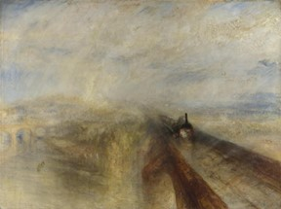
Іл. 2.1. Джозеф Меллорд Вільям Тернер. Дощ, пара і швидкість — велика західна залізниця. 1844.

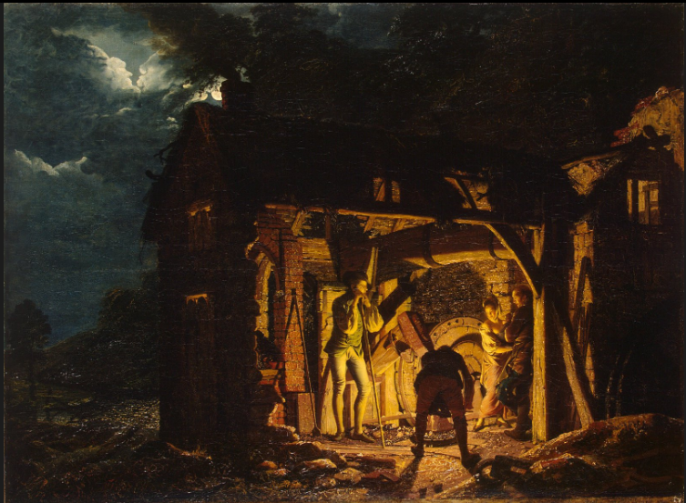
Іл. 2.2. Джозеф Райт із Дербі. Залізна кузня вночі. 1773.
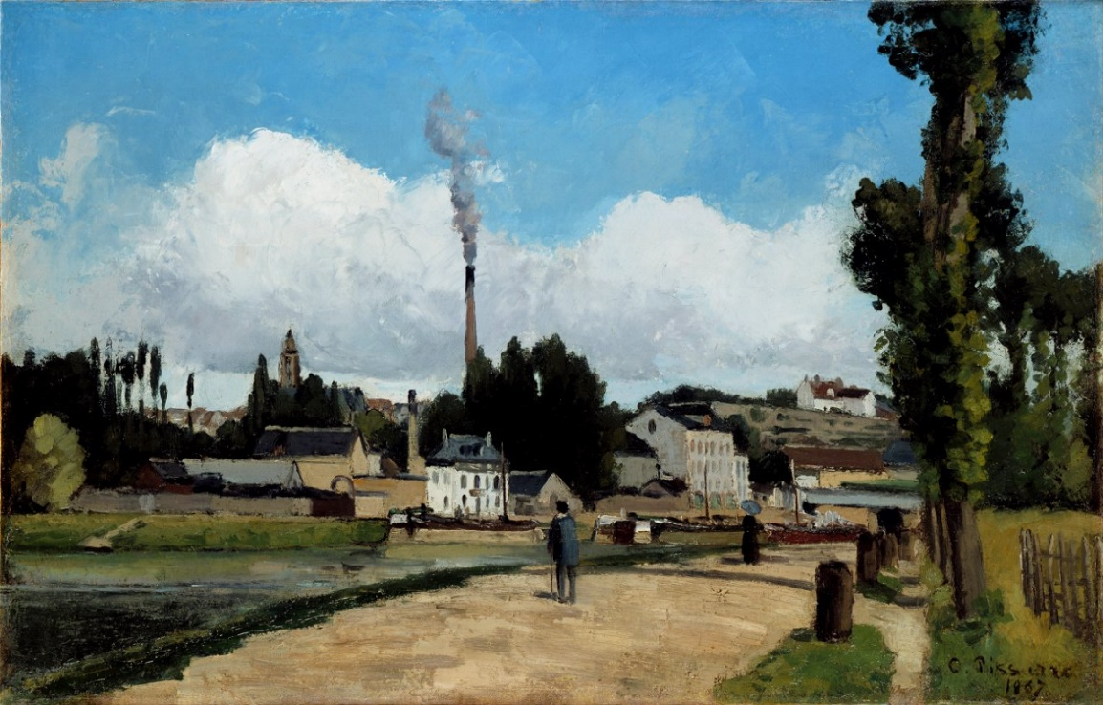
Іл. 2.3. Каміль Піссарро. Пейзаж з фабрикою. 1867.

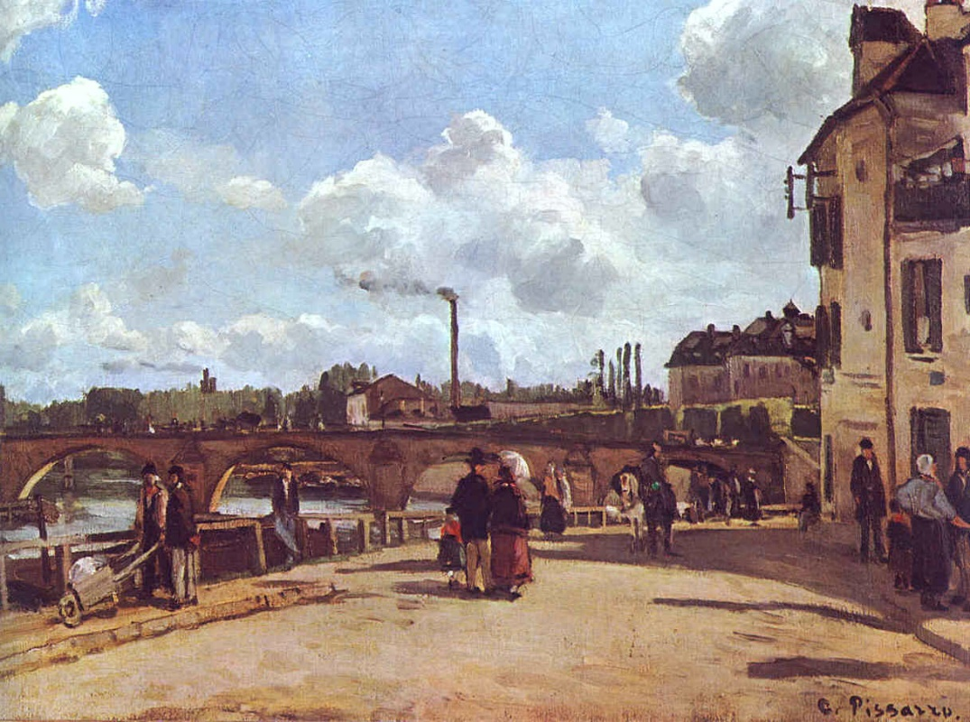
Іл. 2.4. Каміль Піссарро. Вид на Понтуаз. 1868.

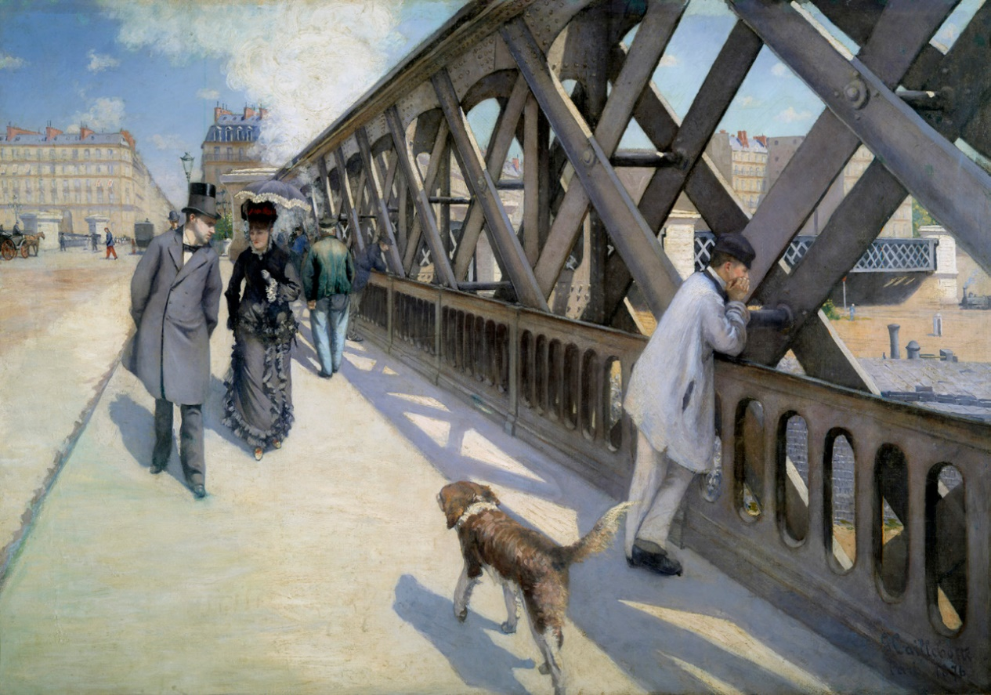
Іл. 2.5. Гюстав Кайботт. Міст Європи, 1876.
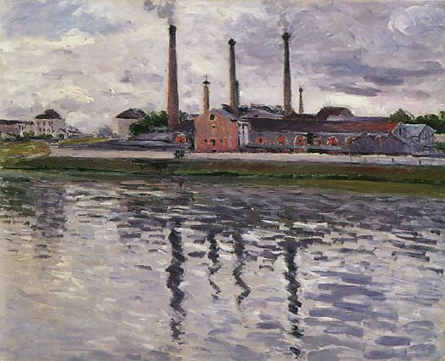
Іл. 2.6. Гюстав Кайботт. Заводи в Аржантеї. 1888.

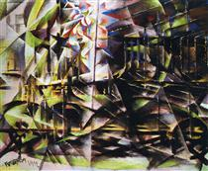
Іл. 2.7. Джакомо Балла . Автомобіль, що мчить на швидкості. 1912.

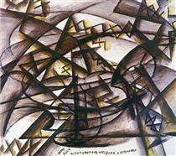
Іл. 2.8. Джакомо Балла. Ритм+шум+швидкість автомобіля. 1913.
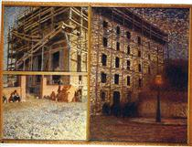
Іл. 2.9. Джакомо Балла. День робітника. 1904.

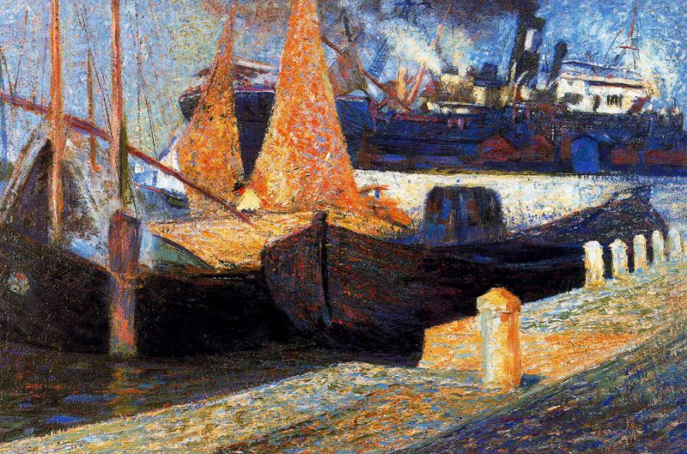
Іл. 2.10. Умберто Боччоні. Човни у сонячному світлі. 1907.
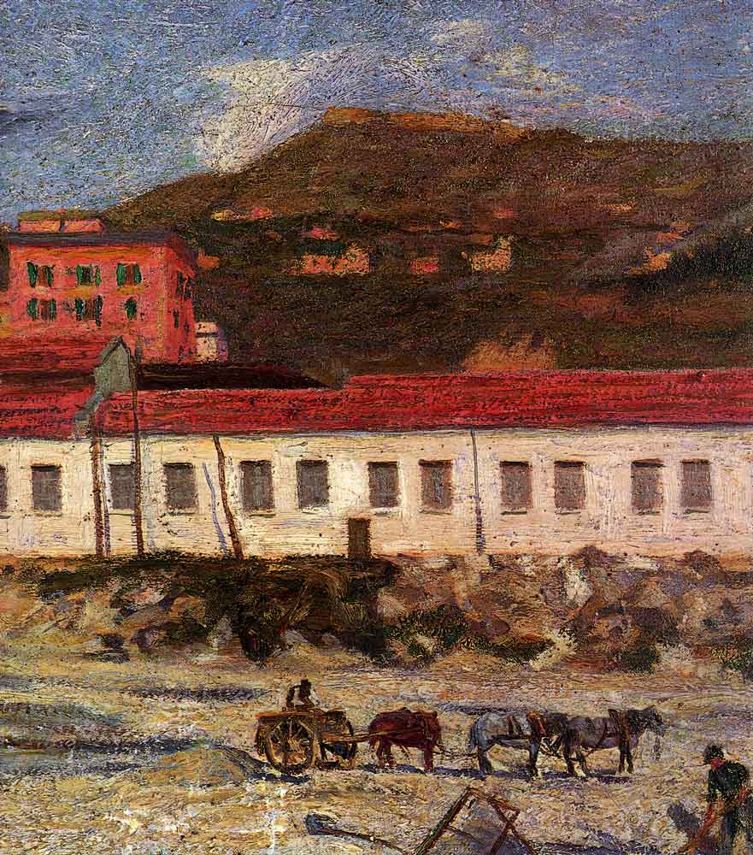
Іл. 2.11. Умберто Боччоні. Фабрика Фольцер. 1909.
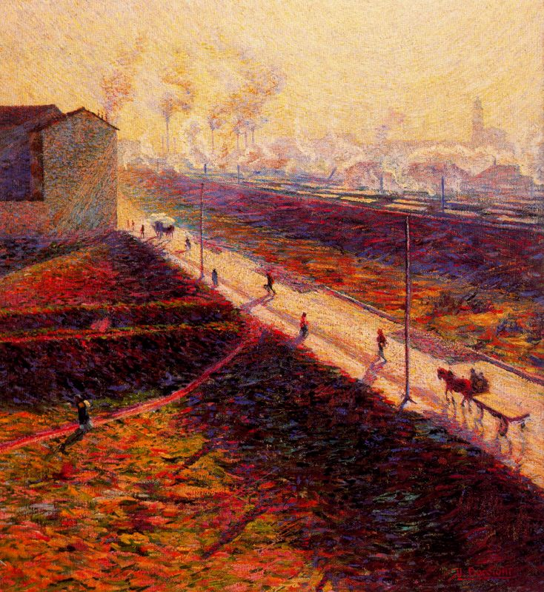
Іл. 2.12. Умберто Боччоні. Ранок. 1909.

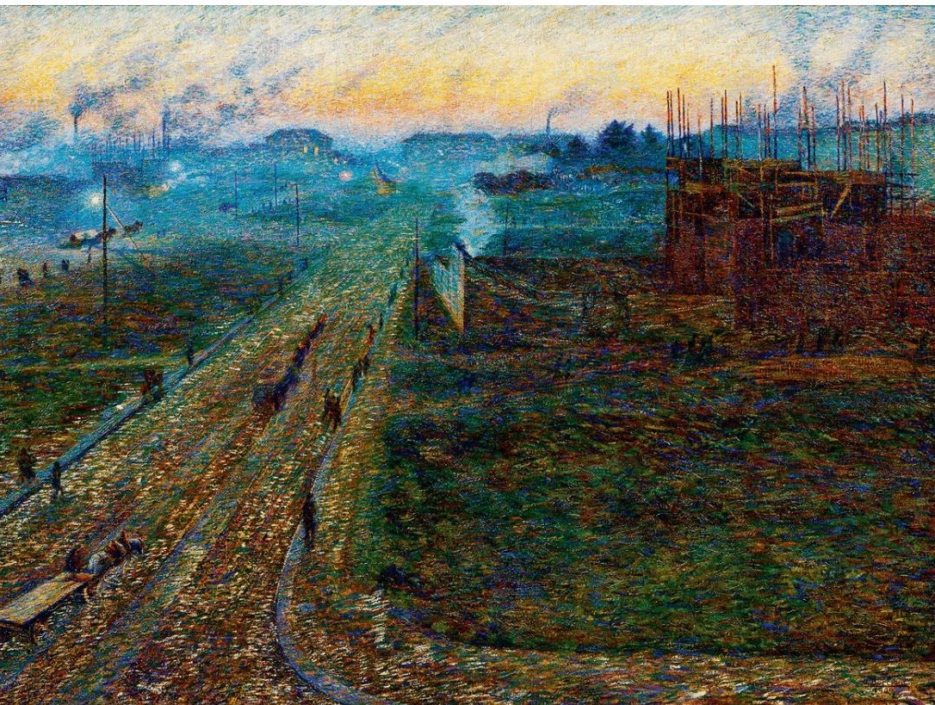
Іл. 2.13. Умберто Боччоні. Сутінки. 1909.
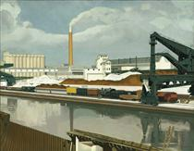
Іл. 2.14. Чарльз Шілер. Американський пейзаж. 1930.
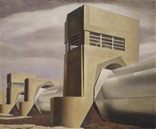
Іл. 2.15. Чарльз Шілер. Вода. 1945.
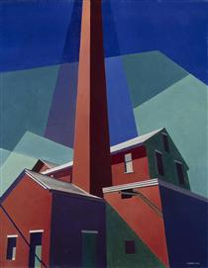
Іл. 2.16. Чарльз Шілер. Баллардвейл. 1946.
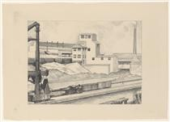
Іл. 2.17. Чарльз Шілер. Промислова серія, №1. 1928.
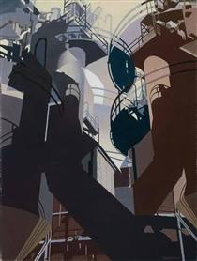
Іл. 2.18. Чарльз Шілер. Руда і залізо. 1953.

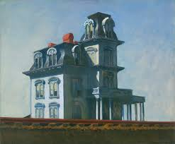
Іл. 2.19. Едвард Гоппер. Залізничні рейки. 1925.
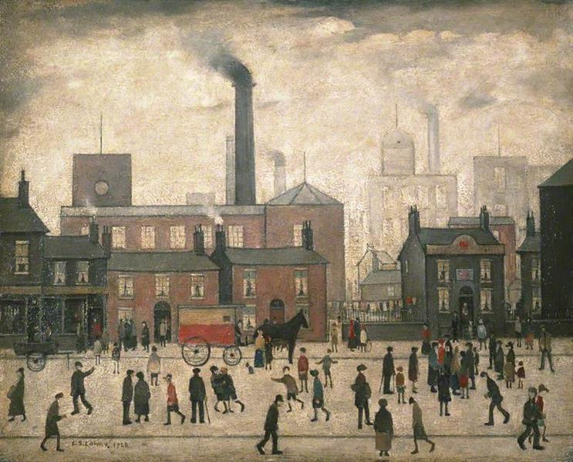
Іл. 2.20. Лоуренс Стівен Лоурі. Повернення додому з млина. 1928.
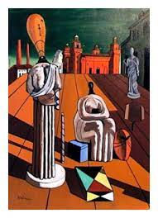
Іл. 2.21. Джорджо де Кіріко. Тривожні музи. 1917.


Іл. 2.22. Андреас Гурскі. 99 Cent. 1999.
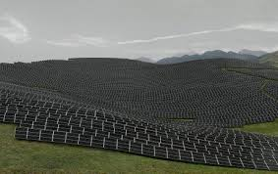

Іл. 2.23. Андреас Гурскі. Les Mées. 2016.

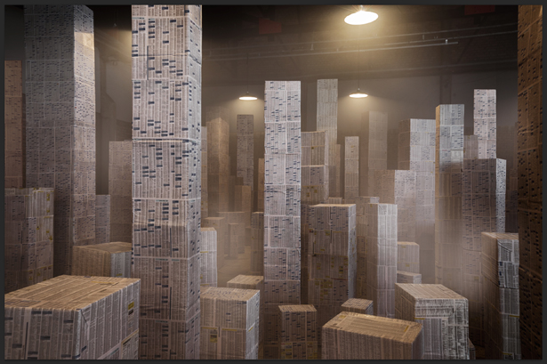
Іл. 2.24. Крістіан Болтанскі. Сеск Помпея. 2014.

Ілюстрації до розділу 4

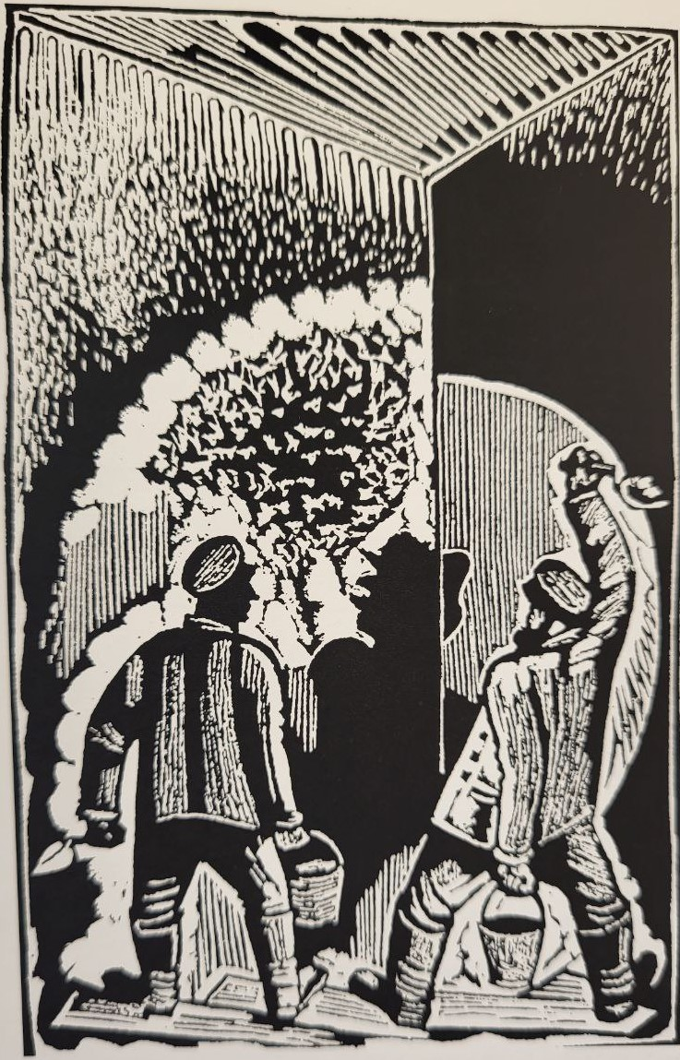
Іл. 4.1. Іван Падалка. Шмуцтитул до другої книги роману
Олександра Копиленка «Народжується місто». 1932.

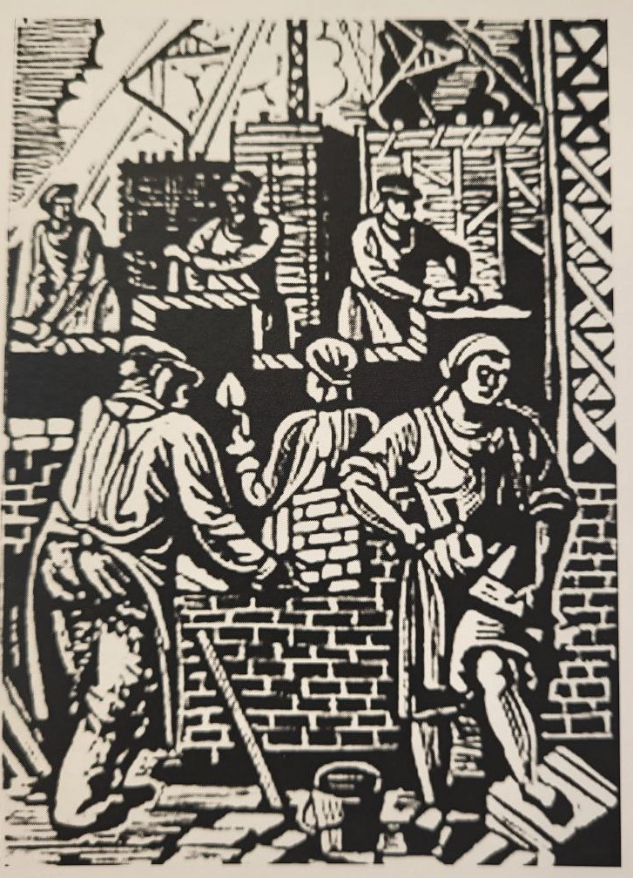
Іл. 4.2. Іван Падалка. Шмуцтитул до першої книги роману
Олександра Копиленка «Народжується місто». 1932.

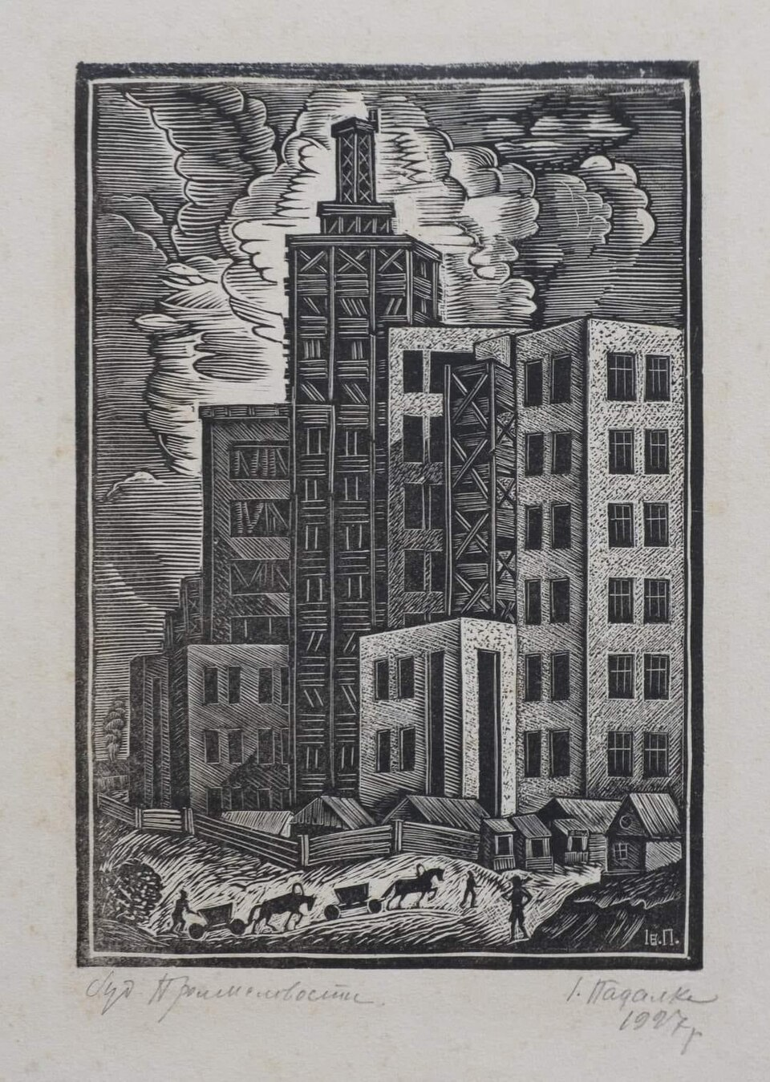
Іл. 4.3. Іван Падалка.
Будівництво Держпрому на центральній площі Харкова. 1927.

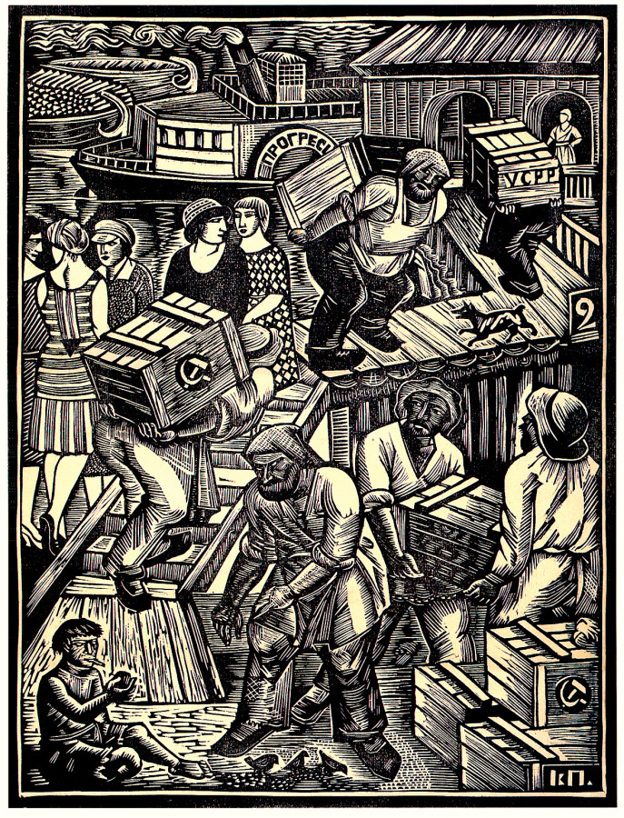
Іл. 4.4. Іван Падалка. Вантажники. На Дніпрі. 1926

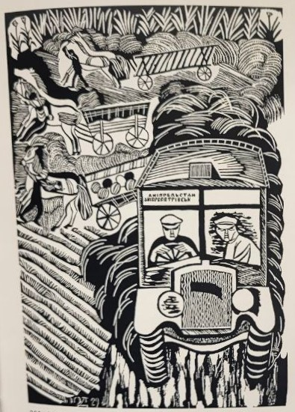
Іл. 4.5. Олександр Довгаль. По дорозі на Дніпрельстан. 1929.
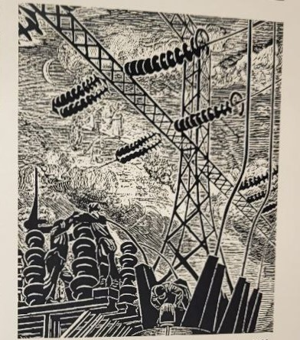
Іл. 4.6. Олександр Довгаль. Дніпрельстан міняє обличчя країни. 1932.
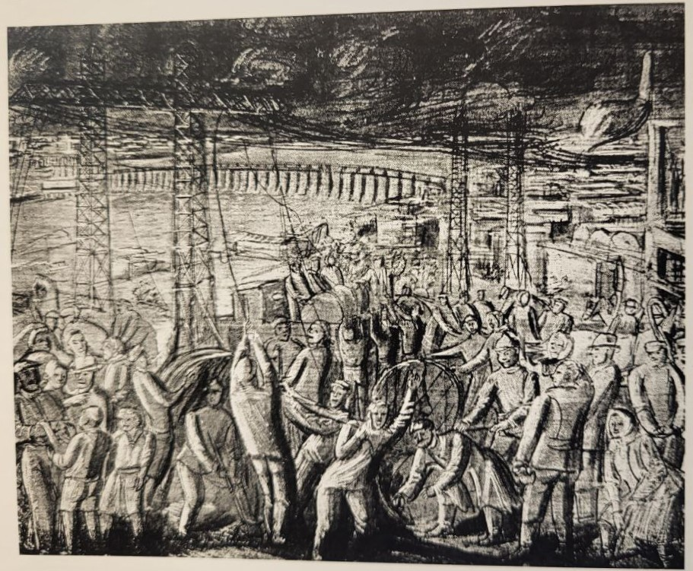Іл. 4.7. Василь Седляр. Індустріалізація. Ескіз фрески. 1934.
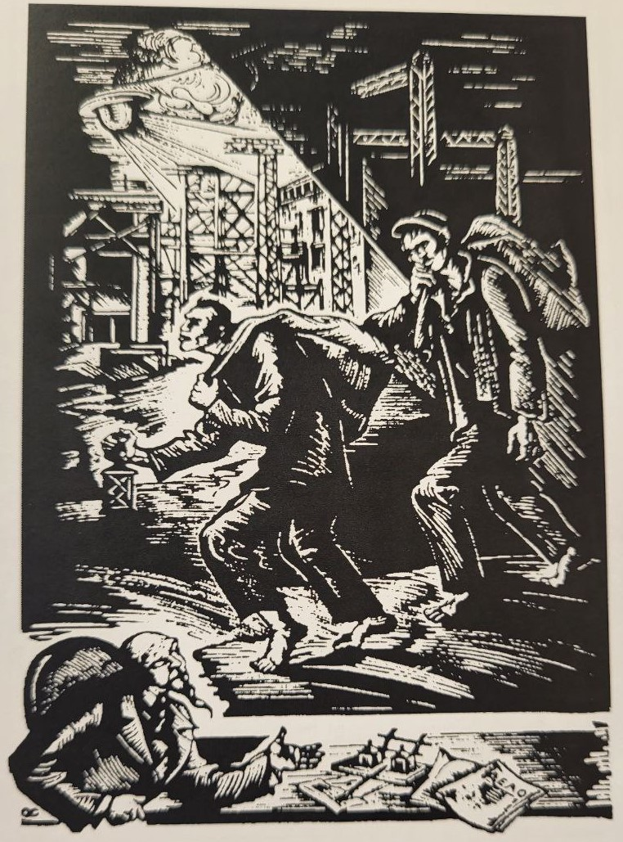
Іл. 4.8. Олена Сахновська. Ілюстрація до роману
Олександра Копиленка «Народжується місто». 1934.
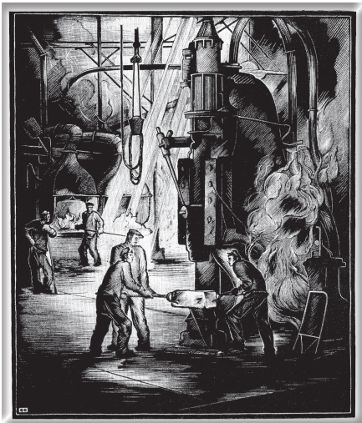
Іл. 4.9. Олена Сахновська. Ковальський цех. З серії «Донбас. Краматорський металургійний завод. 1935—1936 рр.» 1936.

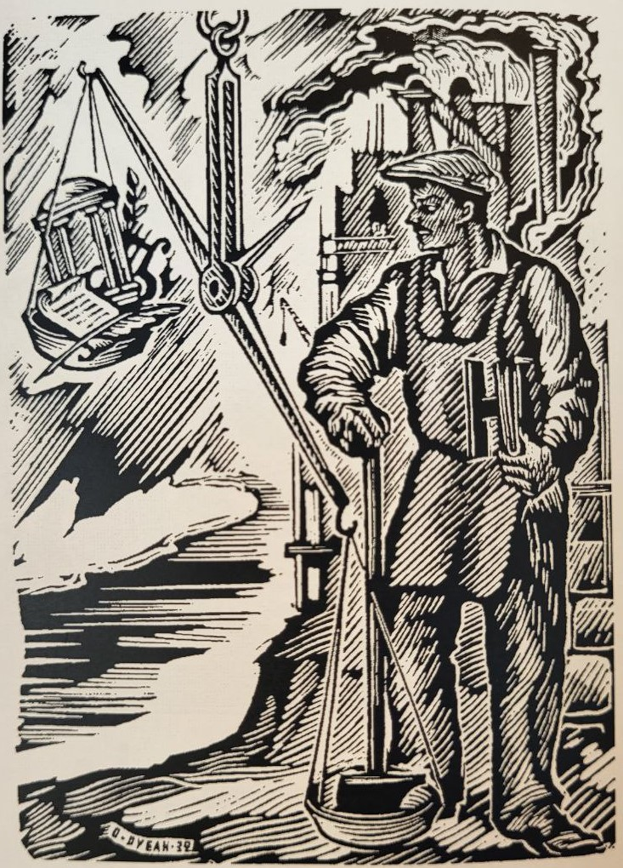
Іл. 4.10. Олександр Рубан. Фронтиспіс до збірки віршів
Максима Рильського «Знак терезів». 1932

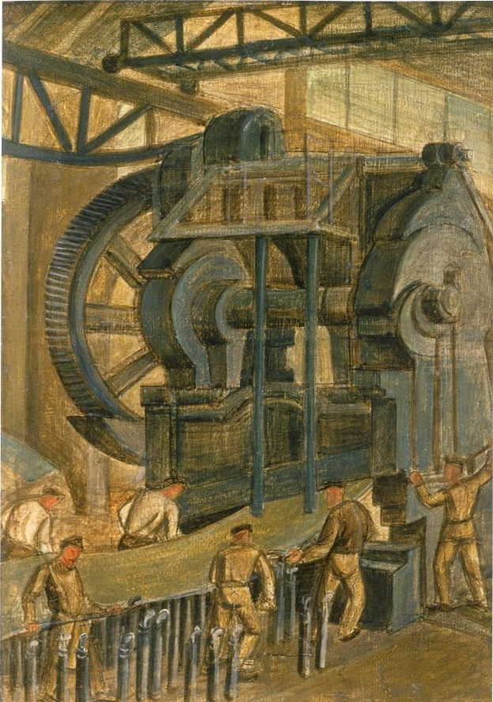

Іл. 4.11. Іван Липківський. Завод. Сталепрокатний цех. 1930.
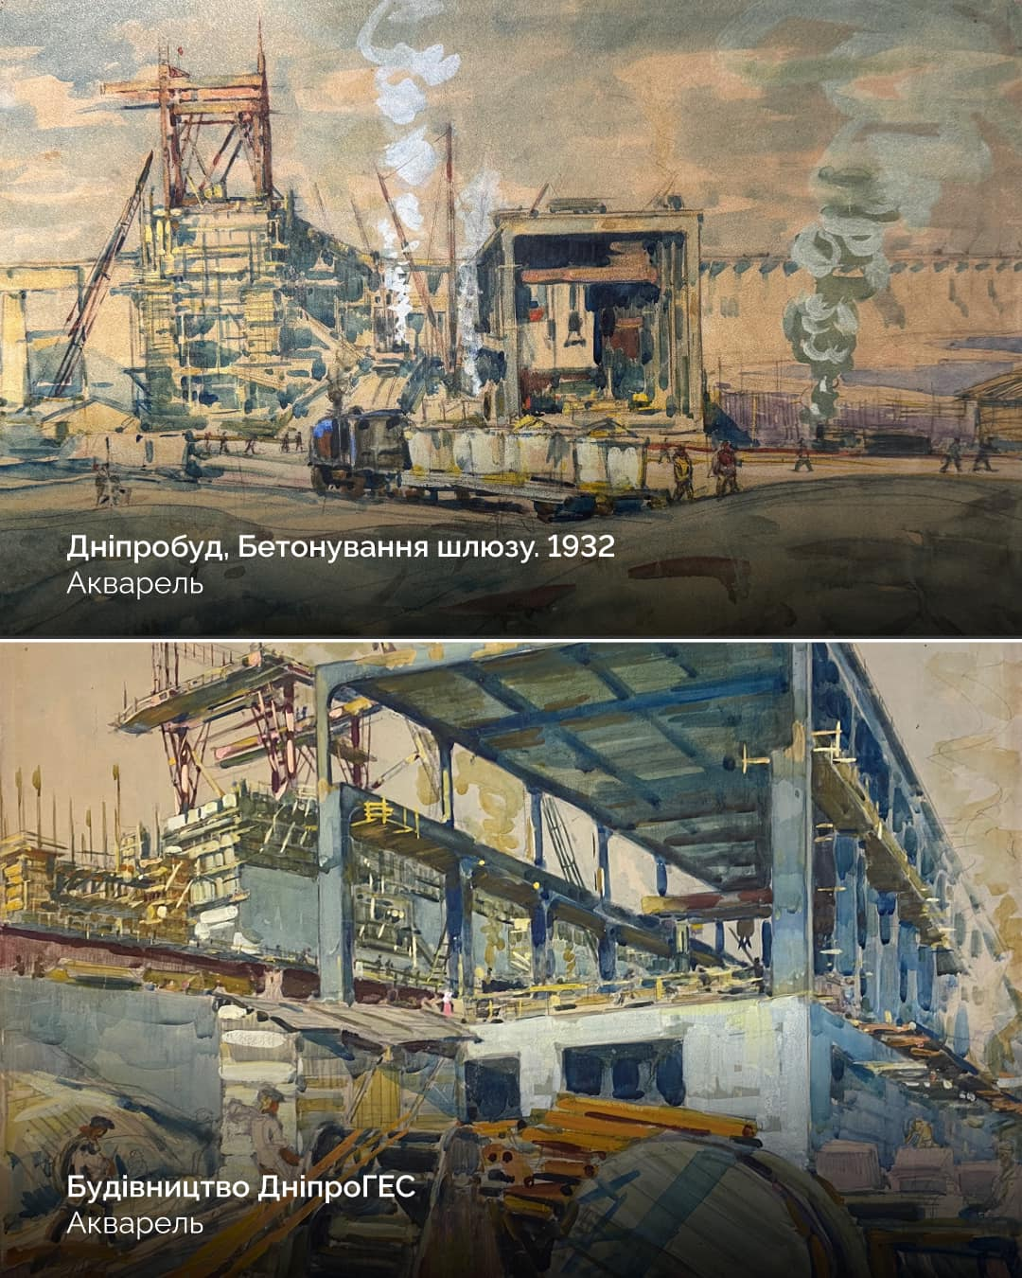
Іл. 4.12. Олексій Шовкуненко. Дніпробуд. Бетонування шлюзу. 1932.
Іл. 4.13. Олексій Шовкуненко. Будівництво ДніпроГЕС. 1932.
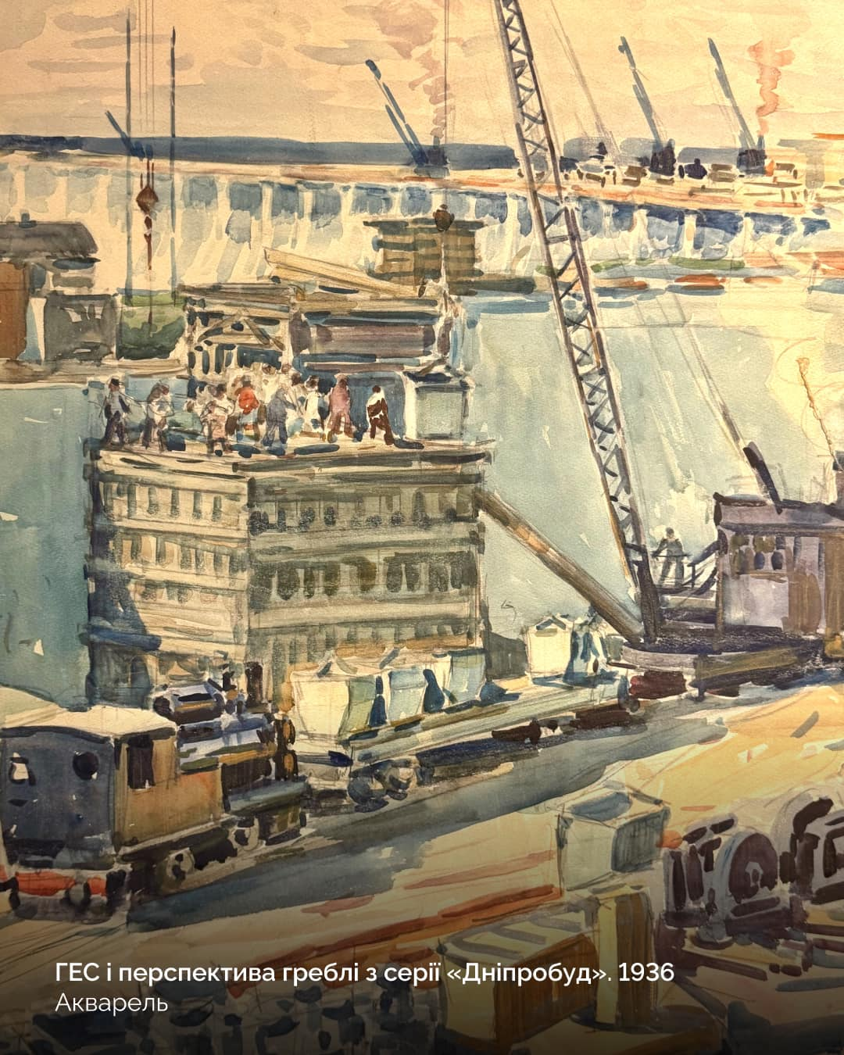
Іл. 4.14. Олексій Шовкуненко. ГЕС і перспектива греблі. 1936.
Із серії «Дніпробуд».
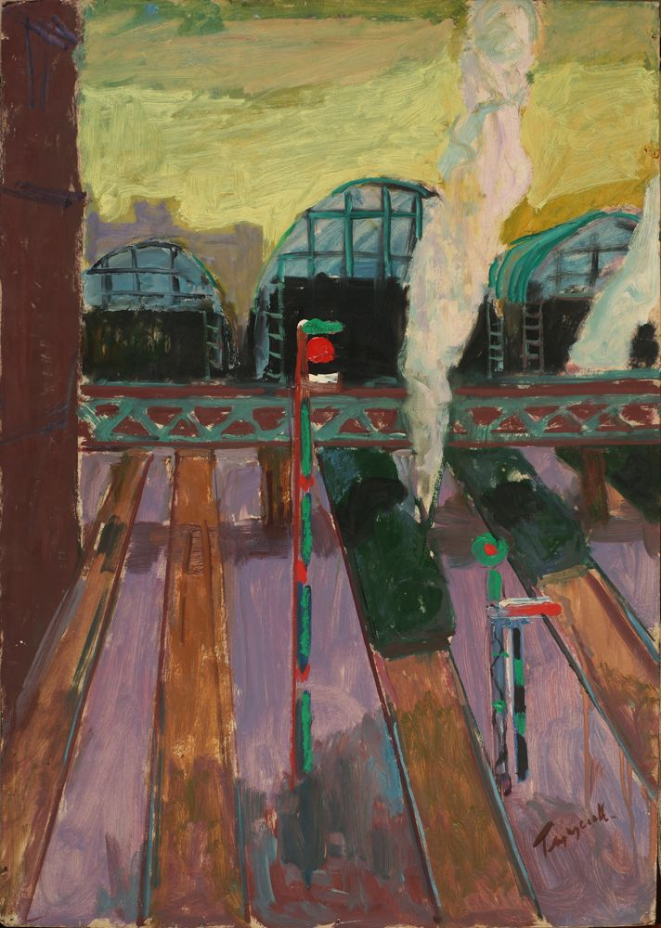
Іл. 4.15. Микола Глущенко. Поїзд прибув. 1964.

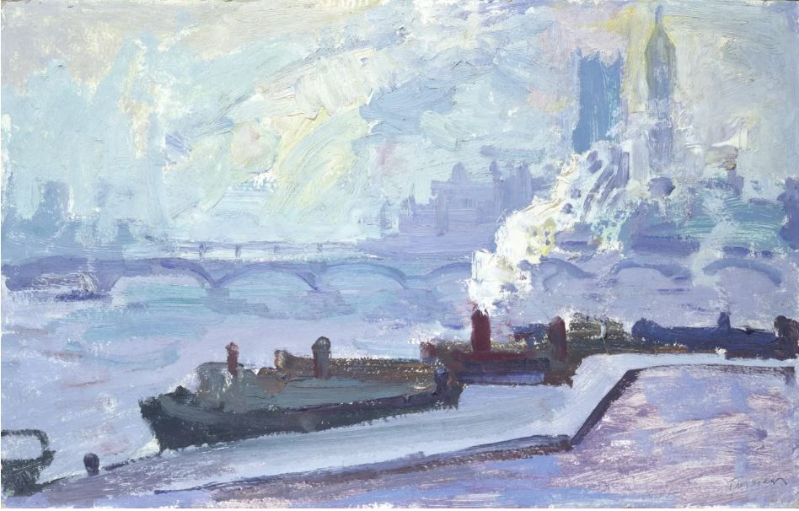
Іл. 4.16. Микола Глущенко. Лондон. 1966.
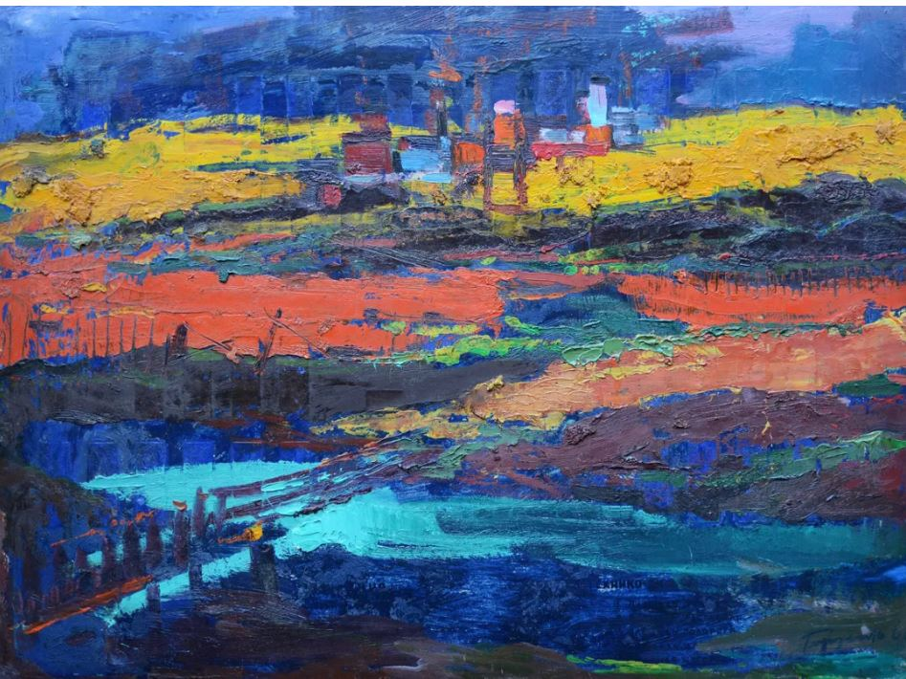
Іл. 4.17. Микола Глущенко. На будівництві. 1967.

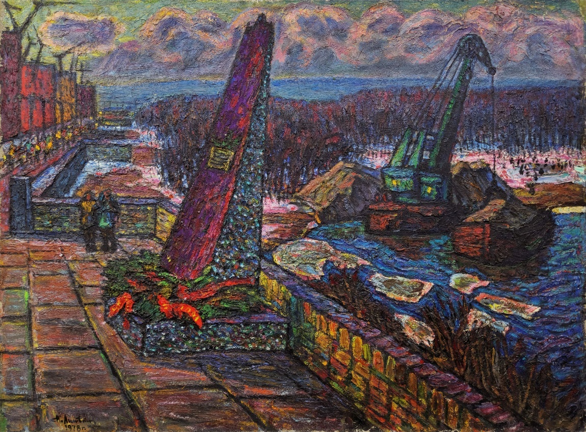
Іл. 4.18. Олексій Литвинов. Індустріальний пейзаж міста. 1978
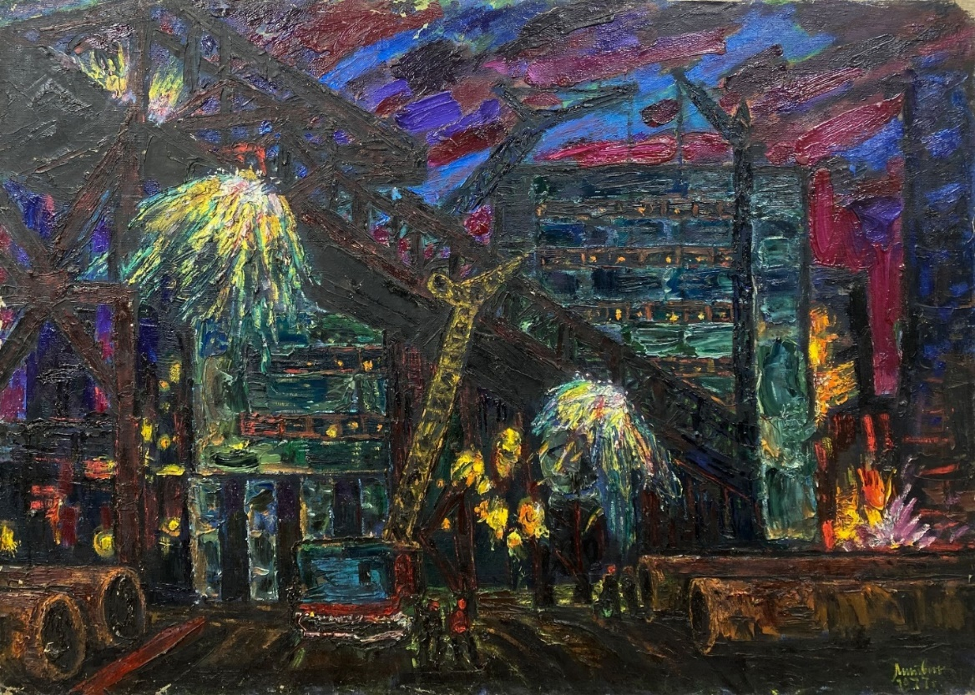
Іл. 4.19. Олексій Литвинов. Завод. Кривий Ріг. 1977
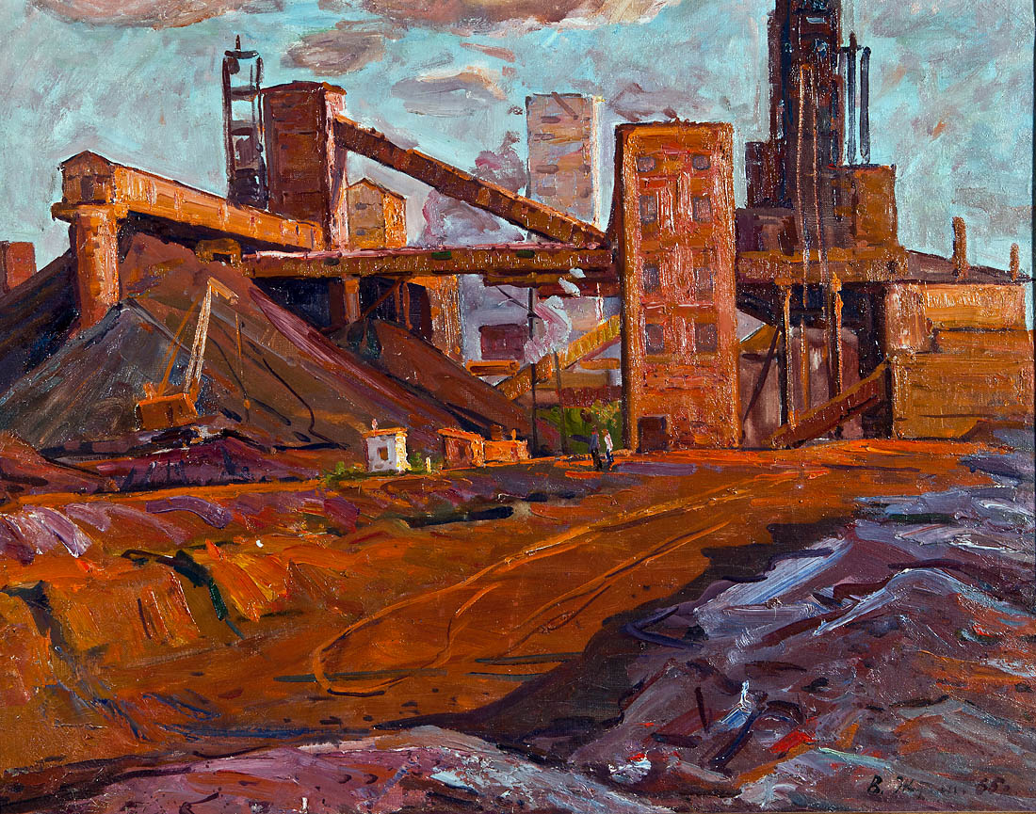
Іл. 4.20. Володимир Жуган. Останній промінь. 1965.
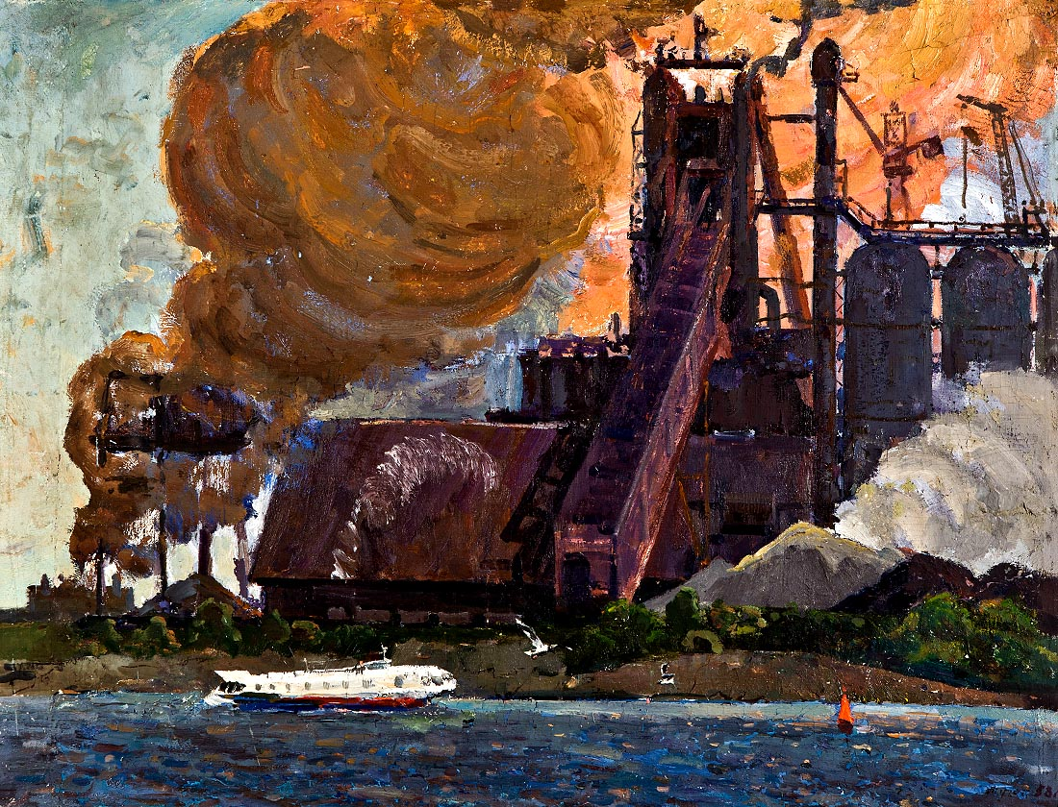
Іл. 4.21. Володимир Жуган. Гігант на Дніпрі. 1968.
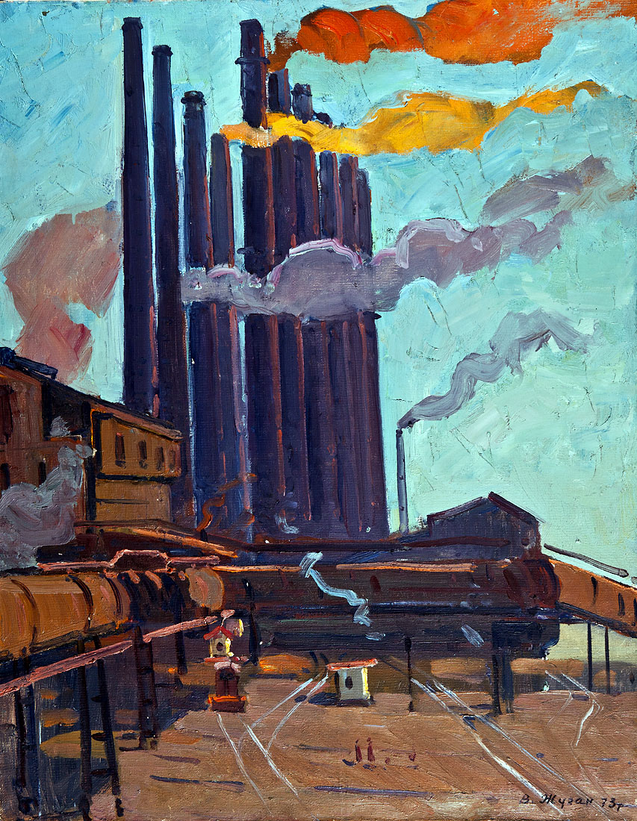
Іл. 4.22. Володимир Жуган. Труби на сторожі. 1973.
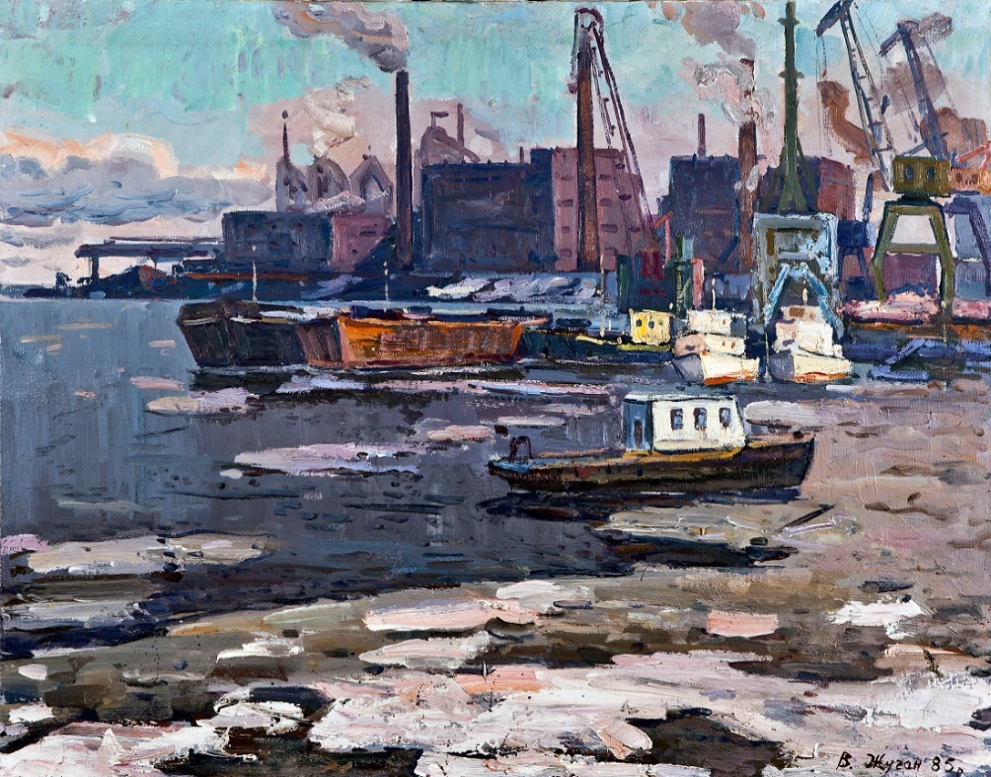
Іл. 4.23. Володимир Жуган. Річпорт. 1985. Полотно, олія. 80 × 100 см.
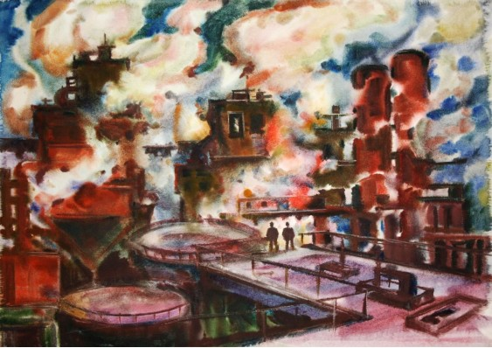
Іл. 4.24. Валентин Кирилков. Фабрика парує.
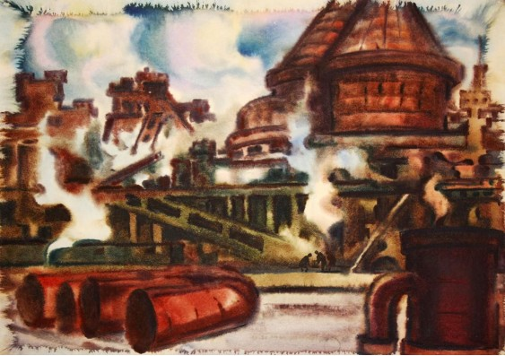
Іл. 4.25. Валентин Кирилков. Труби.
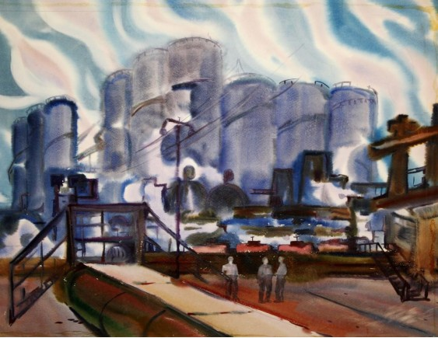
Іл. 4.26. Валентин Кирилков. Три робітника фабрики.
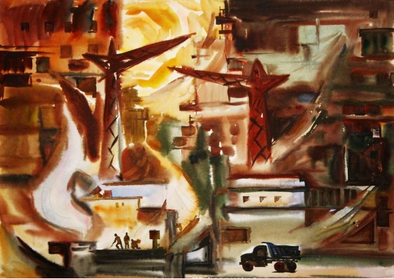
Іл. 4.27. Валентин Кирилков. Серія Криворіжсталь.

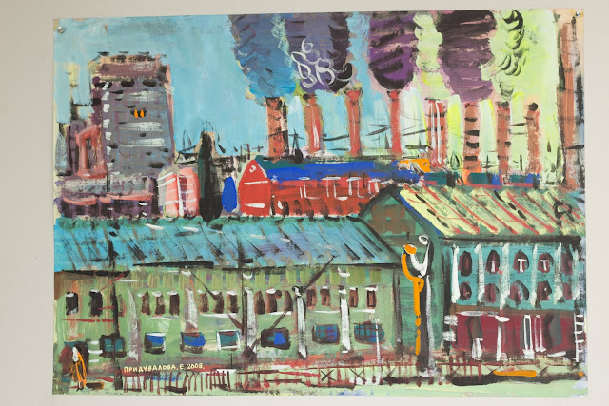
Іл. 4.28. Олена Придувалова. З серії «Місто», 2009.

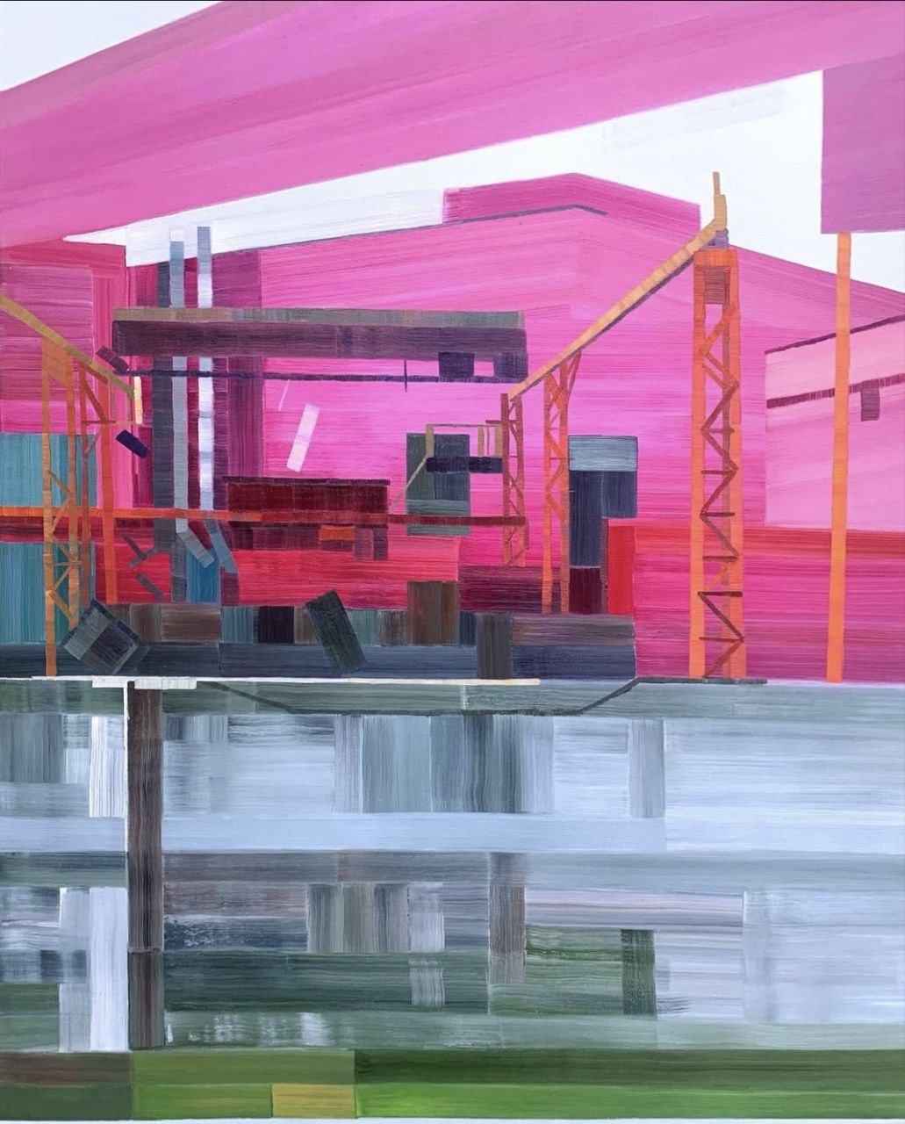
Іл. 4.29. Ната Левітасова. Серія «Потяг Київ-Рахів». 2022.

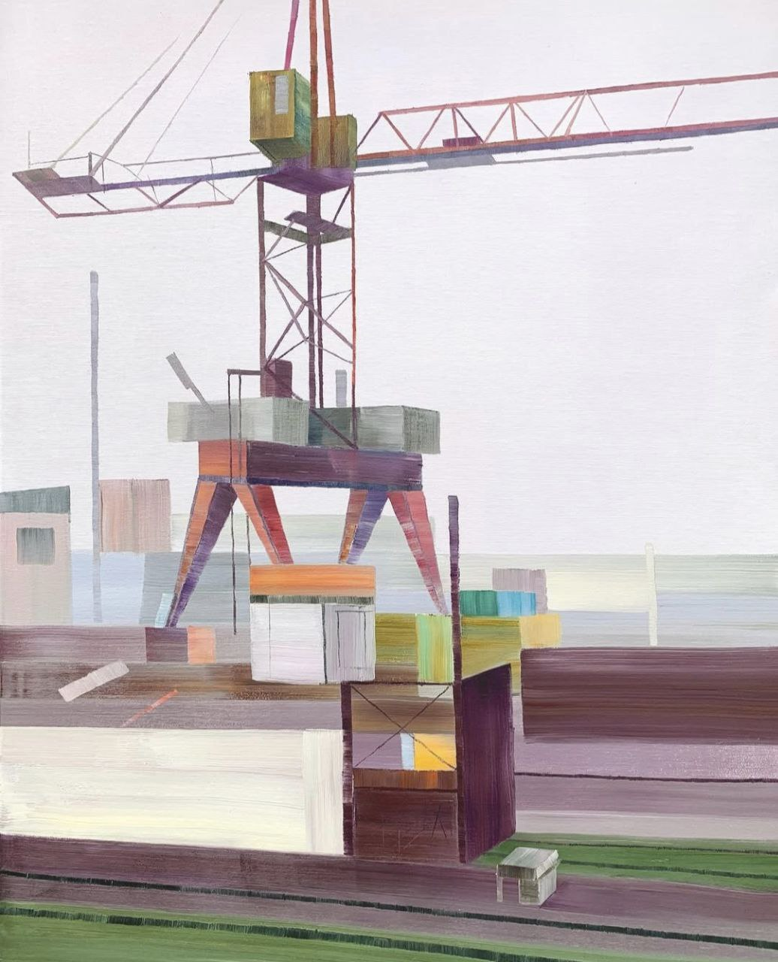
Іл. 4.30. Ната Левітасова. Серія «Потяг Київ-Рахів». 2022.

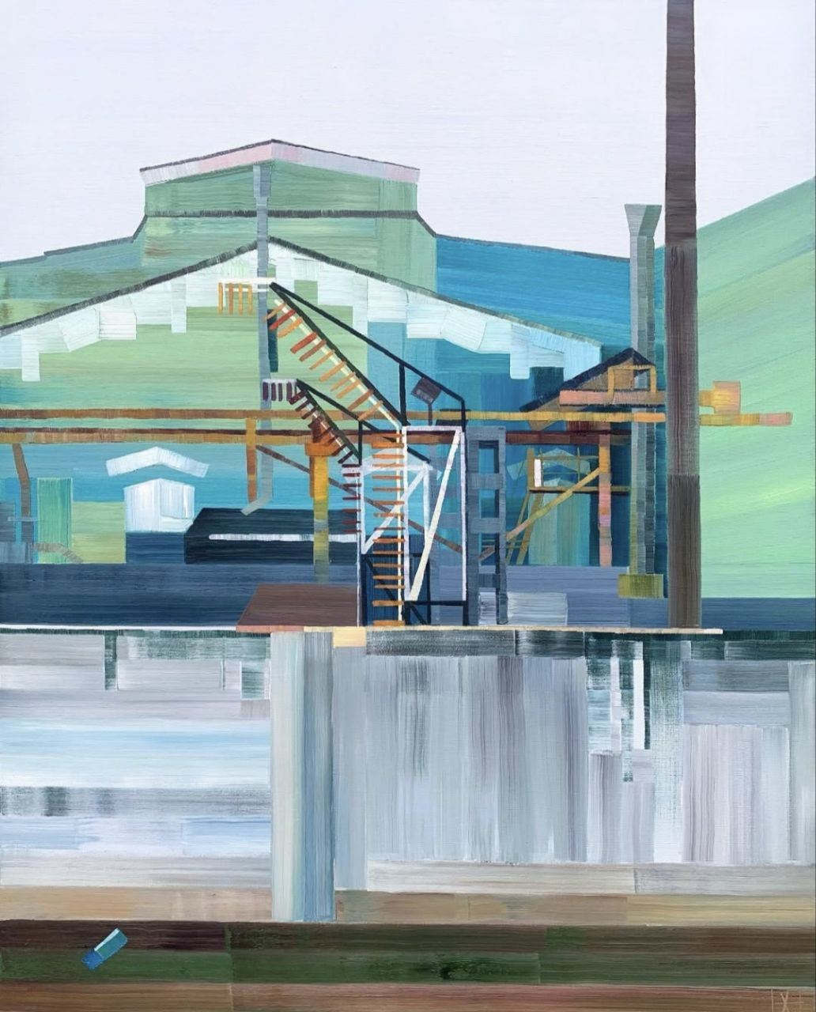
Іл. 4.31. Ната Левітасова. Серія «Потяг Київ-Рахів». 2022.

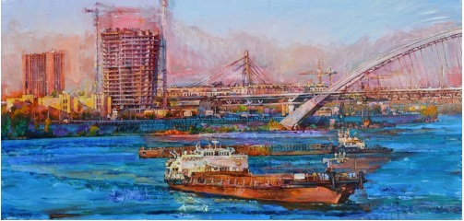

Іл. 4.32. Андрій Куцаченко. Дніпро індустріальний. 2023.

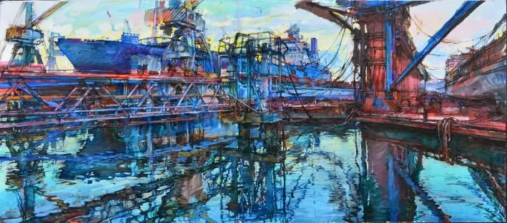
Іл. 4.33. Андрій Куцаченко. Іллічівський судноремонтний завод. 2019.

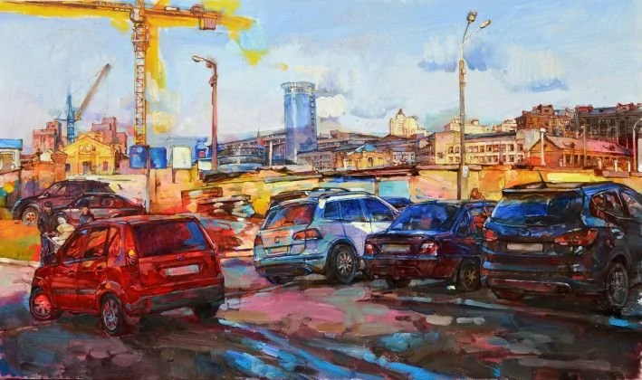
Іл. 4.34. Андрій Куцаченко. Київ, Лук'янівка. 2010.
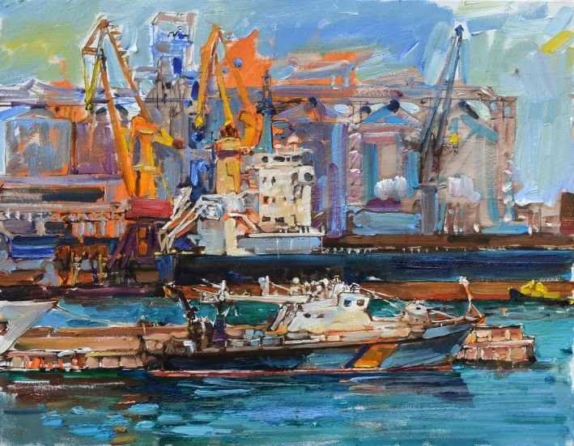
Іл. 4.35. Андрій Куцаченко. Індустріальний мотив. Одеса. 2018.
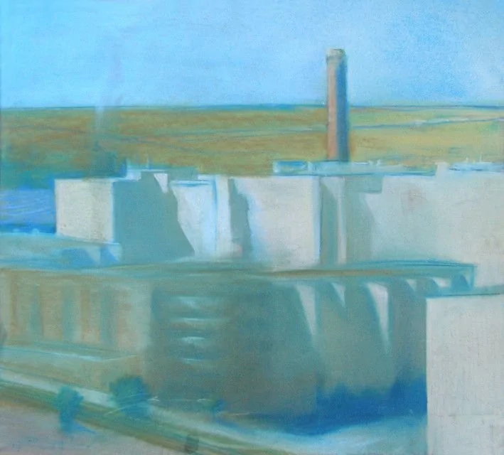
Іл. 4.36. Інга Леві. Цукровий завод. 2013.
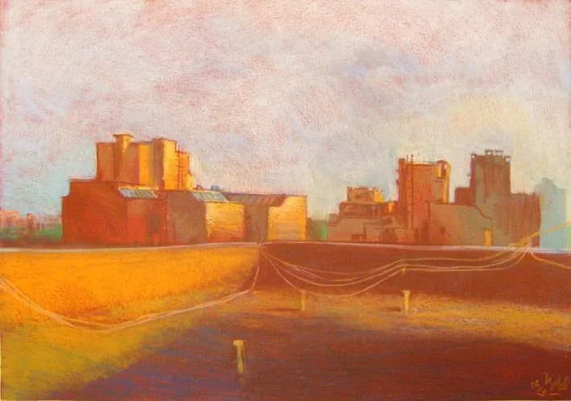
Іл. 4.37. Інга Леві. Місто.Рубіроїд. 2013.

